MAT 146 · Cálculo I · Engenharia Florestal
CCapyCalculus MAT 146 · Engenharia Florestal
Imprimir / PDF
MAT 146 · Cálculo I · UFV

Apostila limpa de Cálculo I
Do tronco que cresce à área que ocupa: limites, derivadas e medidas de manejo em linguagem direta.
Engenharia FlorestalGuarda Rafa da Mata fictíciaDAP, área basal, crescimento e inventário
Voltar ao siteAbrir o jogo


Pré-Cálculo


Limites


Derivadas


Aplicações


Integrais
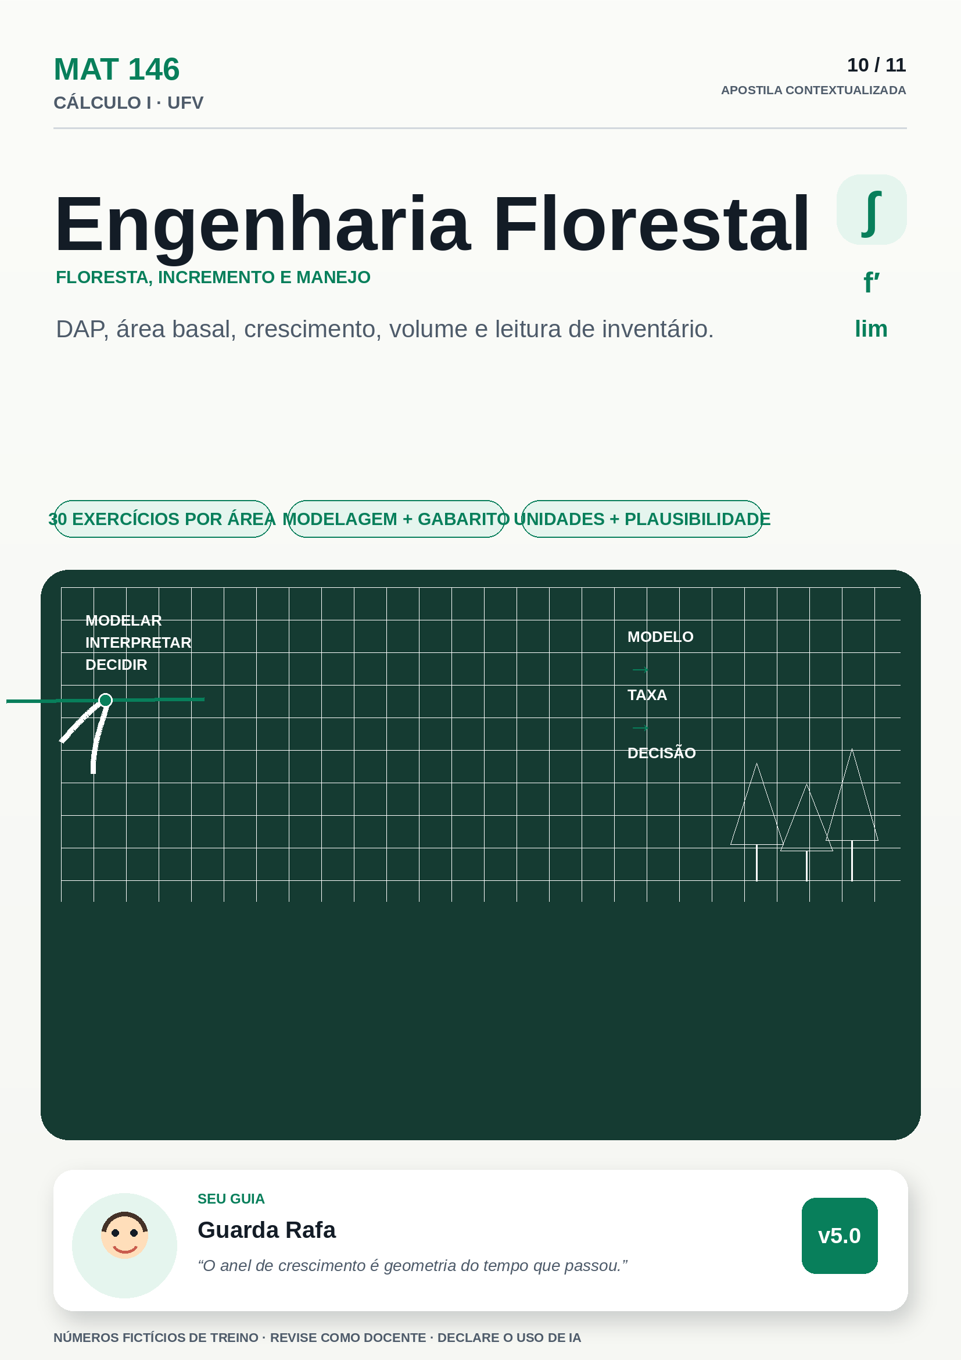

Dica da Capi Leia um exemplo, tente sem olhar e só depois abra o gabarito. Os números são didáticos; o método é o conteúdo principal.
Nota de integridade Esta apostila foi organizada com apoio de IA e deve passar por revisão humana final antes de ser publicada em sala de aula. Em caso de divergência, vale o programa analítico oficial da UFV.
Capa — Guarda Rafa na Mata do Caparaózinho com prancheta, suta para DAP e pilha de toras. Todos os números do livro são fictícios (número de exemplo).

CÁLCULO I NA FLORESTA — Livro Didático Interativo · MAT 146 · UFV

Engenharia Florestal · Guarda Rafa da mata
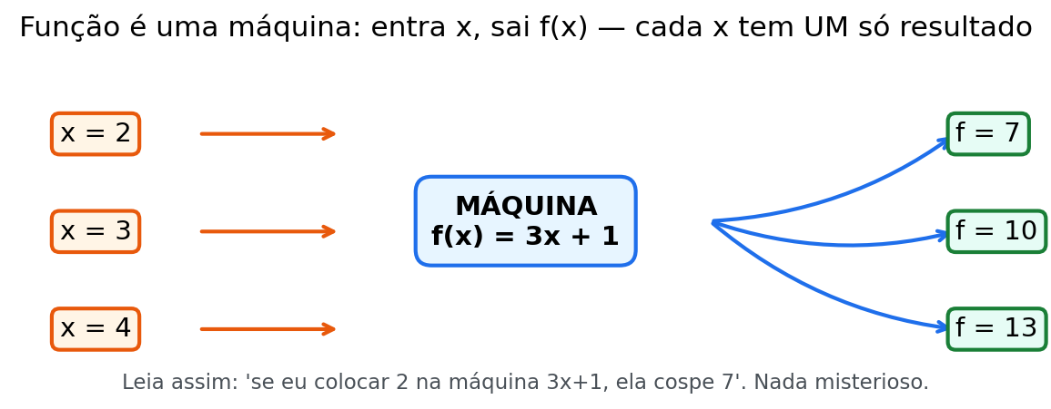

Oi, eu sou o Rafa!
Eu sou o Guarda Rafa da mata. Cuido de uma floresta fictícia — a Mata do Caparaózinho — com talhões de eucalipto, mata nativa, viveiro de mudas e um pátio de toras.
Eu vou te acompanhar no livro todo:
- DAP: diâmetro à altura do peito (1,30 m). Virou nossa régua favorita para área basal e volume.
- Volume de tora: seção que muda ao longo do fuste vira integral.
- Crescimento do povoamento: incremento médio × incremento corrente (derivada).
- Desbaste: tirar árvores para as outras crescerem — otimização pura.
- Área de parcela: amostra que representa o talhão — média, total e erro de medida.
Quando me vir no texto ( Rafa diz:), é dica de campo, tradução ou alerta.
Rafa diz: "Não decora fórmula sem saber para que ela serve no talhão. Eu meço primeiro, calculo depois. Você vai fazer igual."

Apostila acessível de Cálculo I — ENGENHARIA FLORESTAL

MAT 146 · UFV · material de estudo para quem acha matemática difícil
Para quem acha matemática difícil. Passo a passo, exemplos da sua área, zero vergonha de errar.
Público: alunos de Engenharia Florestal multirrepetentes com lacuna de base matemática. Unidades do MAT 146: Limites e Continuidade · Derivadas · Aplicações da Derivada · Integrais · Aplicações da Integral / EDO separáveis. Como ler cada tópico: (1) do que se trata → (2) por que importa no seu curso → (3) receita passo a passo → (4) exemplo resolvido → (5) você faz → (6) gabarito comentado. Faça o exercício antes de abrir o gabarito.
ERRO CLÁSSICO — Nota de integridade: todos os números deste arquivo são fictícios e rotulados como número de exemplo. Nenhuma estatística oficial (INPA, FBQ, IBGE, CONAB etc.) foi usada ou inventada. Se este material divergir do programa analítico oficial da UFV, vale o programa oficial.

1. Bem-vindo(a)
Você não é "ruim de matemática".
Talvez você tenha tido aulas rápidas, sem contexto, com vergonha de perguntar. Isso acaba aqui.
Esta apostila foi feita para o aluno que:
- já reprovou (talvez mais de uma vez) e não quer repetir de novo;
- entende povoamento, inventário, corte, biomassa — mas trava na letra da equação;
- precisa de um conceito por vez, em frases curtas, com exemplo de Engenharia Florestal.

Como usar este LIVRO (regra de ouro)
Símbolos do livro (aprenda uma vez, use sempre):
- Rafa diz — voz do guia, analogia da mata.
- MAPA MENTAL — MAPA MENTAL DA UNIDADE — resumo visual do que vem pela frente.
- PAUSA PARA VOCÊ — PAUSA PARA VOCÊ — pare 1 minuto e tente antes de ler a resposta.
- ERRO CLÁSSICO — ERRO CLÁSSICO — onde quase todo mundo cai. Leia com atenção redobrada.
- CURIOSIDADE — CURIOSIDADE — por que isso existe, de onde veio.
- CONEXÃO — CONEXÃO COM SEU CURSO — onde você reencontra isso em Inventário, Dendrometria, Manejo, Economia Florestal.
- NADA É ÓBVIO — NADA É ÓBVIO — microdefinição de palavra que professor acha que você já sabe.
- Mini-quiz V/F — 5 frases rápidas no fim de cada unidade. Sem consulta primeiro.
Ritual de 30 minutos:
- Leia a abertura na floresta fictícia (1 min). Ela ancora o conceito.
- Leia o MAPA MENTAL (1 min).
- Para cada tópico faça o ciclo (1)→(6): do que se trata → por que importa → receita → exemplo → você faz → gabarito.
- Faça PAUSA PARA VOCÊ de caneta na mão. Não só com o olho.
- Marque erros no caderno de erros com D (descuido), C (conceito), B (base).
- Feche com o mini-quiz V/F sem olhar.

Trilha N0 → N3 (suba de nível sem pular etapa)
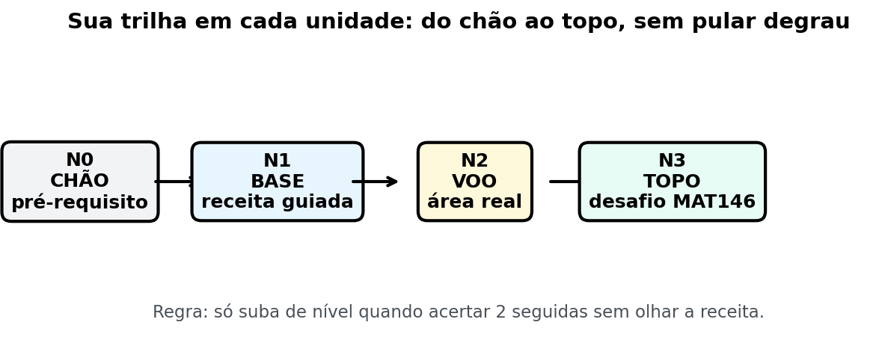
Figura fig14 — Trilha N0 → N3. N0 aquece a base; N1 entende o exemplo; N2 faz com receita; N3 faz sozinho e interpreta o manejo. Siga na ordem.
- N0 — Aquecimento (base). Fração, potência, unidade, leitura de tabela. Se errar aqui, volte ao Kit (Cap 0). Ex.: converter DAP cm → m, ler a TABELA DO POVOAMENTO EXEMPLO.
- N1 — Reconheço. Leio o exemplo resolvido com caneta e digo "do que se trata". Ex.: exercícios A–B de cada unidade.
- N2 — Faço com receita. Uso a ficha R1–R15 ao lado e confiro passo a passo. Ex.: primeira metade da trilha nova (C–F).
- N3 — Faço sozinho + manejo. Sem consulta, com unidade e frase de manejo. Ex.: segunda metade da trilha (G–I), bancada, banco B1–B10 e mini-quiz V/F.
Rafa diz: "Ninguém sobe do viveiro ao talhão adulto num dia. N0 é muda, N3 é corte. Marque seu N em cada exercício."

Como usar (regra de ouro)
- Leia o bloco (1) e responda: "do que se trata?" Se entendeu, siga.
- Leia o bloco (2) e conecte com a sua área. Motivação real segura melhor que decoreba.
- Copie a receita (3) no caderno. Ela é sua cola de prova.
- Veja o exemplo (4) com a caneta na mão: escreva cada linha junto.
- Faça o exercício (5) sem olhar nada. Errou? Ótimo: você achou um buraco para preencher.
- Só então abra o gabarito (6) e compare passo a passo.
Errar é como ponto mal medido no inventário: revela onde recalcular. A gente remedia, não envergonha.

Mapa das 5 unidades do MAT 146
Unidade | Nome técnico | Tradução para o dia a dia
U1 | Limites e Continuidade | "O que acontece PERTO de um ponto" — e se a idade do povoamento crescer sem parar?
U2 | Derivadas | Taxa instantânea — o velocímetro do incremento, do custo, da biomassa
U3 | Aplicações da Derivada | Crescer ou diminuir? Onde é o máximo? Qual taxa de corte, qual área?
U4 | Integrais | Soma de fatias — seção que muda ao longo do lote vira volume
U5 | Aplicações da Integral / EDO | Área sob curva de produção + decaimento e crescimento (biomassa, população) com dy/dx = ky
A ideia central do Cálculo I em uma frase: quanto cresce, quanto cortar, quanto carregar — são limite, derivada e integral na floresta.

Regras da casa
- Número estranho? É número de exemplo (fictício). Estude o método, não o número.
- Frase técnica entre parênteses é tradução: derivada = taxa instantânea; integral = soma de fatias.
- Pode decorar receita. Mas entenda primeiro por que ela funciona.

2. Kit de fundo — o básico que a escola deixou passar
Rafa diz: "Antes de subir na árvore, confiro a escada. Kit de fundo é a escada: fração, potência, raiz, sinal, parênteses. Sem vergonha — todo guarda confere o equipamento."
Figura fig01 — A função como máquina. Pense: entra uma medida (ex.: DAP em cm), a máquina (fórmula) devolve outra (ex.: área basal). Em Cálculo, limite pergunta o que sai PERTO de um valor; derivada pergunta quanto muda se a entrada mudar um pouquinho; integral soma todas as saídas.

0.1 Função é máquina (para ler o resto do livro)
- Entrada → máquina → saída. Exemplo fictício: A(d) = 3,1416 · (d/2)² transforma DAP d em área basal.
- Domínio: valores que podem entrar (ex.: d ≥ 0; denominador ≠ 0).
- Imagem: valores que podem sair.
NADA É ÓBVIO — NADA É ÓBVIO — variável: letra que representa um número que pode mudar (ex.: t = idade). Constante: número fixo (ex.: 6 em t + 6). Parâmetro: constante que muda de povoamento para povoamento (ex.: teto 8 no modelo fictício).
PAUSA PARA VOCÊ — PAUSA PARA VOCÊ: em V̄(t) = 8t/(t+6), quem é variável? Quem é constante? Resposta no fim do capítulo.
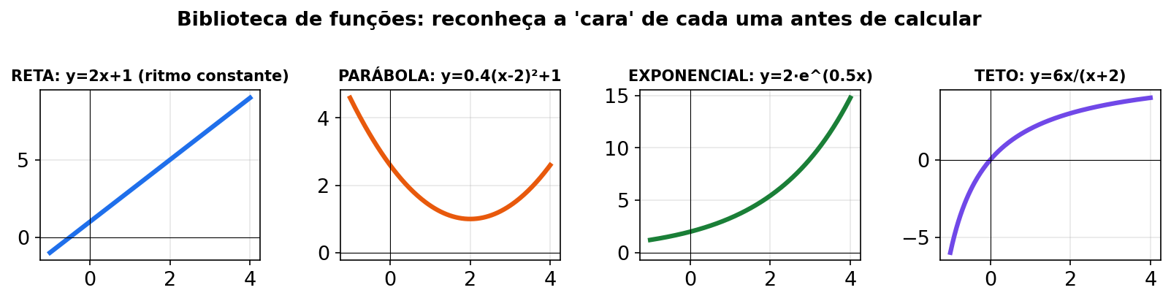
Figura fig15 — Biblioteca de funções. As famílias que aparecem no livro — linear, quadrática, racional e exponencial — com um exemplo florestal de cada (taxa de custo, área de parcela, volume médio e biomassa). Reconhecer a família é o primeiro passo para escolher a ferramenta certa.
Antes de subir, checamos o andar de baixo. Sem julgamento.

2.1 Frações (o dedo que erra mais)
- Somar com mesmo denominador: soma em cima. 2/5 + 1/5 = 3/5.
- Denominadores diferentes: iguale antes. 1/2 + 1/3 = 3/6 + 2/6 = 5/6.
- Fração em cima de fração: multiplica pelo inverso. (3/4) ÷ (2/5) = (3/4) × (5/2) = 15/8.
- Decimal e fração: 0,75 = 3/4. Usamos vírgula decimal (padrão brasileiro).
- Volume médio por árvore = volume total ÷ nº de árvores — fração de verdade, no inventário.
Erro clássico: 1/2 + 1/3 = 2/5 (errado!). Você somou tudo junto.
NADA É ÓBVIO — NADA É ÓBVIO — denominador: número de baixo da fração (em quantas partes dividi). Numerador: número de cima (quantas partes peguei). ERRO CLÁSSICO — ERRO CLÁSSICO: somar numerador com numerador e denominador com denominador. Fração só soma depois de igualar o denominador. CONEXÃO — CONEXÃO COM SEU CURSO: volume médio por árvore, dose por muda, proporção de falhas no plantio — tudo é fração no inventário. Rafa diz: "Fração é como dividir toras entre caminhões: primeiro igualo o tamanho do lote, depois distribuo."

2.2 Potências (expoentes)
- x³ = x · x · x. x¹ = x. x⁰ = 1 (x ≠ 0). x⁻ⁿ = 1/xⁿ.
- Multiplicar mesma base: soma expoente → x² · x³ = x⁵.
- Dividir mesma base: subtrai → x⁵ / x² = x³.
- Potência de potência: multiplica → (x²)³ = x⁶.
- Fração a expoente: (a/b)ⁿ = aⁿ / bⁿ.
- Volume de cilindro aproximado tem r² e altura — dimensão pede expoente.
NADA É ÓBVIO — NADA É ÓBVIO — expoente: número pequeno em cima que diz quantas vezes multiplicar (ex.: x³ = x·x·x). CURIOSIDADE — CURIOSIDADE: expoente fracionário e raiz são a mesma coisa. Por isso √x = x^(1/2) vai te salvar nas derivadas. PAUSA PARA VOCÊ — PAUSA PARA VOCÊ: x² · x³ é x⁵ ou x⁶? (Resposta: soma expoentes → x⁵.) CONEXÃO — CONEXÃO COM SEU CURSO: área basal usa d²; volume usa d²·h. Errar expoente é errar dimensão (m² vira m³).

2.3 Raiz
- √x = x^(1/2) — raiz é expoente fracionário. √x também aparece na equação de hipotenusa/altura.
- √9 = 3 porque 3² = 9. Raiz de fração: √(9/25) = 3/5.
- Segredo do Cálculo: reescreva em potência: √x = x^(1/2) e 1/√x = x^(−1/2).
NADA É ÓBVIO — NADA É ÓBVIO — raiz quadrada: número que, multiplicado por ele mesmo, dá o original (√9 = 3 porque 3·3 = 9). ERRO CLÁSSICO — ERRO CLÁSSICO: √(a + b) = √a + √b (errado!). Teste: √(9+16) = √25 = 5, mas 3 + 4 = 7. Não distribua raiz em soma.

2.4 Sinal (o que derruba metade das questões)
- Negativo × negativo = positivo. Negativo × positivo = negativo.
- (−2)³ = −8, mas (−2)² = +4.
- Potência par nunca fica negativa: x² ≥ 0.
- Em floresta: taxa negativa = está diminuindo (decaimento, destruição de reserva, corte acima do incremento).
NADA É ÓBVIO — NADA É ÓBVIO — taxa negativa: não é "conta errada". É direção: o estoque está caindo. PAUSA PARA VOCÊ — PAUSA PARA VOCÊ: se V'(t) = −2 m³/ano, o volume está subindo ou descendo? (Resposta: descendo, 2 m³ por ano.)

2.5 Parênteses e ordem
- 3 + 4 × 2 = 3 + 8 = 11 (multiplica antes).
- (3 + 4) × 2 = 14.
- −2² = −4 (o sinal fica de fora), mas (−2)² = 4.
NADA É ÓBVIO — NADA É ÓBVIO — ordem das operações: 1º parênteses, 2º potências/raízes, 3º × e ÷, 4º + e −. Rafa diz: "Ordem é como protocolo de medição: primeiro instala a parcela, depois mede, depois calcula. Fora de ordem, dá número louco."

2.6 Os 5 passos para atacar QUALQUER problema
Passo | O que fazer | Pergunta guia
1. Ler duas vezes | Sublinhe o que se pede e o que se dá | "O que eu preciso entregar?"
2. Traduzir | Escreva em palavras o que a equação significa | "Se a idade dobrar, o que acontece?"
3. Escolher a ferramenta | Limite? Derivada? Integral? EDO? | "Estão falando de PERTO, de TAXA ou de TOTAL?"
4. Executar devagar | Uma linha por passo, com unidade | "Cada linha faz só uma coisa"
5. Conferir o sentido | Número grande demais? Negativo sem motivo? Unidade trocada (m³ × ha)? | "Isso fecha no inventário?"
Tradutor de palavras-chave:
- "chega perto de", "tende a", "idade avançada", "no limite" → limite
- "instantaneamente", "taxa", "incremento", "ao ano", "marginal" → derivada
- "total acumulado", "soma de tudo", "área sob a curva", "volume pela seção" → integral
- "é proporcional a", "decai", "meia-vida", "cresce na proporção" → EDO (dy/dx = ky)

2.7 Fração é fatia (figura) + Unidades (m, m², m³, DAP) e leitura de tabelas
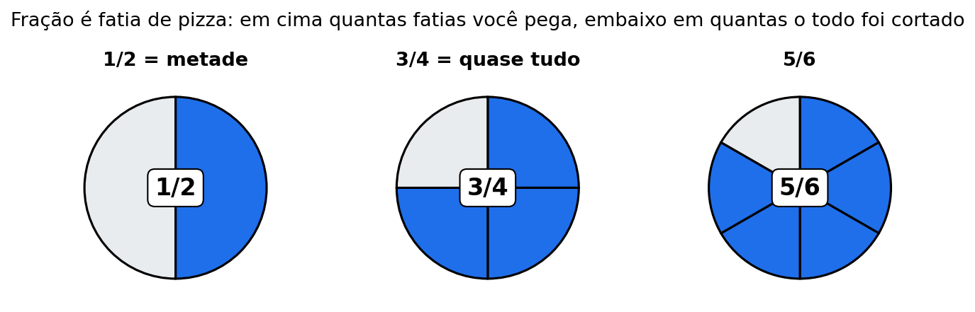
Figura fig08 — Fração é fatia. Pizza dividida em fatias iguais: numerador conta fatias pegas, denominador conta o total. Igualar o denominador antes de somar.
- Comprimento: DAP em cm na suta; altura em m. 1 m = 100 cm. DAP 20 cm = 0,20 m.
- Área: área basal e parcela em m². 1 m² = 10.000 cm². Área basal A = 3,1416·(d/2)² (com d e A em unidades consistentes).
- Volume: tora, pilha e talhão em m³. Regra de ouro: seção (m²) × comprimento (m) = volume (m³); taxa (m³/ano) × tempo (ano) = total (m³).
- Hectare: 1 ha = 10.000 m². Volume por hectare = volume total ÷ área.
- DAP: diâmetro a 1,30 m do solo. Virou nossa "régua" para área basal e volume (neste livro, números fictícios).
- Ler tabela: 1) leia o cabeçalho e a unidade de cada coluna; 2) confira uma linha à mão; 3) estime média/total antes de calcular; 4) desconfie de pulo (ex.: DAP 20 cm com volume 50 m³ numa linha só — erro de digitação).
Rafa diz: "Unidade errada derruba cubagem. Eu confiro cm × m antes de multiplicar. Faça igual."

2.8 TABELA DE DADOS FICTÍCIOS DO POVOAMENTO EXEMPLO (12 linhas fictícias)
ERRO CLÁSSICO — Todos os valores abaixo são fictícios (número de exemplo). Povoamento-exemplo da Mata do Caparaózinho, talhão 7. Volume = área basal × altura × 0,5 (fator de forma fictício, só para treinar conta e leitura). Não use em inventário real.
Árvore | DAP (cm) | Altura (m) | Área basal (m²) | Volume (m³)
1 | 14,2 | 12,5 | 0,0158 | 0,099
2 | 18,5 | 15,0 | 0,0269 | 0,202
3 | 22,0 | 17,2 | 0,0380 | 0,327
4 | 16,8 | 13,8 | 0,0222 | 0,153
5 | 25,4 | 19,5 | 0,0507 | 0,494
6 | 19,9 | 16,1 | 0,0311 | 0,250
7 | 21,3 | 16,8 | 0,0356 | 0,299
8 | 17,6 | 14,2 | 0,0243 | 0,173
9 | 23,8 | 18,0 | 0,0445 | 0,400
10 | 15,5 | 13,0 | 0,0189 | 0,123
11 | 20,7 | 16,5 | 0,0337 | 0,278
12 | 24,9 | 18,8 | 0,0487 | 0,458
Leitura guiada (N1): a árvore 5 tem maior DAP (25,4 cm) e maior volume (0,494 m³). Volume médio ≈ soma ÷ 12 ≈ 3,256 ÷ 12 ≈ 0,271 m³/árvore (número de exemplo). Confira: some a coluna Volume e divida por 12.

Mini-treino do Kit (10 questões relâmpago — número de exemplo)
Tente sem calculadora. Resposta curta no gabarito abaixo.
- 1/4 + 2/4 = ?
- 1/2 + 1/4 = ?
- x² · x⁴ = ?
- (x³)² = ?
- Reescreva 1/x³ como potência de expoente negativo.
- Reescreva √x como potência.
- 3 + 2 × 5 = ? e (3 + 2) × 5 = ?
- ∫ x³ dx = ? (antecipação: sobe expoente e divide).
- Se V̄(t) = 8t/(t+6), calcule V̄(0). Faz sentido no campo?
- Rafa mediu DAP d = 20 cm (número de exemplo). Área basal A = 3,1416·(d/2)². Calcule A em cm².
Gabarito do mini-treino (clique após tentar)
- 3/4.
- 2/4 + 1/4 = 3/4.
- x⁶ (soma expoentes).
- x⁶ (multiplica expoentes).
- x⁻³.
- x^(1/2).
- 3 + 10 = 13; 5 × 5 = 25. Parêntese muda tudo.
- x⁴/4 + C.
- V̄(0) = 0. Sim: muda recém-plantada tem volume ~zero. Modelo passa na checagem de sentido.
- A = 3,1416 · 100 = 314,16 cm² ≈ 0,0314 m² (número de exemplo). Lembre: 1 m² = 10.000 cm².
Resposta da PAUSA da seção 0.1: variável = t; constantes = 8 e 6.

Resposta das PAUSAS do Kit
- x² · x³ = x⁵ (soma).
- V'(t) = −2 → descendo.

Analogias florestais do Kit (guarde estas 5)
- Fração = dividir toras entre caminhões. Igualo o lote (denominador) antes de distribuir.
- Potência = dimensão. d² é área (m²); d²·h é volume (m³). Expoente errado = dimensão errada.
- Raiz = potência disfarçada. √x = x^(1/2) entra direto na regra da potência da derivada/integral.
- Sinal = direção. + sobe (cresce), − desce (corta mais que incrementa). Taxa negativa não é erro.
- Parênteses = protocolo de medição. Fora de ordem, o número sai louco — igual medir sem instalar a parcela.
Rafa diz: "DAP virou função-máquina: entra DAP, sai área basal. Limite pergunta o que sai PERTO de um valor; derivada, quanto muda se o DAP engrossar 1 cm; integral soma todas as árvores da parcela."

3. Unidade 1 — Limites: o que acontece PERTO de um ponto

Abertura na floresta fictícia — o talhão que não para de crescer: Rafa acompanha o talhão 7 da Mata do Caparaózinho. Aos 6 anos, o volume médio é 4 m³/árvore; aos 12, ~5,33 m³ (números de exemplo). "Se eu dobrar a idade, dobra o volume?" Não. E se eu esperar 100 anos, o volume vai para o infinito? Também não — o modelo tem um teto. Limite é a ferramenta que responde "e quando chega PERTO de..." sem precisar esperar 100 anos. (Todos os valores desta história são fictícios.)
MAPA MENTAL — MAPA MENTAL DA UNIDADE 1: PERTO (substituição direta, tópico 1.1) → BURACO 0/0 (fatorar e cancelar, 1.2) → LONGE/INFINITO (teto do modelo, assíntota, 1.3) → SEM PULO (continuidade, 1.4). Palavras-chave: perto, tende a, no limite, estabiliza, teto.
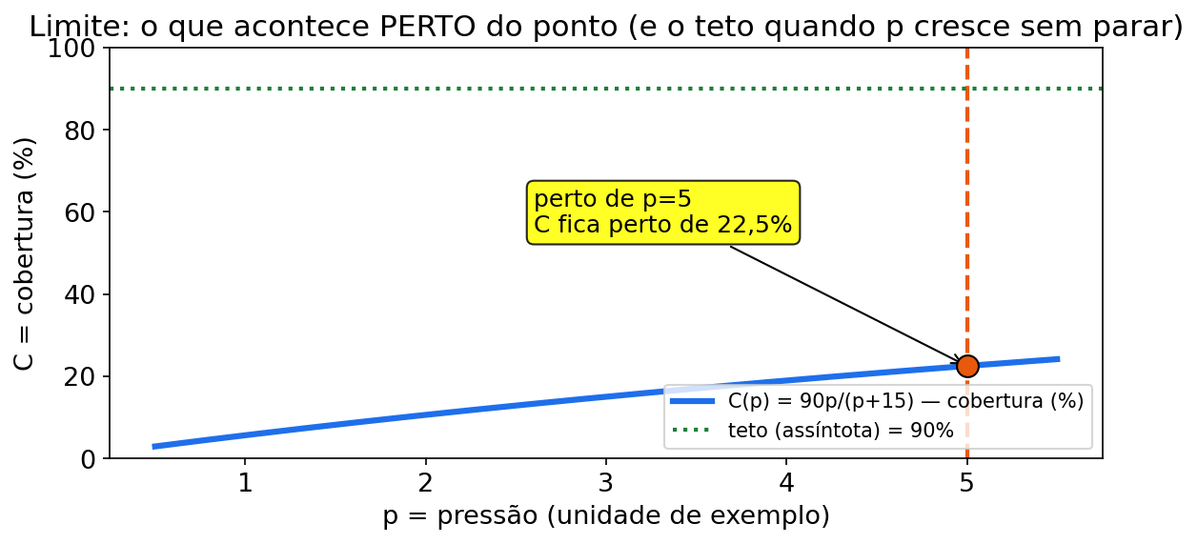
Figura fig02 — Limite por aproximação. Tabela e gráfico se aproximando de t = 2 por esquerda e direita: os valores de h(t) cercam o 8, mesmo com buraco no ponto. O limite olha a vizinhança, não o ponto.
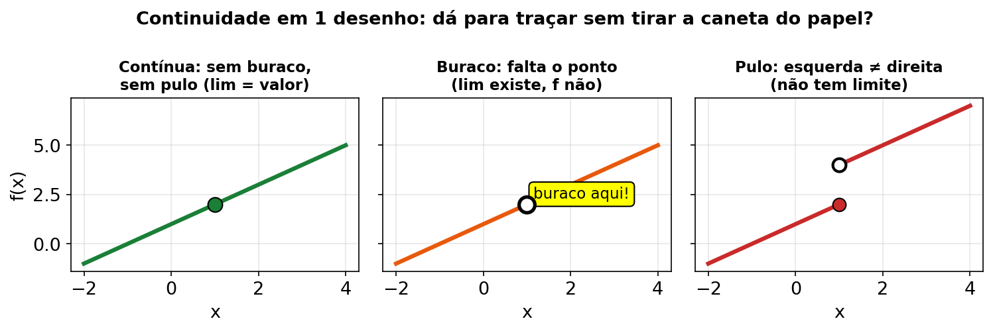
Figura fig09 — Continuidade em 3 casos. Caso 1: contínua (limite = valor). Caso 2: buraco (limite ≠ valor definido). Caso 3: pulo (limites laterais diferentes). No talhão, buraco é erro de planilha; pulo é modelo quebrado.

Mapa da unidade
Limite não é "valor da função". É: ao chegar perto de x = a, a função chega perto de qual número? Se "chegar perto" e "valor no ponto" coincidem → a função é contínua (sem buraco, sem pulo).
DIÁRIO DO GUARDA RAFA — aprendendo junto com você (U1 — Limites) Hoje na Mata do Caparaózinho (floresta fictícia) eu medi o talhão 7 e jurei: "se aos 6 anos dá 4 m³, aos 12 vai dar 8 m³" (números de exemplo). Errei feio: deu ~5,33 m³. Fiquei bravo com a planilha, mas o erro era meu — achei que fração com +6 embaixo fosse proporcional pura. Corrigi calculando lim t→∞ = 8 m³: tem um teto, cada ano extra rende menos. Conselho de guarda aprendiz como você: quando dobrar a entrada não dobrar a saída, procure o + escondido no denominador e o teto do modelo.

Tópico 1.1 — O que é limite (e substituição direta)
1. Do que se trata? Um limite pergunta: "se x chegar muito perto de um número L, y chega perto de quê?". Escrevemos lim x→a f(x) = L. Repare: x nunca precisa chegar em a — só perto.
2. Por que importa em Engenharia Florestal? Inventário e curvas de crescimento respondem "e quando a idade chega perto de 12 anos?" ou "e no teto do modelo?". O limite dá a resposta sem tabela infinita.
3. Receita passo a passo
- Se a função está "bem-feita" em x = a (denominador ≠ 0), substitua direto.
- Deu número? Acabou.
- Deu 0/0 ou ∞/∞? Pare. Simplifique (tópico 1.2).
- Escreva a unidade se houver.
4. Exemplo resolvido (número de exemplo) Volume médio por árvore (m³, fictício) em função da idade t (anos) de um povoamento:
V̄(t) = 8t / (t + 6), com t ≥ 0.
Calcular lim t→6 V̄(t).
- Denominador em t = 6: 6 + 6 = 12 ≠ 0. Pode substituir.
- V̄(6) = 8·6 / 12 = 48/12 = 4.
- Resposta: lim t→6 V̄(t) = 4 m³/árvore (número de exemplo).
Interpretação: perto do 6º ano, o volume médio fica perto de 4 m³. É contínua ali (tópico 1.4) — a curva de crescimento não "pula".
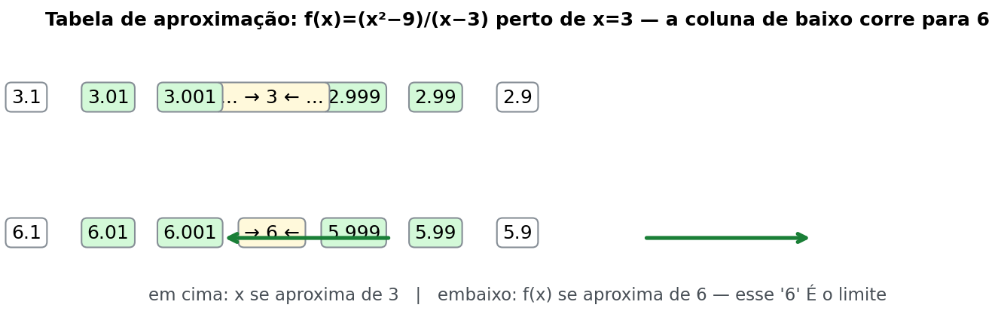
Figura fig17 — Tabela de aproximação. Valores de t de cada lado do ponto cercando o limite. O valor no ponto pode estar furado (buraco ou zero de digitação); o limite olha os vizinhos.
5. Você faz — Exercício 1 Com V̄(t) = 8t/(t+6), calcule V̄(12) e interprete em uma frase. (número de exemplo)
PAUSA PARA VOCÊ — PAUSA PARA VOCÊ (1.1): antes do gabarito, substitua t = 12 e pergunte: dobrou em relação a t = 6? Por que não? ERRO CLÁSSICO — ERRO CLÁSSICO (1.1): confundir "perto de" com "igual a". Limite investiga a vizinhança; o ponto pode até estar fora do domínio. CURIOSIDADE — CURIOSIDADE (1.1): substituição direta funciona nas funções "bem-feitas" (polinômios, frações com denominador ≠ 0) — que são quase todas as do início do curso. CONEXÃO — CONEXÃO COM SEU CURSO (1.1): curva de crescimento perto dos 12 anos, volume médio perto da rotação — inventário vive de "perto de".
6. Gabarito comentado — Exercício 1
V̄(12) = 8·12/(12+6) = 96/18 = 16/3 ≈ 5,33 m³ (número de exemplo). Interpretação: aos 12 anos, o modelo dá ~5,33 m³ por árvore — cresceu em relação aos 4 m³ dos 6 anos, mas não dobrou quando a idade dobrou (assunto do limite no infinito). Erro comum: achar que "dobrar o tempo dobra o volume". Fração com constante no denominador não é proporcional pura.
O Guarda Rafa comenta cada passo:
- Leio o pedido: "perto de t = 12, quanto vale?" — é substituição direta, denominador 12+6 = 18 ≠ 0.
- Multiplico em cima: 8·12 = 96. Anoto a unidade: m³/árvore (número de exemplo).
- Divido: 96/18. Simplifico por 6 → 16/3. Só agora uso a calculadora: ≈ 5,33.
- Comparo com t = 6 (que era 4): subiu, mas não dobrou. Desconfio do +6 que "segura" a fração.
- Escrevo a frase de manejo: "dobrar a idade não dobra o volume por causa do teto".
- Confiro o sentido: 5,33 < 8 (teto da U1.3). Se desse mais que 8, eu teria errado a conta.

Tópico 1.2 — A indeterminação 0/0 (quando substituir não basta)
1. Do que se trata? Substituir deu 0/0? Não é a resposta. É um aviso: "simplifique antes".
2. Por que importa em Engenharia Florestal? Modelos de incremento e índices de forma aparecem como frações que zeram juntas no ponto de análise. Sem fatorar, o limite some.
3. Receita passo a passo
- Substitua. Deu 0/0? Sinal vermelho.
- Fatore (use a² − b² = (a−b)(a+b)).
- Cancele o fator comum.
- Substitua de novo.
- Resposta finita? Sensacional.
4. Exemplo resolvido (número de exemplo) Índice fictício de incremento em função da idade t (t ≠ 5 no modelo):
R(t) = (t² − 25)/(t − 5). Calcular lim t→5 R(t).
- Substitua: (25 − 25)/(5 − 5) = 0/0 → indeterminação.
- Fatore: t² − 25 = (t − 5)(t + 5).
- Para t ≠ 5, cancela: R(t) = t + 5.
- lim t→5 R(t) = 5 + 5 = 10 (número de exemplo).
Por que cancelar é honesto? O limite fala da vizinhança de 5, e ali t ≠ 5.
5. Você faz — Exercício 2 F(t) = (t² − 64)/(t − 8) (fictício). Ache lim t→8 F(t). (número de exemplo)
6. Gabarito comentado — Exercício 2
- Substitua: (64 − 64)/(8 − 8) = 0/0 → fatora.
- t² − 64 = (t − 8)(t + 8) → F(t) = t + 8 (t ≠ 8).
- lim = 8 + 8 = 16 (número de exemplo). Erro comum: responder 0 ou 1. 0/0 é indeterminação — só fatorando se resolve.

Tópico 1.3 — Limite no infinito e assíntota (o "teto biológico" do modelo)
1. Do que se trata? Quando x cresce sem parar (x → ∞): em fração de polinômios, o grau do numerador decide contra o do denominador.
2. Por que importa em Engenharia Florestal? Curvas de crescimento têm assíntota: o modelo diz "até aqui a idade extra não empurra mais o volume médio para cima". É o teto do modelo — e o convite a perguntar será que a espécie/modelo está certo?
3. Receita passo a passo
- Denominador com grau maior → limite = 0.
- Graus iguais → razão dos coeficientes principais.
- Numerador com grau maior → módulo vai para infinito.
- Interprete a reta y = L como assíntota = comportamento de longuíssimo prazo.
4. Exemplo resolvido (número de exemplo) De novo V̄(t) = 8t/(t + 6). Calcular lim t→∞ V̄(t).
Método A — dividir por t:
- V̄(t) = (8t/t)/(t/t + 6/t) = 8/(1 + 6/t).
- t → ∞ implica 6/t → 0.
- lim = 8/(1 + 0) = 8.
Método B — coeficientes principais: graus iguais (1 e 1) → 8/1 = 8. Mesma resposta.
Interpretação florestal: o modelo tem teto de 8 m³/árvore (fictício). Esperar 100 anos não leva a 30 m³ — o modelo estaciona. No manejo, isso significa: ou você aceita o teto, ou muda de espécie/sítio/modelo (fora do MAT 146).
5. Você faz — Exercício 3 G(t) = (5t² + 2)/(2t² + 3) (fictício). Ache lim t→∞ G(t). (número de exemplo)
6. Gabarito comentado — Exercício 3
Graus iguais (2 e 2) → razão dos coeficientes principais: 5/2 = 2,5 (número de exemplo). Passo completo: divida tudo por t² → (5 + 2/t²)/(2 + 3/t²) → 5/2. Interpretação: o índice se estabiliza em 2,5 (unidade fictícia). Erro comum: responder "∞". Só dá infinito quando o numerador tem grau maior.

Tópico 1.4 — Continuidade: buraco, pulo e "desenhar sem tirar a caneta"
1. Do que se trata? Função contínua em um ponto quando: o limite existe, a função está definida, e os dois coincidem.
2. Por que importa em Engenharia Florestal? Modelo com buraco = "nesse ponto o modelo não diz nada". Curva de crescimento com buraco corrompe a estimativa de estoque. Continuidade é sanidade do modelo.
3. Receita passo a passo
- Calcule o limite em x = a (geralmente fatorando).
- Veja o valor definido f(a).
- Coincidem? Contínua. Diferem? Descontínua (buraco). Limite não existe? Pulo ou parede.
- Fração de polinômios: contínua onde o denominador ≠ 0.
4. Exemplo resolvido (número de exemplo) f(t) = (t² − 16)/(t − 4), com f(4) = 0 definido à mão. Contínua em t = 4?
- Limite: fatora → t + 4 → lim t→4 = 8.
- Valor definido: f(4) = 0.
- 8 ≠ 0 → descontínua: buraco em (4, 8); ponto isolado em (4, 0).
- Conserto: definir f(4) = 8 → contínua.
No inventário: a curva "passaria" por 8, mas a planilha gravou 0. O limite é o que a floresta diz; o zero é erro de registro.
5. Você faz — Exercício 4 Seja V̄(t) = 8t/(t+6) (fictício). (a) Onde ela é contínua? (b) Explique em uma frase por que isso importa para leitura de curva de crescimento. (número de exemplo)
6. Gabarito comentado — Exercício 4
(a) Denominador zero só em t = −6. Como t ≥ 0 no uso, contínua em todo o domínio de uso. (b) Idades vizinhas dão volumes vizinhos no modelo, sem um salto inexplicado. Isso permite interpolar dentro da curva adotada, mas não garante que os dados entre as medições estejam corretos. Erro comum: dizer "contínua em todo R". Em t = −6 a fração explode (e −6 anos nem existe na floresta).

Bancada de treino da Unidade 1 — você faz
Exercício 5 (número de exemplo) Tabela de um índice florestal (unidade fictícia), perto de t = 2:
t | 1,99 | 1,999 | 2 | 2,001 | 2,01
h(t) | 7,96 | 7,996 | 0 | 8,004 | 8,04
(a) Qual valor o limite sugere? (b) h é contínua em t = 2? Justifique em uma frase.
Exercício 6 (número de exemplo) Com V̄(t) = 8t/(t+6): (a) calcule V̄(6) e V̄(12); (b) explique, usando o limite do tópico 1.3, por que dobrar a idade não dobra o volume médio.
Gabarito comentado — Exercícios 5 e 6
Exercício 5 (a) De ambos os lados os valores se aproximam de 8 → lim t→2 h(t) = 8. (b) Não contínua: limite (8) ≠ valor definido h(2) = 0. Há um buraco. Lição: o limite olha o vizinho; o valor definido olha o ponto.
Exercício 6 (a) V̄(6) = 48/12 = 4; V̄(12) = 96/18 = 16/3 ≈ 5,33 m³ (números de exemplo). (b) A idade dobrou (6 → 12), mas o volume foi de 4 para ~5,33 — não para 8 (o dobro). O modelo tende ao teto 8 (lim t→∞ = 8): cada ano extra rende menos ganho que o anterior. Dobrar idade não dobra volume porque há uma constante (+6) "segurando" a fração no denominador.

Expansão da Unidade 1 — Rafa mede a parcela
CONEXÃO — CONEXÃO COM SEU CURSO: Dendrometria e Inventário Florestal usam limite toda vez que falam em "valor assintótico" da curva de crescimento e em "estabilização" do incremento. Manejo usa o teto para decidir rotação. CURIOSIDADE — CURIOSIDADE: a ideia de limite nasceu para domar o infinito — somar infinitas fatias (integral) e medir taxas instantâneas (derivada) exigiram dizer com rigor o que é "chegar perto". ERRO CLÁSSICO — ERRO CLÁSSICO: dizer que lim x→a f(x) é sempre f(a). Só vale se a função for contínua ali. Com buraco, pulo ou denominador zero, precisa investigar. PAUSA PARA VOCÊ — PAUSA PARA VOCÊ: se a tabela mostra 7,96 · 7,996 · (buraco) · 8,004 · 8,04 perto de t = 2, qual número a função "quer" atingir? (Resposta: 8.)
Exemplo novo resolvido — DAP perto do limite da parcela (número de exemplo) Parcela fictícia: área basal média por árvore B(x) = (x² − 9)/(x − 3), com x = DAP (cm) perto de 3 cm (valor didático, não real). Calcular lim x→3 B(x).
- Substitua: (9−9)/(3−3) = 0/0 → indeterminação.
- Fatore: (x−3)(x+3)/(x−3) = x + 3 (x ≠ 3).
- lim = 3 + 3 = 6 (unidade de exemplo).
- Rafa diz: "O buraco em x = 3 é erro de digitação da planilha. A vizinhança diz 6 — é esse o número para recalcular."
Exercício novo U1-A (número de exemplo) Com H(t) = 20t/(t + 10) (altura média fictícia, m): (a) calcule lim t→10 H(t); (b) calcule lim t→∞ H(t) e interprete como teto.
Exercício novo U1-B (número de exemplo) P(x) = (x² − 49)/(x − 7). Ache lim x→7 P(x) fatorando.
Gabarito — Exercícios novos U1-A e U1-B
U1-A: (a) H(10) = 200/20 = 10 m. (b) Graus iguais → 20/1 = 20 m de teto (fictício). Dobrar idade não dobra altura. U1-B: (x−7)(x+7)/(x−7) = x + 7 → lim = 14 (número de exemplo). Erro comum: responder 0/0.
Trilha U1 — 7 novas (N0 → N3, número de exemplo)
Faça sem olhar o gabarito. Marque seu N: N0 aquece, N1 reconhece, N2 usa receita, N3 interpreta manejo.
- U1-C (N0). Com V̄(t) = 8t/(t+6), calcule lim t→4 V̄(t).
- U1-D (N1). S(x) = (x² − 81)/(x − 9). Ache lim x→9 S(x) fatorando.
- U1-E (N1). M(t) = 12t/(t+4). Ache lim t→∞ M(t) e diga o teto com unidade fictícia.
- U1-F (N2). G(t) = (3t² + 1)/(5t² + 2). Ache lim t→∞ G(t).
- U1-G (N2). f(t) = (t² − 36)/(t − 6) com f(6) = 0 definido à mão. Contínua em t = 6? Justifique.
- U1-H (N3). Com H(t) = 20t/(t+10): calcule H(20) e o teto; explique por que dobrar de 10 para 20 anos não dobra a altura.
- U1-I (N3). Tabela perto de t = 5: 4,96 · 4,996 · (valor 0) · 5,004 · 5,04 (unidade fictícia, valores se aproximam de 5 por fora e valem 0 no ponto). Limite? Contínua? Uma frase de manejo.
Gabarito — Trilha U1-C a U1-I
- U1-C: V̄(4) = 32/10 = 3,2 m³ (denominador ≠ 0, substituição direta).
- U1-D: (x−9)(x+9)/(x−9) = x+9 → lim = 18 (número de exemplo). Erro comum: responder 0/0.
- U1-E: graus iguais → 12/1 = 12 (teto fictício, mesma unidade de M). Dobrar idade não dobra M.
- U1-F: graus iguais → 3/5 = 0,6 (número de exemplo). Divida tudo por t² para conferir.
- U1-G: limite t+6 → 12, valor 0 → 12 ≠ 0, descontínua (buraco). Conserto: definir f(6) = 12.
- U1-H: H(20) = 400/30 = 40/3 ≈ 13,33 m; teto 20 m. De 10 (H = 10) para 20 foi 10 → 13,33 (não dobrou) por causa do +10 no denominador e do teto 20.
- U1-I: lim = 5; não contínua (limite 5 ≠ valor 0, buraco). Manejo: a vizinhança diz 5 — recalcule a linha do ponto antes de usar no estoque.
Mini-quiz V/F da Unidade 1 (tente sem olhar; respostas abaixo)
- ( ) lim x→a f(x) sempre é igual a f(a).
- ( ) 0/0 é a resposta final de um limite.
- ( ) Se graus de numerador e denominador são iguais, o limite no infinito é a razão dos coeficientes principais.
- ( ) Função contínua em a significa lim x→a f(x) = f(a).
- ( ) Assíntota horizontal y = L descreve o comportamento quando x → ∞.
Respostas do mini-quiz U1
- F — só se for contínua ali. 2. F — é indeterminação: fatorar/simplificar. 3. V. 4. V. 5. V.

GUIA PASSO A PASSO — O teto do povoamento do talhão 9 (limites)
Problema (floresta fictícia): Rafa recebe o talhão 9 da Mata do Caparaózinho com modelo de volume médio V̄(t) = 6t/(t+4) m³/árvore, t em anos. Ele quer: (1) o volume aos 6 anos; (2) o volume aos 12 anos; (3) o teto do modelo; (4) dizer se a curva é contínua no domínio de uso. Todos os valores são fictícios (número de exemplo).
- Leia o pedido: dois valores pontuais (substituição direta) + um limite no infinito (teto). Unidade: m³/árvore.
- Confira o denominador em t = 6: 6 + 4 = 10 ≠ 0 → pode substituir direto.
- Calcule V̄(6): V̄(6) = 6·6/(6+4) = 36/10 = _____ m³/árvore.
- Calcule V̄(12): V̄(12) = 6·12/(12+4) = 72/16. Simplifique por 4: 18/4 = 4,5 m³/árvore.
- Compare: a idade dobrou (6 → 12), mas o volume foi de 3,6 para 4,5 — não dobrou. Anote no caderno.
- Prepare o teto: divida cima e baixo por t: V̄(t) = 6/(1 + 4/t).
- Faça t → ∞: 4/t → _____.
- Feche o limite: lim t→∞ V̄(t) = 6/(1+0) = _____ m³/árvore (teto fictício).
- Cheque o sentido: V̄(24) = 144/28 ≈ 5,14, que fica abaixo do teto — coerente.
- Continuidade: o denominador zera só em t = _____ (fora do uso, pois t ≥ 0) → contínua em todo o domínio útil.
- Frase de manejo: "aos 12 anos tenho ~4,5 m³/árvore; esperar mais anos rende cada vez menos, porque o teto do modelo é 6".
- Verificação final: unidades conferidas (m³/árvore), teto acima de todos os valores calculados, sem 0/0 no caminho. Pronto.
Checklist antes de abrir o gabarito:
- Substituição direta funcionou? (denominador ≠ 0)
- Viu que dobrar a idade não dobra o volume por causa do +4 no denominador?
- Teto escrito com unidade (m³/árvore)?
- Continuidade conferida por onde o denominador zera?
Gabarito do guia (abrir depois de tentar)
- Passo 3: V̄(6) = 36/10 = 3,6 m³/árvore.
- Passo 7: 4/t → 0.
- Passo 8: teto = 6 m³/árvore.
- Passo 10: denominador zera em t = −4 (idade negativa não existe — o modelo não tem buraco no uso). Erro comum: responder "∞" no passo 8. Graus iguais (1 e 1) → razão dos coeficientes principais: 6/1 = 6. E V̄(12) = 72/16 = 4,5 — se você achou 4,8, errou o denominador (12 + 4 = 16, não 15).

4. Unidade 2 — Derivadas: a taxa instantânea

Abertura na floresta fictícia — o velocímetro do talhão: Rafa instala duas parcelas no talhão 7. A média de 15 anos diz 12,5 m³/ano, mas o "velocímetro" do ano 15 marca 17 m³/ano (números de exemplo). Qual número leva para a pauta de corte? O corrente. Derivada é isso: a taxa AGORA, não a média do passado. Na história, o custo de plantio e o volume por hectare também mudam a cada hectare — regra da potência, produto, quociente e cadeia medem cada caso.
MAPA MENTAL — MAPA MENTAL DA UNIDADE 2: MÉDIA × INSTANTÂNEA (2.1) → POTÊNCIA (2.2, a mãe de todas) → PRODUTO (2.3, dois fatores) → QUOCIENTE (2.4, fração) → CADEIA (2.5, função dentro de função). Atalho: reescreva raiz e 1/x como potência antes de derivar.
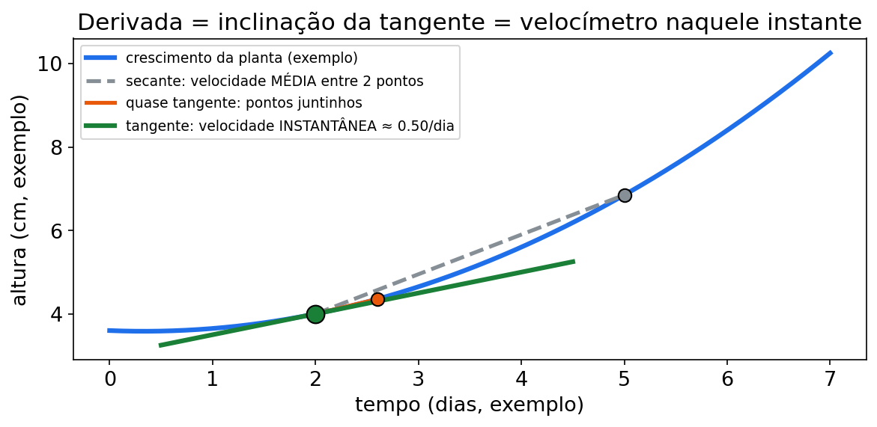
Figura fig03 — Derivada como velocímetro. A reta secante (média entre dois anos) vira reta tangente (instantânea) quando o intervalo encolhe. Incremento médio ≠ incremento corrente.
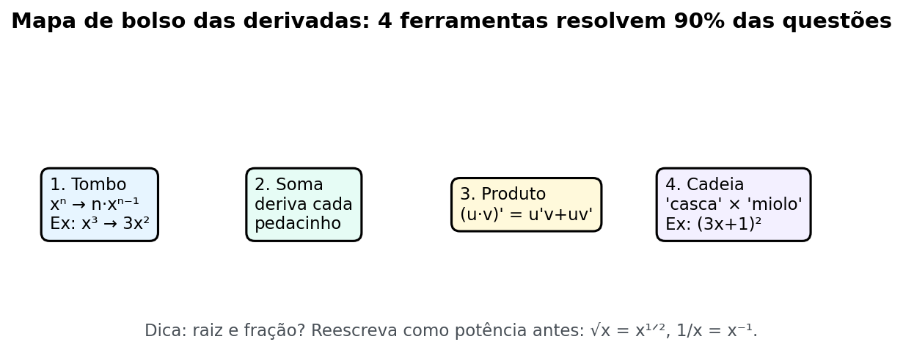
Figura fig07 — Mapa das regras: potência, produto, quociente e cadeia lado a lado, com quando usar cada uma (polinômio, área × produtividade, razão, função composta).
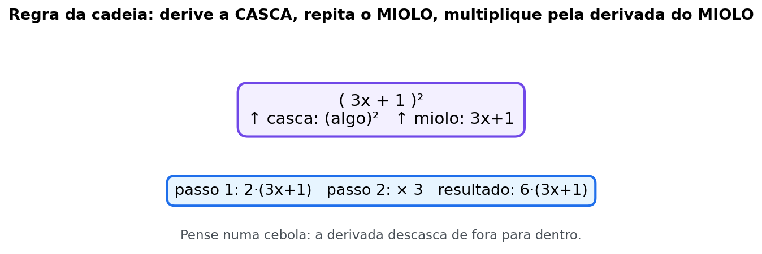
Figura fig10 — Cadeia: casca e miolo. A casca (função de fora) envolve o miolo (função de dentro). Derive a casca mantendo o miolo e multiplique pela derivada do miolo.

Mapa da unidade
Derivada = taxa instantânea = o velocímetro. Em floresta: incremento corrente (quanto cresce agora) ≠ incremento médio (média do período). Notação: f'(x) (f linha) ou dy/dx — leia: "a taxa de y em relação a x".
DIÁRIO DO GUARDA RAFA — aprendendo junto com você (U2 — Derivadas) Ontem na Mata do Caparaózinho (floresta fictícia) eu levei a média de 15 anos (12,5 m³/ano) para a pauta de corte e quase liberei corte demais (números de exemplo). Erro: confundi incremento médio com corrente. O velocímetro do ano 15 marcava 17 m³/ano — a média arrastava os anos lentos do início. Corrigi derivando V'(t) = 8 + 0,6t e comparando os dois números lado a lado. Conselho: derive primeiro, substitua depois e pergunte sempre "isto é média do passado ou taxa de agora?".

Tópico 2.1 — De taxa média a taxa instantânea (incremento médio × corrente)
1. Do que se trata? Taxa média: (f(b) − f(a))/(b − a) — o clássico incremento médio no período. Taxa instantânea: o que sobra quando o período encolhe até zero — a derivada = incremento corrente.
2. Por que importa em Engenharia Florestal? "Cortar o que cresce em média por ano" e "cortar o que cresce este ano" são decisões diferentes. Misturar médio e corrente é erro clássico de safra e de pauta de corte.
3. Receita passo a passo
- Taxa média: m = (f(b) − f(a))/(b − a).
- Instantânea: derive f (tópicos 2.2–2.5) e substitua o ponto.
- Compare os dois números e interprete.
- Unidade: unidade de y / unidade de x (ex.: m³/ano).
4. Exemplo resolvido (número de exemplo) Volume total simplificado de um talhão (m³, fictício):
V(t) = 8t + 0,3t².
(a) Incremento médio de t = 0 a t = 15: V(15) = 8·15 + 0,3·225 = 120 + 67,5 = 187,5; V(0) = 0. média = 187,5/15 = 12,5 m³/ano.
(b) Incremento corrente no ano 15: V'(t) = 8 + 0,6t (regra da potência). V'(15) = 8 + 0,6·15 = 8 + 9 = 17 m³/ano.
(c) Interpretação: a média de 15 anos diz 12,5; o "velocímetro" do ano 15 diz 17. O talhão está crescendo mais rápido que a média histórica — a média arrasta os anos iniciais (lentos). Para pauta de corte, o número certo é o corrente.
5. Você faz — Exercício 7 Com V(t) = 8t + 0,3t²: (a) incremento médio de t = 10 a t = 12; (b) V'(10); (c) explique a diferença em uma frase. (número de exemplo)
6. Gabarito comentado — Exercício 7
(a) V(12) = 96 + 0,3·144 = 96 + 43,2 = 139,2; V(10) = 80 + 30 = 110. média = (139,2 − 110)/2 = 29,2/2 = 14,6 m³/ano. (b) V'(10) = 8 + 6 = 14 m³/ano. (c) Aqui a média (14,6) ficou acima da instantânea (14) porque o trecho [10,12] inclui os anos 11–12, ainda um pouco mais rápidos... na verdade a função é de taxa crescente (V'' = 0,6 > 0), então espera-se instantânea no início do trecho (14) menor que no fim (V'(12) = 15,2); a média 14,6 fica entre as duas — sempre entre a taxa do começo e do fim do trecho. Erro comum: tratar a média como taxa do ponto. Em prova, diga qual é qual.
O Guarda Rafa comenta cada passo:
- Marco o que é média e o que é instantânea antes de calcular — são dois pedidos diferentes.
- Calculo V(10) e V(12) com calma: 0,3·100 = 30 e 0,3·144 = 43,2 (números de exemplo).
- Média: diferença 29,2 dividida por 2 anos → 14,6 m³/ano. Unidade: taxa.
- Derivo termo a termo: (8t)' = 8, (0,3t²)' = 0,6t. Constante não há.
- Substitua o ponto na derivada: V'(10) = 8 + 6 = 14. Não misture com a média.
- Comparo: 14 < 14,6 < 15,2. Faz sentido porque a taxa cresce (V'' > 0).
- Frase de manejo: "no início do trecho a taxa é menor que a média do trecho".

Tópico 2.2 — Regra da potência (a mãe de todas)
1. Do que se trata? Para f(x) = xⁿ (n pode ser fração): baixa o expoente na frente e tira 1 do expoente.
(xⁿ)' = n · xⁿ⁻¹
Constante some: (c)' = 0. Soma/subtração: termo a termo.
2. Por que importa em Engenharia Florestal? Volume, custo de plantio, produção — polinômios são a espinha dorsal das curvas de crescimento e do orçamento florestal.
3. Receita passo a passo
- Separe os termos por + ou −.
- Em cada termo: expoente × base^(expoente − 1).
- Termo sem x (constante) → 0.
- Reescreva antes: √x = x^(1/2) e 1/x = x⁻¹.
- Substitua o ponto se pedirem valor.
4. Exemplo resolvido (número de exemplo) Custo total de plantio (R$, fictício) em função da área x (ha):
C(x) = 12x² + 500x + 3000.
- (12x²)' = 24x.
- (500x)' = 500.
- (3000)' = 0 (fixo some).
- C'(x) = 24x + 500.
- C'(50) = 24·50 + 500 = 1200 + 500 = 1700 (R$/ha por ha a mais — unidade de exemplo).
- Interpretação: perto de 50 ha, cada hectare a mais acrescenta ~1700 ao custo total (custo marginal). C(50) = 12·2500 + 25000 + 3000 = 30000 + 25000 + 3000 = 58000 é o total — médio e marginal são primos diferentes.
5. Você faz — Exercício 8 Derive f(x) = 6x³ − x² + 4 e calcule f'(2). (número de exemplo)
PAUSA PARA VOCÊ — PAUSA PARA VOCÊ (2.2): antes de ver o gabarito, derive termo a termo e diga em voz alta: "baixa o expoente, tira 1". A constante vira quanto? ERRO CLÁSSICO — ERRO CLÁSSICO (2.2): (4)' = 1 (errado!). Derivada de constante é 0. E √x não deriva como 1/(2x) — reescreva x^(1/2) primeiro. CURIOSIDADE — CURIOSIDADE (2.2): a regra da potência vale para qualquer expoente real (inclusive fração e negativo) — por isso ela é "a mãe de todas". CONEXÃO — CONEXÃO COM SEU CURSO (2.2): custo de plantio, volume por hectare e produção de mudas são polinômios — quem domina potência resolve metade da prova.
6. Gabarito comentado — Exercício 8
(6x³)' = 18x²; (−x²)' = −2x; (4)' = 0. f'(x) = 18x² − 2x. f'(2) = 18·4 − 4 = 72 − 4 = 68 (número de exemplo). Erro comum: esquecer o expoente 0 na constante (acha que vira 1).

Tópico 2.3 — Regra do produto (dois fatores se mexendo)
1. Do que se trata? Para f(x) · g(x):
primeiro × derivada do segundo + segundo × derivada do primeiro. (f · g)' = f · g' + g · f'
2. Por que importa em Engenharia Florestal? Volume total = área × volume por unidade (os dois variam); receita = preço × quantidade de madeira; produção de sementes = plantas × produtividade por planta.
3. Receita passo a passo
- Identifique f e g.
- Derive cada fator separadamente.
- Monte f · g' + g · f'.
- Simplifique e substitua o ponto.
4. Exemplo resolvido (número de exemplo) Volume total T (m³) em função da área plantada x (ha), com volume por hectare que cai conforme a fração plantada cresce (concorrência — modelo fictício):
T(x) = x · (40 − 0,4x).
- f = x, g = 40 − 0,4x → f' = 1, g' = −0,4.
- T'(x) = x·(−0,4) + (40 − 0,4x)·1 = −0,4x + 40 − 0,4x = 40 − 0,8x.
- T'(30) = 40 − 24 = 16 m³/ha (número de exemplo).
- Interpretação: perto de 30 ha, cada hectare a mais acrescenta ~16 m³ ao total. Repare: T(30) = 30 · 28 = 840 m³ é o total; 16 é a taxa — coisas diferentes.
5. Você faz — Exercício 9 T(x) = x · (150 − x) (total fictício). Ache T'(x) e T'(40). (número de exemplo)
6. Gabarito comentado — Exercício 9
f = x, g = 150 − x → f' = 1, g' = −1. T'(x) = x·(−1) + (150 − x)·1 = −x + 150 − x = 150 − 2x. T'(40) = 150 − 80 = 70 (unidade de exemplo). Erro comum: multiplicar derivadas (1 × (−1) = −1) e parar. A regra do produto tem duas parcelas.

Tópico 2.4 — Regra do quociente (fração com x em cima e embaixo)
1. Do que se trata? Para f(x)/g(x):
embaixo × derivada de cima, menos, cima × derivada de embaixo; tudo ao quadrado de embaixo.
(f/g)' = (g·f' − f·g') / g²
2. Por que importa em Engenharia Florestal? Volume médio, custo por m³, produtividade por hectare, índice de forma — razões de duas funções são rotina em inventário e economia florestal.
3. Receita passo a passo
- Cima = f, embaixo = g.
- Derive f e g.
- Monte g·f' − f·g' (ordem: embaixo primeiro).
- Divida por g².
- Substitua o ponto.
4. Exemplo resolvido (número de exemplo) Volume médio por unidade (m³, fictício) em função da idade/área x:
Vm(x) = (x² + 900)/x, x > 0.
- f = x² + 900, g = x → f' = 2x, g' = 1.
- Numerador: x·2x − (x² + 900)·1 = 2x² − x² − 900 = x² − 900.
- Vm'(x) = (x² − 900)/x².
- Vm'(50) = (2500 − 900)/2500 = 1600/2500 = 0,64 (número de exemplo).
- Leitura: positivo → em x = 50 o médio ainda sobe. O numerador zera em x² = 900 → x = 30: antes de 30 a derivada é negativa? Não — para x < 30, x² − 900 < 0 → médio cai até 30 e sobe depois? Cuidado: teste x = 10 → (100−900)/100 < 0; teste x = 50 → > 0. Portanto mínimo em 30 (para x > 0). Interpretação de modelo: o médio só melhora depois do ponto de virada — assunto de U3.
5. Você faz — Exercício 10 Vm(x) = (2x² + 1)/(x + 1) (fictício). Ache Vm'(x) e Vm'(2). (número de exemplo)
6. Gabarito comentado — Exercício 10
f = 2x² + 1, g = x + 1 → f' = 4x, g' = 1. Numerador: (x + 1)·4x − (2x² + 1)·1 = 4x² + 4x − 2x² − 1 = 2x² + 4x − 1. Vm'(x) = (2x² + 4x − 1)/(x + 1)². Vm'(2) = (8 + 8 − 1)/(3)² = 15/9 = 5/3 ≈ 1,67 (número de exemplo). Erro comum 1: inverter a ordem do numerador (sinal morre). Erro comum 2: esquecer g² no denominador.

Tópico 2.5 — Regra da cadeia (função dentro de função)
1. Do que se trata? Quando existe "casca" e "miolo": f(g(x)). Derive a casca como se o miolo fosse x, e multiplique pela derivada do miolo.
Receita curta: derive de fora para dentro, multiplicando tudo.
2. Por que importa em Engenharia Florestal? Biomassa em função de diâmetro que é função da idade; volume em função de fator de forma; conversões de unidade compostas — a floresta gosta de funções dentro de funções.
3. Receita passo a passo
- Olhe a casca e o miolo (dentro dos parênteses).
- Derive a casca trocando o miolo por ela mesma.
- Multiplique pela derivada do miolo.
- Simplifique e substitua o ponto.
4. Exemplo resolvido (número de exemplo) Biomassa relativa (unidade fictícia) em função do tempo t:
B(t) = (5t + 2)⁴.
- Casca: u⁴ com u = 5t + 2; u' = 5.
- B'(t) = 4(5t + 2)³ · 5 = 20(5t + 2)³.
- B'(0) = 20 · 8 = 160 (unidade por unidade de tempo — número de exemplo).
- Interpretação: no início, a taxa de acúmulo é 160 — e ela explode com o tempo (potência cúbica do miolo): B'(2) = 20·(12)³ = 20·1728 = 34560. Modelo exagerado? Sim — fictício de propósito; no MAT 146 o método é o que importa.
5. Você faz — Exercício 11 W(t) = 3(2t + 5)² (acúmulo fictício). Ache W'(t) e W'(0). (número de exemplo)
6. Gabarito comentado — Exercício 11
Casca 3u² com u = 2t + 5; u' = 2. W'(t) = 3 · 2(2t + 5) · 2 = 12(2t + 5). W'(0) = 12 · 5 = 60 (número de exemplo). Erro comum: derivar a casca e esquecer multiplicar por 2 (fica 6(2t+5) — errado).
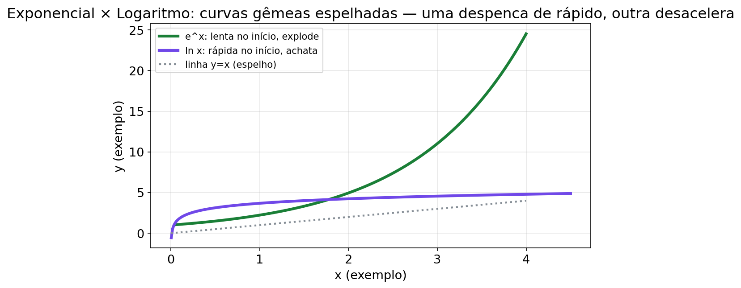
Figura fig18 — Exponencial e log. A exponencial cresce acelerando (biomassa em fase proporcional) e o logaritmo é o caminho de volta. É a dupla que resolve a EDO da Unidade 5.

Bancada de treino da Unidade 2 — você faz
Exercício 12 (número de exemplo) Volume V(t) = (t³)/3 (fictício). (a) taxa média de t = 1 a t = 2; (b) V'(2); (c) explique a diferença.
Exercício 13 (número de exemplo) k(x) = 1/x. Reescreva como potência, derive e calcule k'(3).
Exercício 14 (número de exemplo) Área A(x) = x(80 − 2x) (lote fictício). Ache A'(x) e A'(15).
Gabarito comentado — Exercícios 12, 13 e 14
Exercício 12 (a) V(2) = 8/3; V(1) = 1/3. média = (8/3 − 1/3)/(2 − 1) = 7/3 ≈ 2,33. (b) V'(t) = t² → V'(2) = 4. (c) No ponto a taxa (4) é maior que a média (7/3 ≈ 2,33): a função acelera; a média arrasta o começo (t = 1, taxa 1).
Exercício 13 k(x) = x⁻¹ → k'(x) = −1/x². k'(3) = −1/9 ≈ −0,11 (número de exemplo). Leitura: negativo → a função cai conforme x cresce.
Exercício 14 A'(x) = x·(−2) + (80 − 2x)·1 = −2x + 80 − 2x = 80 − 4x. A'(15) = 80 − 60 = 20 (unidade de exemplo). Leitura: em x = 15 ha, cada ha a mais acrescenta 20 de área... (aqui A é função de forma, não de tempo — a taxa é "área por unidade de x"). Quando A' zerar (x = 20), a área para de crescer — U3.

Expansão da Unidade 2 — Rafa acelera a camionete
CONEXÃO — CONEXÃO COM SEU CURSO: incremento corrente anual (ICA) × incremento médio anual (IMA) definem rotação em Manejo Florestal. Custo marginal × custo médio decidem colheita em Economia Florestal. CURIOSIDADE — CURIOSIDADE: dy/dx se lê "de-y por de-x". Newton e Leibniz inventaram notações diferentes para a mesma ideia: quanto muda y quando x muda um tiquinho. ERRO CLÁSSICO — ERRO CLÁSSICO: derivar produto como produto das derivadas; derivar quociente fora de ordem; esquecer de multiplicar pela derivada do miolo na cadeia. PAUSA PARA VOCÊ — PAUSA PARA VOCÊ: f(x) = x³. Quanto é f'(x)? E f'(2)? (Resposta: 3x²; 12.)
Exemplo novo resolvido — DAP e área basal via cadeia (número de exemplo) DAP cresce d(t) = 2t + 10 (cm, fictício) e área basal A(d) = 0,00007854·d² (m²). Ache dA/dt em t = 5 pela cadeia.
- A(t) = 0,00007854·(2t+10)². Miolo u = 2t+10, u' = 2.
- dA/dt = 0,00007854 · 2·(2t+10) · 2 = 0,00031416·(2t+10).
- Em t = 5: 0,00031416 · 20 = 0,0062832 m²/ano (número de exemplo).
- Rafa diz: "A árvore engrossa 2 cm/ano, mas a área basal acelera — porque depende do quadrado. Cadeia conta isso."
Exercício novo U2-A (número de exemplo) C(x) = 5x³ + 2x² − 100x + 1000 (custo fictício). Ache C'(x) e C'(10).
Exercício novo U2-B (número de exemplo) R(x) = (x² + 1)(3x − 2) (receita fictícia). Ache R'(x) pela regra do produto e calcule R'(1).
Gabarito — Exercícios novos U2-A e U2-B
U2-A: C'(x) = 15x² + 4x − 100. C'(10) = 1500 + 40 − 100 = 1440 (unidade de exemplo). Constante 1000 some. U2-B: f = x²+1, g = 3x−2 → f' = 2x, g' = 3. R' = (x²+1)·3 + (3x−2)·2x = 3x²+3+6x²−4x = 9x²−4x+3. R'(1) = 9−4+3 = 8 (número de exemplo).
Trilha U2 — 7 novas (N0 → N3, número de exemplo)
- U2-C (N0). Derive f(x) = 4x³ + 2x − 7 e calcule f'(1).
- U2-D (N1). V(t) = 10t + 0,5t²: média de t = 0 a t = 10 e V'(10). Qual decide a pauta?
- U2-E (N1). T(x) = x(100 − 0,5x). Ache T'(x) e T'(20).
- U2-F (N2). Vm(x) = (x² + 400)/x (x > 0). Ache Vm'(x) e Vm'(40).
- U2-G (N2). B(t) = (3t + 1)³. Ache B'(t) e B'(1).
- U2-H (N3). k(x) = 1/x². Reescreva como potência, derive e calcule k'(2). Subindo ou descendo?
- U2-I (N3). DAP d(t) = 1,5t + 12 (cm, fictício), área basal A(d) = 0,00007854·d² (m²). Ache dA/dt em t = 4 pela cadeia.
Gabarito — Trilha U2-C a U2-I
- U2-C: f'(x) = 12x² + 2; f'(1) = 14 (número de exemplo). Constante −7 some.
- U2-D: V(10) = 100 + 50 = 150; média 150/10 = 15 m³/ano. V' = 10 + t; V'(10) = 20 m³/ano. A corrente (20) decide — média arrasta o início lento.
- U2-E: T'(x) = 100 − x; T'(20) = 80 (unidade de exemplo). Erro comum: derivar como produto das derivadas.
- U2-F: Vm' = (x² − 400)/x²; Vm'(40) = (1600−400)/1600 = 1200/1600 = 0,75 (número de exemplo). Positivo → médio ainda sobe em 40.
- U2-G: miolo u = 3t+1, u' = 3 → B' = 3(3t+1)²·3 = 9(3t+1)²; B'(1) = 9·16 = 144 (número de exemplo).
- U2-H: x⁻² → −2x⁻³ = −2/x³; k'(2) = −2/8 = −0,25 (número de exemplo). Negativo → descendo.
- U2-I: dA/dt = 0,00007854·2·(1,5t+12)·1,5 = 0,00023562·(1,5t+12). Em t = 4: d = 18, dA/dt ≈ 0,00424 m²/ano (número de exemplo). Rafa diz: "DAP anda linear, área basal acelera — cadeia conta o quadrado."
Mini-quiz V/F da Unidade 2
- ( ) Taxa média e taxa instantânea são sempre iguais.
- ( ) (xⁿ)' = n·xⁿ⁻¹.
- ( ) (f·g)' = f'·g'.
- ( ) Na regra do quociente, o denominador final é g².
- ( ) Na cadeia, é preciso multiplicar pela derivada do miolo.
Respostas do mini-quiz U2
- F — só coincidem em reta. 2. V. 3. F — é f·g' + g·f'. 4. V. 5. V.

GUIA PASSO A PASSO — Do DAP à área basal: a taxa que acelera (derivadas)
Problema (floresta fictícia): no talhão 9, o DAP médio cresce d(t) = 1,2t + 8 cm (t em anos) e a área basal de uma árvore média é A(d) = 0,00007854·d² m². Rafa quer a taxa de acúmulo de área basal dA/dt no ano 5. Números fictícios (número de exemplo).
- Leia o pedido: dA/dt em t = 5 — palavra-chave TAXA → derivada. É função dentro de função → cadeia.
- Sublinhe casca e miolo: A(t) = 0,00007854·(1,2t + 8)². Casca: u²; miolo: u = _____.
- Derivada do miolo: u' = 1,2 cm/ano (o DAP engrossa 1,2 cm por ano).
- Derive a casca mantendo o miolo: (u²)' = 2u → 2(1,2t + 8).
- Multiplique tudo (cadeia): dA/dt = 0,00007854 · 2(1,2t + 8) · _____.
- Recolha as constantes: 0,00007854 · 2 · 1,2 = 0,000188496.
- Junte: dA/dt = 0,000188496 · (1,2t + 8) m²/ano.
- DAP no ano 5: d(5) = 1,2·5 + 8 = _____ cm.
- Substitua: dA/dt|₅ = 0,000188496 · 14 ≈ _____ m²/ano (arredonde para 6 casas).
- Compare com a média do período: de t = 0 (d = 8, A ≈ 0,00503 m²) a t = 5 (d = 14, A ≈ 0,01539 m²): ΔA ≈ 0,01037 em 5 anos → média ≈ 0,00207 m²/ano. Corrente (0,00264) > média (0,00207).
- Leia o sinal: positivo → a área basal engrossa; e acelera, porque depende do quadrado do DAP (dobra o DAP, quadruplica a área).
- Frase de manejo: "a árvore engrossa 1,2 cm/ano, mas a área basal ganha velocidade — para estimar estoque, use a taxa corrente".
Checklist antes de abrir o gabarito:
- Derivei a casca E multipliquei pelo 1,2 do miolo?
- Unidade certa: m² por ano (área por tempo)?
- Conferi d(5) = 14 antes de substituir?
- Comparei corrente × média sem misturar os dois números?
Gabarito do guia (abrir depois de tentar)
- Passo 2: miolo u = 1,2t + 8.
- Passo 5: multiplicar por u' = 1,2 → dA/dt = 0,000188496·(1,2t + 8).
- Passo 8: d(5) = 14 cm.
- Passo 9: 0,000188496 · 14 = 0,002638944 ≈ 0,00264 m²/ano. Erro comum: esquecer o 1,2 do miolo → daria 0,00007854·2·14 = 0,00220 m²/ano (errado). Confira derivando de volta: a derivada de 1,2t + 8 é 1,2, não 1.

5. Unidade 3 — Aplicações da Derivada: crescer, diminuir e otimizar

Abertura na floresta fictícia — o desbaste ótimo: o talhão 7 está denso. Cortar pouco não alivia a competição; cortar demais desperdiça estoque. Rafa testa taxas de corte e descobre que o lucro sobe até 10 m³/ha/ano e depois cai (números de exemplo). Onde a curva vira? Onde o perímetro é mínimo com área fixa? Aplicações da derivada respondem: o sinal diz se sobe/desce; candidatos e bordas precisam de teste para localizar topo ou vale; a restrição reduz tudo a uma variável.
MAPA MENTAL — MAPA MENTAL DA UNIDADE 3: SINAL (3.1, sobe/desce) → CRÍTICO + TESTE (3.2, máx ou mín?) → COM RESTRIÇÃO (3.3, 5 passos) → DINHEIRO (3.4, lucro/custo). Frase-guia: derive, liste candidatos e bordas, teste e responda com unidade.
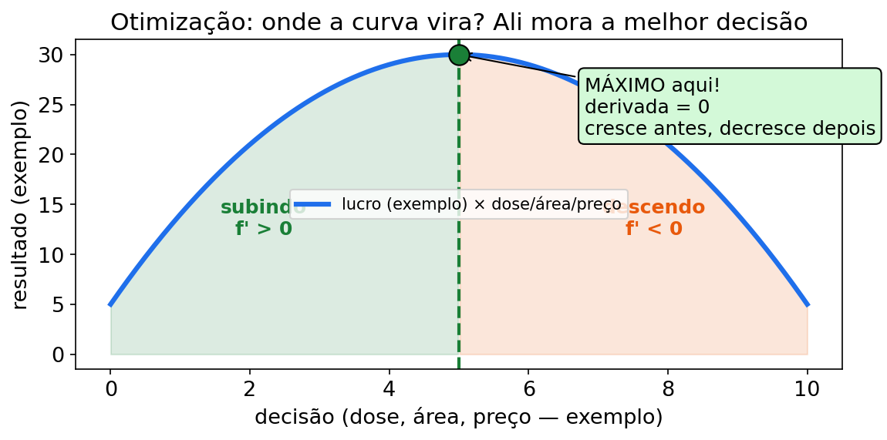
Figura fig04 — Otimização. Parábola de lucro com máximo e curva de custo com mínimo. Nos pontos lisos, a derivada zera; a 2ª derivada e a comparação com as bordas classificam o resultado.
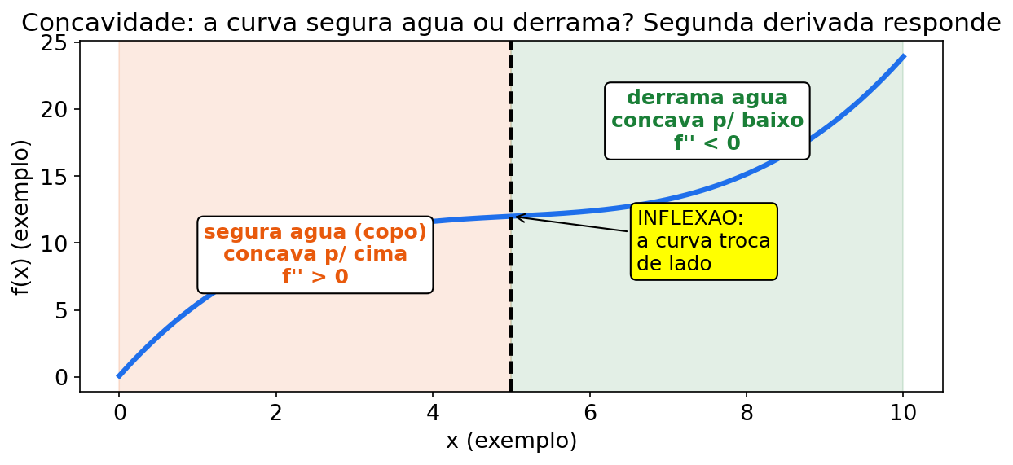
Figura fig11 — Concavidade. Curva com f'' maior que 0 segura água (vale, mínimo); com f'' menor que 0 derrama (topo, máximo). O teste da 2ª derivada lê esse formato.

Mapa da unidade
Derivada > 0 → a função sobe. Derivada < 0 → desce. Derivada = 0 → candidato, que ainda pode ser máximo, mínimo ou inflexão horizontal. Em manejo: onde o lucro para de subir? Onde o custo para de cair? Onde o volume é máximo?
DIÁRIO DO GUARDA RAFA — aprendendo junto com você (U3 — Otimização) No talhão 7 da Mata do Caparaózinho (floresta fictícia) eu achei L' = 0 em 10 m³/ha/ano e saí gritando "achei o máximo!" (números de exemplo). Erro: parei no zero sem testar. Podia ser mínimo ou ponto de inflexão horizontal — eu não tinha provado nada. Corrigi com L'' = −4 < 0 e com o teste do sinal (+20 antes, −20 depois). Aí sim, topo confirmado, lucro 280. Conselho: derive, zere, teste e só então responda com unidade e frase de manejo.

Tópico 3.1 — O sinal da derivada: está crescendo ou diminuindo?
1. Do que se trata? O sinal de f'(x) dá a direção:
- f'(x) > 0 → crescendo;
- f'(x) < 0 → decrescendo;
- f'(x) = 0 → ponto de virada.
2. Por que importa em Engenharia Florestal? "O talhão ainda está crescendo?" "O custo ainda cai com escala?" Ler o sinal é o raio-x da curva antes de decidir corte ou plantio.
3. Receita passo a passo
- Derive a função.
- Monte a tabela de sinais (valores à esquerda e à direita dos zeros de f').
- Escreva em palavras: "sobe até... desce a partir de...".
- Confira com um número (f(10) vs f(30)).
4. Exemplo resolvido (número de exemplo) Volume V(t) = 8t + 0,3t² com V'(t) = 8 + 0,6t (tópico 2.1).
- Para t ≥ 0: 8 ≥ 0 e 0,6t ≥ 0 → V'(t) ≥ 8 > 0 sempre.
- Não existe V' = 0 no domínio útil.
- V''(t) = 0,6 > 0 → a taxa crescente: o talhão não só sobe, acelera.
- Interpretação: neste modelo o volume total nunca para de crescer e cresce cada vez mais rápido. O polinômio, porém, não impõe teto; se o exercício quiser um limite finito, deve usar outro modelo, como a curva racional da U1. No MAT 146, leia o sinal no domínio do problema.
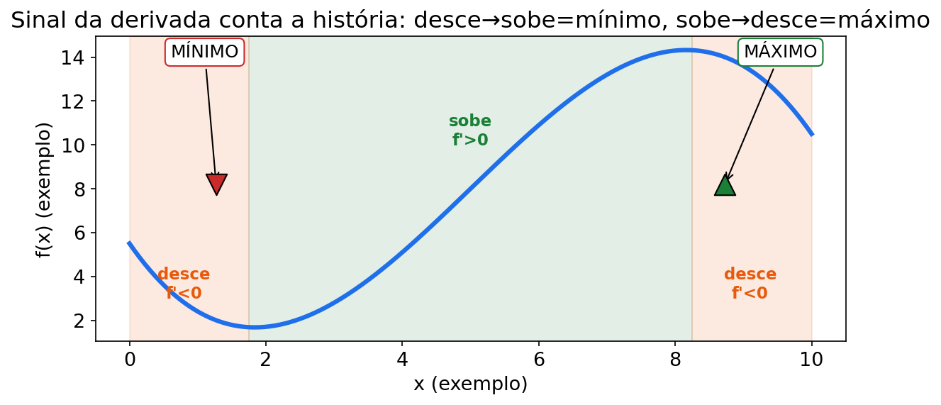
Figura fig16 — Sinal da derivada. Onde a derivada é positiva a curva sobe (talhão crescendo); onde é negativa, desce (lucro caindo depois do desbaste ótimo); onde zera, há virada.
5. Você faz — Exercício 15 f(x) = −3x² + 60x (lucro fictício). Diga onde f cresce e onde decresce. (número de exemplo)
6. Gabarito comentado — Exercício 15
f'(x) = −6x + 60. Zero em x = 10. x < 10 → f' > 0 → cresce; x > 10 → f' < 0 → decresce. Erro comum: olhar o expoente par do x² e dizer "sempre cresce". O coeficiente negativo virou a parábola para baixo.

Tópico 3.2 — Pontos críticos e teste: máximo mesmo ou só aparência?
1. Do que se trata? Ponto crítico é um ponto do domínio onde f′(x)=0 ou f′(x) não existe. Um zero da derivada não garante extremo — confirme o tipo e compare com as bordas do intervalo.
2. Por que importa em Engenharia Florestal? Taxa de corte que maximiza lucro, idade de colheita e área que minimiza custo exigem candidatos, teste e comparação com as bordas. O erro “zero = topo” pode perder pontos.
3. Receita passo a passo
- Derive e ache, dentro do intervalo útil, onde f′(x)=0 ou onde f′ não existe.
- Teste A — 2ª derivada: f'' > 0 → mínimo; f'' < 0 → máximo.
- Teste B — sinal da 1ª: + para − → máximo; − para + → mínimo.
- Avalie f nos suspeitos e nas bordas (se houver).
- Responda em palavras com unidade.
4. Exemplo resolvido (número de exemplo) Lucro de aproveitamento (unidade fictícia) em função da taxa de corte x (m³/ha/ano):
L(x) = −2x² + 40x + 80.
- L'(x) = −4x + 40 = 0 → x* = 10 m³/ha/ano.
- L''(x) = −4 < 0 → máximo .
- L(10) = −2·100 + 400 + 80 = −200 + 400 + 80 = 280 (unidade de exemplo).
- Conferência de sinal: L'(5) = −20 + 40 = +20 (sobe); L'(15) = −60 + 40 = −20 (desce) .
- Resposta: taxa ótima 10 m³/ha/ano; lucro máximo 280 (fictício). Corta mais que isso e o lucro cai (sobra, custo, mercado — no modelo, um só pacote).
5. Você faz — Exercício 16 g(x) = x² − 14x + 50 (custo fictício). (a) ponto crítico; (b) máx ou mín? (c) valor de g no ponto. (número de exemplo)
PAUSA PARA VOCÊ — PAUSA PARA VOCÊ (3.2): ache g' = 0 e, antes do gabarito, chute: vale ou topo? Como confirma em 10 segundos? (Resposta: g'' = 2 > 0 → vale/mínimo.) ERRO CLÁSSICO — ERRO CLÁSSICO (3.2): parar no ponto crítico sem testar. f' = 0 sozinho não diz nada — pode ser máximo, mínimo ou ponto de inflexão. CURIOSIDADE — CURIOSIDADE (3.2): o teste da 2ª derivada lê a concavidade: "para cima" segura água (mínimo); "para baixo" derrama (máximo). CONEXÃO — CONEXÃO COM SEU CURSO (3.2): idade ótima de corte, taxa de desbaste, dose ótima — todo "ponto ótimo" do manejo nasce de f' = 0 + teste.
6. Gabarito comentado — Exercício 16
(a) g'(x) = 2x − 14 = 0 → x = 7. (b) g''(x) = 2 > 0 → mínimo. (c) g(7) = 49 − 98 + 50 = 1 (número de exemplo). Erro comum: sem teste, chutar máximo. Parábola com x² positivo tem vale.
O Guarda Rafa comenta cada passo:
- Derivo: (x²)' = 2x, (−14x)' = −14, (50)' = 0. Junto: g' = 2x − 14.
- Zero a derivada: 2x − 14 = 0 → x = 7. Marco como suspeito, não como resposta final.
- Tiro a 2ª derivada: g'' = 2 > 0 → vale, mínimo. Leio como "segura água".
- Volto na função original (não na derivada) para achar o valor: g(7) = 1 (número de exemplo).
- Confiro pelo sinal: g'(6) = −2 (desce) e g'(8) = +2 (sobe) → confirma o vale.
- Respondo com frase de manejo: "custo mínimo 1 em x = 7; passar disso volta a subir".

Tópico 3.3 — Otimização com restrição (área, material, plantio)
1. Do que se trata? Maximizar/minimizar com uma amarra (cerca, volume de caixa, material de viveiro). A restrição reduz a uma variável só.
2. Por que importa em Engenharia Florestal? Talhão retangular com cerca existente, caixa de mudas com volume obrigatório, berçário com lona fixa — "com o que tenho, o melhor formato".
3. Receita dos 5 passos da otimização
- Desenhe e nomeie as variáveis.
- Restrição (o que é fixo): equação.
- Elimine uma variável e substitua na função objetivo.
- Derive, zere, resolva.
- Teste e responda em palavras.
4. Exemplo resolvido (número de exemplo) — caixa de mudas (material mínimo) Caixa de muda sem tampa, base quadrada de lado x (cm), altura h, volume V = x²h = 1000 cm³. Minimizar a área de plástico A = x² + 4xh.
- Restrição: h = 1000/x².
- Objetivo: A(x) = x² + 4x·(1000/x²) = x² + 4000/x, x > 0.
- A'(x) = 2x − 4000/x² = 0 → 2x = 4000/x² → 2x³ = 4000 → x³ = 2000 → x = ∛2000 ≈ 12,60 cm.
- h = 1000/(12,60)² ≈ 1000/158,76 ≈ 6,30 cm.
- A''(x) = 2 + 8000/x³ > 0 para x > 0 → mínimo .
- A_min = x² + 4000/x. Com x³ = 2000: 4000/x = 2x² → A = 3x² ≈ 3·158,74 ≈ 476,2 cm² (número de exemplo).
Moral: quase sempre a altura vira metade da base nesse tipo de problema (aqui h ≈ 6,30 ≈ x/2) — a matemática "empilha" a caixa no formato que gasta menos.
5. Você faz — Exercício 17 Com 240 m de cerca, cercar um talhão retangular (4 lados) com área máxima. Dimensões e área? (número de exemplo)
6. Gabarito comentado — Exercício 17
Restrição: 2x + 2y = 240 → x + y = 120 → y = 120 − x. A(x) = x(120 − x) = 120x − x². A'(x) = 120 − 2x = 0 → x = 60; y = 60. A'' = −2 < 0 → máximo. A = 60 · 60 = 3600 m² (número de exemplo). Erro comum: pular a eliminação de variável e tentar derivar com duas variáveis. No MAT 146: uma variável.

Tópico 3.4 — Otimização florestal econômica (safra, custo, margem)
1. Do que se trata? Lucro/custo/margem em função de uma escolha de manejo (taxa de corte, área plantada, horas de extração).
2. Por que importa em Engenharia Florestal? Cortar "o máximo que a máquina aguenta" não é cortar ótimo. A derivada compara ganho com custo — e acha o ponto em que parar de crescer.
3. Receita passo a passo
- Monte (ou receba) L(x).
- L'(x) = 0 → escolha ótima.
- Confirme máximo (L'' < 0 ou sinal).
- Calcule L no ótimo e interprete.
4. Exemplo resolvido (número de exemplo) Lucro (unidade fictícia) em função da área plantada x (ha):
L(x) = −0,5x² + 30x − 200.
- L'(x) = −x + 30 = 0 → x* = 30 ha.
- L''(x) = −1 < 0 → máximo.
- L(30) = −0,5·900 + 900 − 200 = −450 + 900 − 200 = 250 (unidade de exemplo).
- Leitura: L'(20) = 10 > 0 (vale plantar mais); L'(40) = −10 < 0 (já vale cortar plantio).
- Resposta: área ótima 30 ha no modelo; lucro máximo 250 (fictício).
5. Você faz — Exercício 18 Com L(x) = −0,5x² + 30x − 200: (a) o que significa L'(40) = −10 em uma frase de manejo? (b) confirme o máximo com a 2ª derivada. (número de exemplo)
6. Gabarito comentado — Exercício 18
(a) Em 40 ha, cada hectare a mais reduz o lucro em torno de 10 unidades (fictício) — estamos além do ótimo; reduzir a área aumenta o lucro. (b) L''(x) = −1 < 0 em todo x → concavidade para baixo → em x = 30 é máximo. Erro comum: confundir L'(40) = −10 (taxa) com L(40) (valor do lucro).

Bancada de treino da Unidade 3 — você faz
Exercício 19 (número de exemplo) Custo total de colheita C(x) = 200x + 0,5x² + 8000 (x em m³; fictício). (a) ache C'(x); (b) calcule C'(100); (c) explique o que o número significa para a frota.
Exercício 20 (número de exemplo) Um lote retangular tem área fixa de 100 m² (berçário). Minimizar o perímetro (4 lados). (a) escreva P(x); (b) formato ótimo; (c) P_min.
Gabarito comentado — Exercícios 19 e 20
Exercício 19 (a) C'(x) = 200 + x. (b) C'(100) = 300 (unidade de exemplo). (c) É o custo marginal: perto de 100 m³ colhidos, o próximo m³ custa ~300 — cada m³ extra no mesmo dia vem com custo maior (logística, sobretaxa). É o número que decide se a remessa extra vale a pena.
Exercício 20 (a) y = 100/x → P(x) = 2x + 2y = 2x + 200/x. (b) P'(x) = 2 − 200/x² = 0 → 2x² = 200 → x² = 100 → x = 10; y = 100/10 = 10 → quadrado. P''(x) = 400/x³ > 0 → mínimo . (c) P_min = 2·10 + 200/10 = 20 + 20 = 40 m (número de exemplo). Moral: área fixa + perímetro mínimo → quadrado (mesmo DNA do problema da janela em Arquitetura — a matemática é a mesma nos cursos).

Expansão da Unidade 3 — Rafa marca o desbaste
CONEXÃO — CONEXÃO COM SEU CURSO: desbaste ótimo, rotação econômica, dimensionamento de viveiro e pátio — tudo é "máximo com restrição" em Manejo e Silvicultura. CURIOSIDADE — CURIOSIDADE: em uma variável, um ponto crítico pode ser máximo, mínimo ou ponto de inflexão horizontal, como x³ em x=0. Esse último não é um extremo. ERRO CLÁSSICO — ERRO CLÁSSICO: achar o ponto crítico e parar sem testar; esquecer as bordas do intervalo; otimizar com duas variáveis sem usar a restrição. PAUSA PARA VOCÊ — PAUSA PARA VOCÊ: f(x) = x². Ponto crítico? Máx ou mín? (Resposta: x = 0, mínimo, pois f'' = 2 > 0.)
Exemplo novo resolvido — cerca com rio (só 3 lados, número de exemplo) Rancho de mudas encostado no rio: cercar 3 lados com 120 m de tela, área máxima. Lados: x (frente) + 2y (laterais) = 120.
- x = 120 − 2y. Área A(y) = x·y = 120y − 2y².
- A'(y) = 120 − 4y = 0 → y = 30; x = 120 − 60 = 60.
- A'' = −4 < 0 → máximo. A = 60·30 = 1800 m² (número de exemplo).
- Rafa diz: "Com rio de um lado, a frente fica com o dobro da lateral. Restrição manda no formato."
Exercício novo U3-A (número de exemplo) P(x) = −x² + 20x + 100 (produção fictícia). Ache ponto crítico, classifique e calcule o máximo.
Exercício novo U3-B (número de exemplo) Com 200 m de cerca (4 lados), qual o retângulo de área máxima? (Dica: replique o Exercício 17.)
Gabarito — Exercícios novos U3-A e U3-B
U3-A: P'(x) = −2x + 20 = 0 → x = 10. P'' = −2 < 0 → máximo. P(10) = −100 + 200 + 100 = 200 (unidade de exemplo). U3-B: x + y = 100 → A = 100x − x² → x = 50, y = 50, A = 2500 m² (número de exemplo). De novo, quadrado.
Trilha U3 — 7 novas (N0 → N3, número de exemplo)
- U3-C (N0). f(x) = −2x² + 32x. Onde cresce e onde decresce?
- U3-D (N1). L(x) = −x² + 24x + 50. Ponto crítico, máx ou mín, valor.
- U3-E (N1). g(x) = x² − 10x + 30. Ponto crítico, máx ou mín, valor.
- U3-F (N2). Cerca de 160 m (4 lados), área máxima: dimensões e área.
- U3-G (N2). Berçário de área fixa 64 m²: escreva P(x), minimize e dê P_min.
- U3-H (N3). P(x) = −0,5x² + 20x − 100. Ótimo, classificação e valor máximo.
- U3-I (N3). Rancho encostado no rio (3 lados) com 100 m de tela, área máxima: lados e área.
Gabarito — Trilha U3-C a U3-I
- U3-C: f' = −4x + 32 = 0 → x = 8. Cresce x < 8, decresce x > 8 (número de exemplo).
- U3-D: L' = −2x + 24 = 0 → x = 12; L'' = −2 < 0 → máximo; L(12) = −144 + 288 + 50 = 194 (número de exemplo).
- U3-E: g' = 2x − 10 = 0 → x = 5; g'' = 2 > 0 → mínimo; g(5) = 25 − 50 + 30 = 5 (número de exemplo).
- U3-F: x + y = 80 → A = 80x − x² → x = 40, y = 40, A = 1600 m² (número de exemplo). Quadrado.
- U3-G: P(x) = 2x + 128/x; P' = 2 − 128/x² = 0 → x = 8, y = 8, P_min = 32 m (número de exemplo). P'' > 0 → mínimo.
- U3-H: P' = −x + 20 = 0 → x = 20; P'' = −1 < 0 → máximo; P(20) = −200 + 400 − 100 = 100 (número de exemplo).
- U3-I: x + 2y = 100 → A = 100y − 2y² → y = 25, x = 50, A = 1250 m² (número de exemplo). Com rio, frente = dobro da lateral.
Mini-quiz V/F da Unidade 3
- ( ) f' > 0 significa função crescente.
- ( ) Todo ponto com f' = 0 é máximo.
- ( ) f'' < 0 no ponto crítico indica máximo.
- ( ) Em otimização com restrição, primeiro elimino uma variável.
- ( ) Quadrado minimiza perímetro para área fixa retangular.
Respostas do mini-quiz U3
- V. 2. F — precisa testar. 3. V. 4. V. 5. V.

GUIA PASSO A PASSO — Marcar o desbaste ótimo no talhão 9 (otimização)
Problema (floresta fictícia): Rafa testou intensidades de desbaste x (m³/ha/ano) no talhão 9 e ajustou o modelo de ganho líquido L(x) = −1,5x² + 30x − 20 (unidade fictícia). Ele quer: onde o desbaste é ótimo, qual o ganho lá, e o que acontece se passar do ponto.
- Leia o pedido: achar o MÁXIMO → derivada + teste. Unidade de x: m³/ha/ano.
- Derive termo a termo: (−1,5x²)' = −3x; (30x)' = 30; (−20)' = _____.
- Monte L': L'(x) = −3x + 30.
- Zere a derivada: −3x + 30 = 0 → 3x = 30 → x* = _____ m³/ha/ano.
- Teste A (2ª derivada): L''(x) = −3 < 0 → concavidade para baixo ("derrama") → máximo .
- Teste B (sinal): L'(5) = −15 + 30 = +15 (sobe); L'(15) = −45 + 30 = −15 (desce) → + para − = máximo . Os dois testes batem.
- Volte na função ORIGINAL (não na derivada): L(10) = −1,5·100 + 30·10 − 20 = −150 + 300 − 20 = _____.
- Olhe as bordas do domínio: L(0) = −20 (sem desbaste o ganho é negativo — competição demais); L(20) = −600 + 600 − 20 = −20 (desbaste demais, desperdício de estoque).
- Compare: no ponto crítico o ganho é 130; nas bordas, −20. A curva de fato tem um topo em x = 10.
- Frase de manejo: "desbaste ótimo: retirar ~10 m³/ha/ano, com ganho máximo de 130; passar disso cobra em perda de estoque".
- Anote para a pauta: x* com unidade + valor máximo + o que acontece antes e depois do ponto.
- Cheque de absurdo: ganho negativo nas bordas e positivo no meio — faz sentido na mata: nem cortar nada, nem cortar tudo.
Checklist antes de abrir o gabarito:
- Zerei a derivada dentro do intervalo útil (0 a 20)?
- Fiz o teste (2ª derivada OU sinal) antes de gritar "máximo"?
- Usei a função original para achar o valor do ganho?
- Resposta com unidade e frase de manejo?
Gabarito do guia (abrir depois de tentar)
- Passo 2: (−20)' = 0 (constante some).
- Passo 4: x* = 10 m³/ha/ano.
- Passo 7: L(10) = −150 + 300 − 20 = 130 (unidade de exemplo). Erros comuns: (1) parar no x = 10 sem testar — o zero sozinho não prova máximo; (2) responder L'(10) = 0 como valor do ganho — o valor vem da função original L, não da derivada.

6. Unidade 4 — Integrais: somar fatias e somar totais

Abertura na floresta fictícia — a pilha de toras: no pátio, a seção da pilha afunila: 1,2 m² no início, menos no fim (números de exemplo). "Área × comprimento" com média tosca erra o volume do caminhão. Rafa fatia a pilha em 100 fatias finas e soma — isso é integral definida. E quando só conhece a taxa (incremento, custo marginal), integra para voltar ao total. A condição inicial (estoque inicial, custo fixo) escolhe a curva certa da família.
MAPA MENTAL — MAPA MENTAL DA UNIDADE 4: ANTIDERIVADA (4.1, potência ao contrário + C) → DEFINIDA/TFC (4.2, F(b)−F(a), área) → CONDIÇÃO INICIAL (4.3, acha o C) → ESTOQUE × MARGINAL (4.4, total ↔︎ taxa). Unidade-guia: taxa × tempo = total.
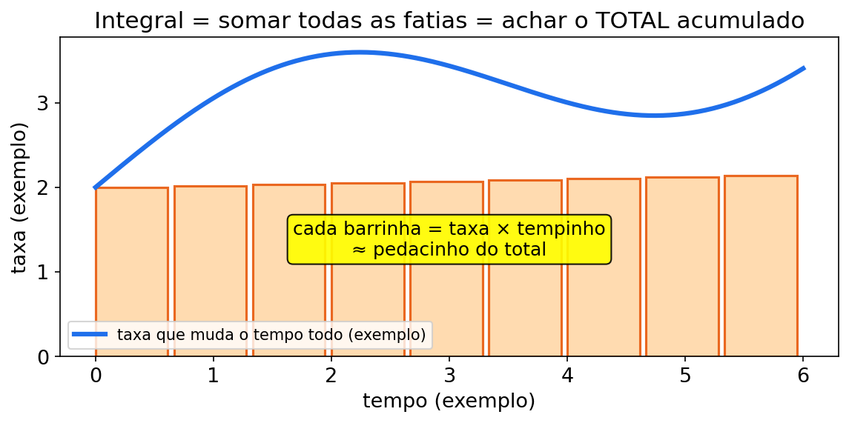
Figura fig05 — Integral como soma de fatias. A seção A(s) varia ao longo do eixo; cada fatia fina tem volume A(s)·ds. Somar infinitas fatias = integral = volume total.
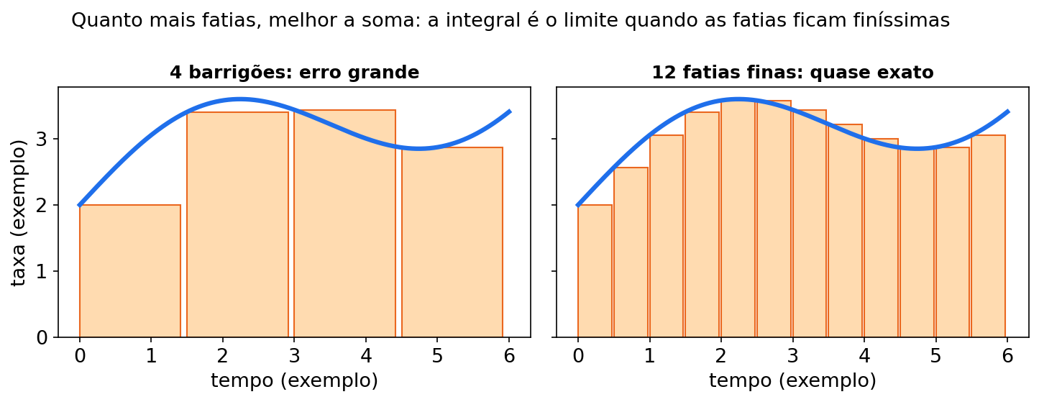
Figura fig12 — Soma de Riemann: 4 contra 12 retângulos. Com 4 fatias grossas o erro é visível; com 12 fatias finas a soma cola na área sob a curva.
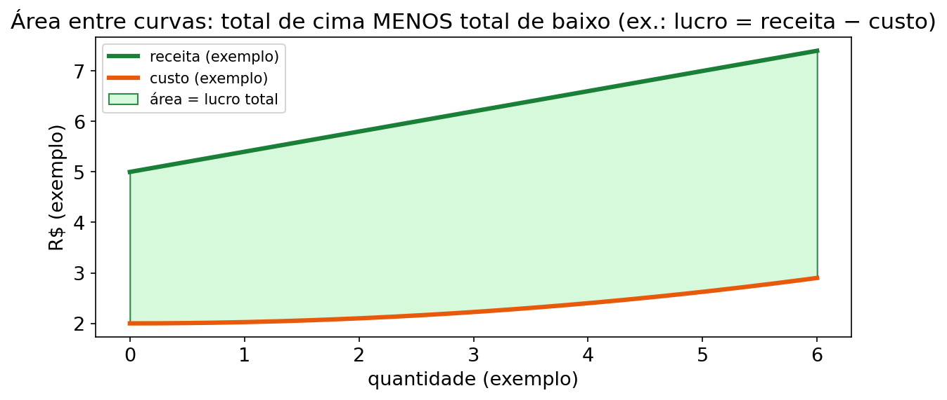
Figura fig13 — Área entre curvas. A área entre a curva de cima e a de baixo, de a até b, é a integral da diferença. No manejo: produção menos custo acumulado no período.

Mapa da unidade
Integral (no MAT 146) = soma de fatias finíssimas. Se a seção muda ao longo do lote (madeira empilhada, perfil de terreno), "área × comprimento" com média tosca mente — você integra. Duas faces: indefinida (família de funções) e definida (número = área/total).
DIÁRIO DO GUARDA RAFA — aprendendo junto com você (U4 — Integrais) No pátio da Mata do Caparaózinho (floresta fictícia) eu cubiquei a pilha como cilindro médio e o caminhão quase saiu com volume errado (números de exemplo). Erro: usei média tosca e ainda esqueci − F(0) e o + C na indefinida — somei o custo fixo como se fosse taxa. Corrigi fatiando fino (∫₀²⁰ A(s) ds = 18 m³) e conferindo como trapézio: média das pontas × comprimento. Conselho: seção (m²) × metros = m³; fixo é ponto de partida (condição inicial), não taxa.

Tópico 4.1 — Antiderivada: a potência ao contrário
1. Do que se trata? Antiderivada (integral indefinida) desfaz a derivada. Pergunta: "que função tinha esta taxa?".
Regra da potência ao contrário: ∫ xⁿ dx = xⁿ⁺¹/(n+1) + C para n≠−1. Quando n=−1, use ∫ x^(−1) dx = ln|x| + C; não divida por zero.
2. Por que importa em Engenharia Florestal? Incremento vira volume; custo marginal vira custo total; taxa de acúmulo de biomassa vira estoque. Tradutor de taxa → quantidade.
3. Receita passo a passo
- Reescreva em potências (√x = x^(1/2)).
- Termo a termo: sobe o expoente e divide pelo novo expoente.
- Constante multiplica.
- Sempre + C na indefinida.
- Confira: derive de volta.
4. Exemplo resolvido (número de exemplo) Taxa de acúmulo (unidade fictícia): q(t) = 6t² − 4 por ano. Ache a antiderivada.
- ∫ (6t² − 4) dt.
- ∫ 6t² dt = 6 · t³/3 = 2t³.
- ∫ (−4) dt = −4t.
- ∫ (6t² − 4) dt = 2t³ − 4t + C.
- Conferência: (2t³ − 4t)' = 6t² − 4 .
O que é o C? Família de curvas paralelas: mesma taxa, alturas de partida diferentes — a condição inicial escolhe (tópico 4.3).
5. Você faz — Exercício 21 Calcule ∫ (5x⁴ − 2x) dx e confira derivando. (número de exemplo)
PAUSA PARA VOCÊ — PAUSA PARA VOCÊ (4.1): integre termo a termo e derive de volta para conferir. Bateu? Então está certo. ERRO CLÁSSICO — ERRO CLÁSSICO (4.1): esquecer o + C ou "subir" o expoente sem dividir pelo novo expoente. CURIOSIDADE — CURIOSIDADE (4.1): cada + C é uma curva paralela — mesma taxa, ponto de partida diferente. A condição inicial escolhe uma. CONEXÃO — CONEXÃO COM SEU CURSO (4.1): incremento vira volume, custo marginal vira custo total, taxa de biomassa vira estoque.
6. Gabarito comentado — Exercício 21
∫ 5x⁴ dx = 5 · x⁵/5 = x⁵ ∫ (−2x) dx = −2 · x²/2 = −x² → x⁵ − x² + C Conferência: (x⁵ − x²)' = 5x⁴ − 2x . Erro fatal: esquecer o + C.

Tópico 4.2 — Integral definida e o "desfaz" (Teorema Fundamental)
1. Do que se trata? Integral definida de a até b:
∫ₐᵇ f(x) dx = F(b) − F(a)
Geometricamente: área sob a curva entre a e b.
2. Por que importa em Engenharia Florestal? Volume de um lote com seção variável, produção total a partir da taxa de produção, transporte acumulado — "área sob a curva".
3. Receita passo a passo
- Antiderivada F (sem se preocupar com C).
- F(b) — em cima.
- F(a) — em embaixo.
- Subtraia.
- Unidade do total (m³, R$...), não da taxa.
4. Exemplo resolvido (número de exemplo) Seção transversal de um lote de madeira empilhada (m²) ao longo do empilhamento s (m) é A(s) = 1,2 − 0,03s (fictício), de s = 0 a s = 20 m. Volume total (m³)?
- Volume = integral da seção ao longo do eixo = fatias finas.
- F(s) = ∫ (1,2 − 0,03s) ds = 1,2s − 0,015s².
- F(20) = 24 − 0,015·400 = 24 − 6 = 18; F(0) = 0.
- ∫₀²⁰ A(s) ds = 18 m³ (número de exemplo).
- Interpretação: 18 m³ para dimensionar transporte, custo de retirada e capacidade da balança.
Cuidado de unidade: A(s) é m²; integral sobre s (m) devolve m³.
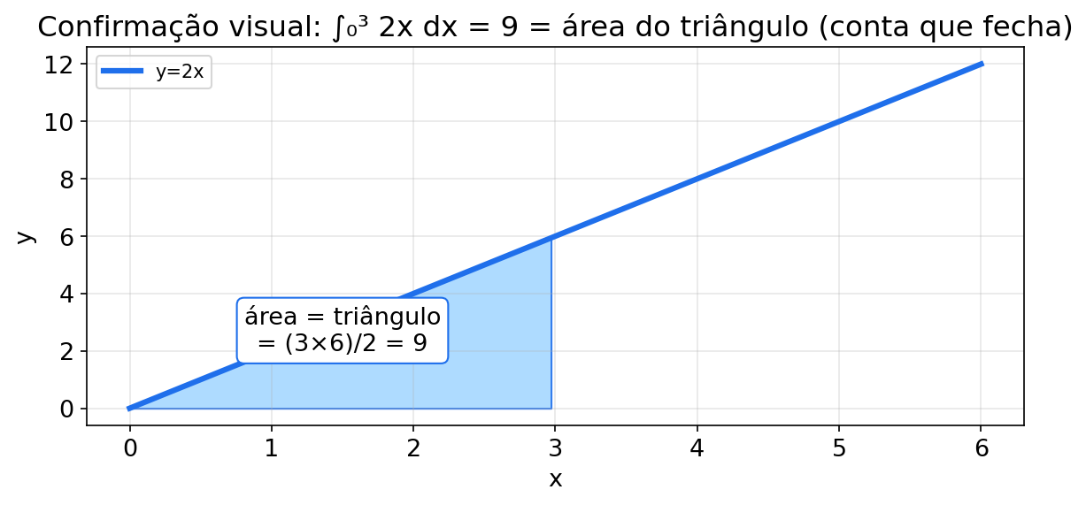
Figura fig19 — Triângulo da integral. A área sob uma taxa reta é trapézio (ou triângulo): média das pontas × comprimento confere a integral. Geometria de bolso para checar o número.
5. Você faz — Exercício 22 Se a seção de um lote varia como A(t) = 3t + 2 (m²) ao longo de t (m), de t = 0 a t = 4, qual o volume (m³)? Calcule ∫₀⁴ (3t + 2) dt. (número de exemplo)
PAUSA PARA VOCÊ — PAUSA PARA VOCÊ (4.2): antes de integrar, estime: seção vai de 2 a 14 m²; média 8 × 4 m = 32 m³. Agora integre e compare. ERRO CLÁSSICO — ERRO CLÁSSICO (4.2): calcular só F(4) e esquecer − F(0); ou responder a taxa final em vez do total. CURIOSIDADE — CURIOSIDADE (4.2): o Teorema Fundamental diz que área sob a curva e antiderivada são a mesma conta — por isso "desfaz" a derivada. CONEXÃO — CONEXÃO COM SEU CURSO (4.2): cubagem de pilha e de tora: seção variável ao longo do eixo só vira volume confiável via integral.
6. Gabarito comentado — Exercício 22
F(t) = 3 · t²/2 + 2t = 1,5t² + 2t. F(4) = 1,5·16 + 8 = 24 + 8 = 32; F(0) = 0. Volume = 32 m³ (número de exemplo). Unidade: m² (seção) integrada em metros → m³ . Erro comum: derivar em vez de integrar; esquecer F(a) quando a ≠ 0.
O Guarda Rafa comenta cada passo:
- Reconheço a ferramenta: seção varia ao longo de metros → TOTAL é integral, não A(4).
- Acho a antiderivada termo a termo: ∫ 3t dt = 1,5t², ∫ 2 dt = 2t.
- Calculo em cima: F(4) = 24 + 8 = 32 (número de exemplo).
- Calculo embaixo: F(0) = 0. Subtraio: 32 − 0 = 32.
- Confiro como trapézio: seção vai de 2 a 14, média 8 × 4 m = 32 m³. Bateu.
- Fecho com unidade de total: m³. Se eu respondesse m², saberia que errei a ferramenta.

Tópico 4.3 — Condição inicial: achar a curva certa (o C aparece)
1. Do que se trata? Se me dão a taxa V'(t) e ainda dizem V(t₀) = valor, o C deixa de ser livre.
2. Por que importa em Engenharia Florestal? Inventário inicial: o talhão não começou em zero no seu ciclo (ou o modelo calibra um patamar inicial). Condição inicial = âncora da curva.
3. Receita passo a passo
- Integre a taxa → V(t) = F(t) + C.
- Substitua o dado inicial.
- Isole C.
- Reescreva e use.
4. Exemplo resolvido (número de exemplo) O incremento do talhão é V'(t) = 8 + 0,6t m³/ano, com V(0) = 0. Ache V(t) e V(15).
- V(t) = ∫ (8 + 0,6t) dt = 8t + 0,3t² + C.
- V(0) = 0 → C = 0.
- V(t) = 8t + 0,3t² (a mesma função da U2 — a taxa era a derivada dela!).
- V(15) = 120 + 0,3·225 = 120 + 67,5 = 187,5 m³ (número de exemplo).
A grande virada de chave: derivar e integrar são caminhos opostos no mesmo mapa.
5. Você faz — Exercício 23 Custo marginal (fictício): Cm(x) = 200 + x (R$/m³, x em m³). Se C(0) = 8000, ache C(x) e C(100). (número de exemplo)
6. Gabarito comentado — Exercício 23
C(x) = ∫ (200 + x) dx = 200x + 0,5x² + C₀. C(0) = 8000 → C₀ = 8000. C(100) = 20000 + 5000 + 8000 = 33000 (unidade de exemplo). Erro comum: integrar também os 8000 (viraria 8000x). Fixo = condição inicial, não taxa.

Tópico 4.4 — De volta ao estoque: integrar o incremento (e o marginal)
1. Do que se trata? V' = incremento → V = ∫ incremento + C. Cm = custo marginal → C = ∫ Cm + C₀. Total deriva → marginal; marginal integra → total. Sempre.
2. Por que importa em Engenharia Florestal? Inventário em datas diferentes (recebo a taxa, quero o volume), orçamento por remessa, produção anual → total do ciclo.
3. Receita passo a passo
- Identifique quem deriva quem.
- Integre.
- Use a condição inicial.
- Avalie no ponto pedido.
- Confira unidade.
4. Exemplo resolvido (número de exemplo) A produção anual de um povoamento (m³/ha/ano) é p(t) = 12 − 0,4t de t = 0 a t = 10 anos (fictício). Produção total do período:
- Total = área sob p de 0 a 10 (isso antecipa U5 — veremos de novo).
- F(t) = 12t − 0,2t².
- F(10) = 120 − 20 = 100; F(0) = 0.
- ∫₀¹⁰ p(t) dt = 100 m³/ha (número de exemplo).
- Checagem: p cai de 12 a 12 − 4 = 8; média das pontas 10 × 10 anos = 100 (linear = trapézio).
5. Você faz — Exercício 24 O volume cresce com V'(t) = 10 + 2t (m³/ano) e V(0) = 50. Ache V(t) e V(5). (número de exemplo)
6. Gabarito comentado — Exercício 24
V(t) = ∫ (10 + 2t) dt = 10t + t² + C. V(0) = 50 → C = 50. V(t) = 10t + t² + 50. V(5) = 50 + 25 + 50 = 125 m³ (número de exemplo). Erro comum: esquecer o 50 inicial e responder 75 — a curva certa é a da família que parte de 50.

Bancada de treino da Unidade 4 — você faz
Exercício 25 (número de exemplo) Calcule ∫₃⁶ 4 dx (função constante) e explique geometricamente.
Exercício 26 (número de exemplo) Calcule ∫₁² (x² + 4) dx (perfil fictício de seção média).
Gabarito comentado — Exercícios 25 e 26
Exercício 25 Antiderivada: 4x. ∫₃⁶ 4 dx = 4·6 − 4·3 = 24 − 12 = 12. Geometria: retângulo de altura 4 e base (6 − 3) = 3 → área 12 . Lição: integral de constante = constante × comprimento do intervalo.
Exercício 26 F(x) = x³/3 + 4x. F(2) = 8/3 + 8; F(1) = 1/3 + 4. Diferença: (8/3 − 1/3) + (8 − 4) = 7/3 + 4 = 7/3 + 12/3 = 19/3 ≈ 6,33 (número de exemplo). Erro comum: calcular só F(2) e esquecer − F(1).

Expansão da Unidade 4 — Rafa cubica a tora
CONEXÃO — CONEXÃO COM SEU CURSO: cubagem (Smalian, Huber, Newton) é integral disfarçada: média de seções × comprimento. Dendrometria e Colheita usam isso todo dia. CURIOSIDADE — CURIOSIDADE: o + C existe porque derivada de constante é zero — infinitas curvas têm a mesma taxa. A condição inicial escolhe uma. ERRO CLÁSSICO — ERRO CLÁSSICO: esquecer + C na indefinida; esquecer − F(a) na definida; integrar o custo fixo como se fosse taxa. PAUSA PARA VOCÊ — PAUSA PARA VOCÊ: ∫ 3x² dx = ? (Resposta: x³ + C. Derive de volta para conferir.)
Exemplo novo resolvido — volume de tora afunilada (número de exemplo) Seção da tora A(s) = 0,20 − 0,01s (m²), de s = 0 a s = 10 m (fictício). Volume?
- F(s) = 0,20s − 0,005s².
- F(10) = 2 − 0,5 = 1,5; F(0) = 0.
- V = 1,5 m³ (número de exemplo).
- Conferência: seção média das pontas (0,20 + 0,10)/2 = 0,15 × 10 = 1,5 (linear = trapézio).
- Rafa diz: "Tora afunilada não é cilindro. Integral conta o afunilamento."
Exercício novo U4-A (número de exemplo) Calcule ∫ (4x³ + 2x − 5) dx e confira derivando.
Exercício novo U4-B (número de exemplo) ∫₀³ (2t + 1) dt (produção fictícia). Calcule e dê a unidade do total se a taxa é m³/ano e t é ano.
Gabarito — Exercícios novos U4-A e U4-B
U4-A: x⁴ + x² − 5x + C. Conferência: 4x³ + 2x − 5 . Erro comum: esquecer + C. U4-B: F(t) = t² + t. F(3) = 12, F(0) = 0 → 12 m³ (número de exemplo). Taxa (m³/ano) × anos = m³.
Trilha U4 — 7 novas (N0 → N3, número de exemplo)
- U4-C (N0). Calcule ∫ (3x² − 2x + 1) dx e confira derivando.
- U4-D (N1). ∫₀² (5 − 0,5t) dt (taxa fictícia). Total e unidade se a taxa é m³/ano.
- U4-E (N1). Calcule ∫₁³ x² dx.
- U4-F (N2). V'(t) = 6 + 0,4t (m³/ano), V(0) = 20. Ache V(t) e V(10).
- U4-G (N2). Tora A(s) = 0,30 − 0,02s (m²), de s = 0 a s = 10 m (fictício). Volume?
- U4-H (N3). Calcule ∫ (8x³ − 3x² + 2) dx e confira derivando.
- U4-I (N3). ∫₀⁴ (6 − 0,5t) dt (produção fictícia). Calcule e confira como trapézio.
Gabarito — Trilha U4-C a U4-I
- U4-C: x³ − x² + x + C (número de exemplo). Derivando volta a 3x² − 2x + 1.
- U4-D: F = 5t − 0,25t²; F(2) = 10 − 1 = 9, F(0) = 0 → 9 m³ (número de exemplo).
- U4-E: F = x³/3; 27/3 − 1/3 = 26/3 ≈ 8,67 (número de exemplo). Não esqueça − F(1).
- U4-F: V = 6t + 0,2t² + 20; V(10) = 60 + 20 + 20 = 100 m³ (número de exemplo). O 20 é condição inicial, não taxa.
- U4-G: F = 0,30s − 0,01s²; F(10) = 3 − 1 = 2 m³ (número de exemplo). Média das pontas (0,30+0,10)/2 × 10 = 2 .
- U4-H: 2x⁴ − x³ + 2x + C (número de exemplo). Erro comum: esquecer + C.
- U4-I: F = 6t − 0,25t²; F(4) = 24 − 4 = 20 (unidade de total de exemplo). Trapézio: (6 + 4)/2 × 4 = 20 .
Mini-quiz V/F da Unidade 4
- ( ) ∫ xⁿ dx = xⁿ⁺¹/(n+1) + C (n ≠ −1).
- ( ) Integral indefinida dispensa o + C.
- ( ) ∫ₐᵇ f = F(b) − F(a).
- ( ) Custo fixo deve ser integrado como taxa.
- ( ) Seção (m²) integrada ao longo de metros dá m³.
Respostas do mini-quiz U4
- V. 2. F — + C obrigatório. 3. V. 4. F — fixo é condição inicial. 5. V.

GUIA PASSO A PASSO — Cubar a pilha do pátio com integral (integrais)
Problema (floresta fictícia): no pátio do Caparaózinho, a pilha tem seção transversal A(s) = 0,90 − 0,02s m² ao longo do empilhamento s (m), de s = 0 a s = 15 m. Rafa precisa do volume para reservar o caminhão.
- Leia o pedido: TOTAL (volume) com seção variando → integral definida. Unidade final: m³.
- Antiderivada termo a termo: ∫ 0,90 ds = 0,90s; ∫ (−0,02s) ds = −0,02·s²/2 = −0,01s².
- Monte F: F(s) = 0,90s − 0,01s² (na definida, o + C pode ir embora — ele se cancela na subtração).
- Calcule em cima: F(15) = 0,90·15 − 0,01·225 = 13,5 − 2,25 = _____.
- Calcule embaixo: F(0) = 0·15 − 0,01·0 = _____.
- Subtraia (TFC): V = F(15) − F(0) = _____ m³.
- Confira como trapézio (fig19): seção inicial 0,90; seção final 0,90 − 0,02·15 = 0,60; média (0,90 + 0,60)/2 = 0,75; 0,75 × 15 = 11,25 . Como a seção é linear, integral e trapézio batem sempre.
- Veja o que daria errado: usar só a ponta de cima (0,90 × 15 = 13,5 m³) erra para cima; usar só a de baixo (0,60 × 15 = 9 m³) erra por baixo. A média das pontas é quem salva.
- Confira a unidade: seção m² × comprimento m = m³ (se saísse m², a ferramenta estaria errada).
- Interprete o afunilamento: a seção perde 0,02 m² por metro — em 15 m perdeu 0,30 m², ou seja, um terço da seção inicial. A pilha não é cilindro.
- Frase de manejo: "a pilha de 15 m guarda 11,25 m³ — reserve caminhão por esse total, não pela conta tosca com a seção da ponta".
- Rotina do Rafa fechada: integrou, subtraiu F(baixo), conferiu com trapézio, escreveu com unidade. Só depois assina a nota do caminhão.
Checklist antes de abrir o gabarito:
- Integrei termo a termo (sobe o expoente e divide pelo novo)?
- Calculei F embaixo e subtraí (não usei só F(15))?
- Conferi com trapézio (média das pontas × 15)?
- Unidade de TOTAL (m³), não de seção (m²)?
Gabarito do guia (abrir depois de tentar)
- Passo 4: F(15) = 13,5 − 2,25 = 11,25.
- Passo 5: F(0) = 0.
- Passo 6: V = 11,25 − 0 = 11,25 m³. Erros comuns: (1) responder F(15) sem subtrair F(0) — aqui não muda o número (F(0) = 0), mas o hábito errado derruba quando a integral não parte de zero; (2) responder 13,5 (conta tosca com a seção da ponta); (3) esquecer a unidade m³.

7. Unidade 5 — Área sob a curva e EDO: crescimento e decaimento

Abertura na floresta fictícia — biomassa que cresce, resíduo que some: no viveiro, a biomassa cresce em ritmo proporcional ao que já existe. No pátio, o modelo decai e perde metade a cada ln2/|k| períodos; para |k|=0,05/ano, isso equivale a cerca de 14 anos. Rafa separa as variáveis, encontra y=y₀e^{kx} e não confunde meia-vida com 1/|k|.
MAPA MENTAL — MAPA MENTAL DA UNIDADE 5: ÁREA = TOTAL (5.1) → EDO PROPORCIONAL (5.2, separa e integra, y₀e^{kx}) → DECAIMENTO + MEIA-VIDA (5.3, expoente negativo, T½=ln2/|k|). O sinal de k decide: k>0 cresce e k<0 decai.
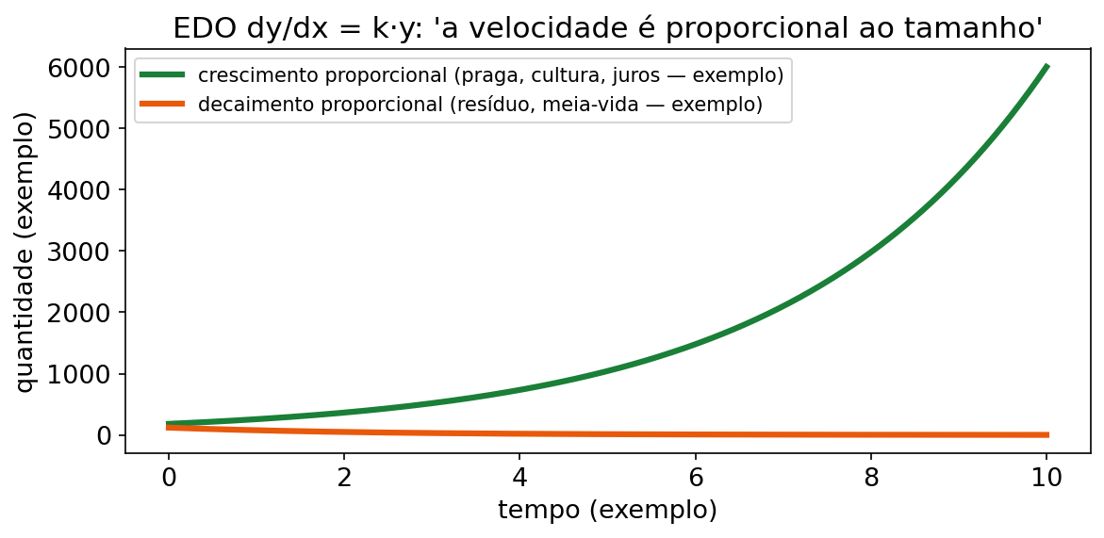
Figura fig06 — EDO de crescimento/decaimento. Curva subindo (k > 0, biomassa) e curva descendo (k < 0, resíduo). Na de decaimento, marcas de meia-vida: a cada T½, metade do que havia.

Mapa da unidade
Aqui a integral vira decisão: total acumulado (área sob a curva de produção) + modelos "a taxa é proporcional ao que existe" (dy/dx = ky). k > 0 → cresce (biomassa, população). Expoente negativo → decai (decomposição, extração, decaimento).
DIÁRIO DO GUARDA RAFA — aprendendo junto com você (U5 — Área e EDO) No viveiro da Mata do Caparaózinho (floresta fictícia) eu usei 1/|k| como se fosse meia-vida (números de exemplo). Erro duplo: usei o tempo característico no lugar de ln2/|k| e deixei o expoente positivo no decaimento — a leira "crescia" na conta. Corrigi com T½ = ln2/|k|: a cada meia-vida, resta metade; após duas, resta um quarto. Conselho: confira o sinal de k; na forma S′=−kS, use k>0 e T½=ln2/k.

Tópico 5.1 — Área sob a curva = total acumulado (produção, transporte, estoque)
1. Do que se trata? Taxa variável no tempo (ou no espaço): o total é a área sob a curva = integral definida.
2. Por que importa em Engenharia Florestal? Produção anual que cai com a idade, transporte com carga variável, acúmulo de biomassa — "taxa × anos" só funciona em retângulo perfeito; em curva, integra.
3. Receita passo a passo
- Desenhe a curva de taxa vs. tempo (mesmo tosco).
- Marque [a, b].
- Antiderivada.
- F(b) − F(a).
- Resposta em unidade de total.
4. Exemplo resolvido (número de exemplo) Produção anual (m³/ha/ano) de um povoamento: p(t) = 12 − 0,4t, de t = 0 a t = 10 anos (fictício). Produção acumulada?
- Total = área sob p de 0 a 10.
- F(t) = ∫ (12 − 0,4t) dt = 12t − 0,2t².
- F(10) = 120 − 0,2·100 = 120 − 20 = 100; F(0) = 0.
- ∫₀¹⁰ p(t) dt = 100 m³/ha (número de exemplo).
- Conferência: p cai de 12 a 12 − 4 = 8; média das pontas = 10; 10 × 10 = 100 (linear = trapézio).
5. Você faz — Exercício 27 Taxa de acúmulo de serragem/estoque (unidade fictícia/hora) q(t) = 10 − 0,5t de t = 0 a t = 8. Total acumulado? (número de exemplo)
PAUSA PARA VOCÊ — PAUSA PARA VOCÊ (5.1): desenhe a reta de 10 até 6 e estime a área do trapézio antes de integrar. Bate com a integral? ERRO CLÁSSICO — ERRO CLÁSSICO (5.1): responder a taxa final q(8) em vez do total; esquecer que taxa × tempo = total só vale em retângulo. CURIOSIDADE — CURIOSIDADE (5.1): toda taxa linear vira trapézio — a integral e a geometria dão o mesmo número. Use isso para conferir. CONEXÃO — CONEXÃO COM SEU CURSO (5.1): produção anual que cai com a idade, transporte acumulado, estoque de biomassa — total é área sob a taxa.
6. Gabarito comentado — Exercício 27
F(t) = 10t − 0,25t². F(8) = 80 − 0,25·64 = 80 − 16 = 64; F(0) = 0. Total = 64 (unidade de exemplo). Conferência: taxa cai de 10 a 10 − 4 = 6; média 8 × 8 = 64 . Erro comum: responder q(8) = 6 — isso é a taxa no fim, não o total.

Tópico 5.2 — EDO separável: dy/dx = ky (crescimento proporcional)
1. Do que se trata? Equação com derivada dentro. A mais importante do MAT 146: "a taxa de y é proporcional a y" → dy/dx = k y. Método: separação de variáveis.
2. Por que importa em Engenharia Florestal? Proliferação populacional, crescimento de biomassa em fase proporcional, expansão de área ocupada — quando a variação depende do que já existe, nasce a exponencial.
3. Receita passo a passo (separação de variáveis)
- EDO: dy/dx = k y (crescimento: k > 0).
- Separe: dy / y = k dx.
- Integre: ln|y| = kx + α.
- Elimine o log: y = A e^{kx}.
- CI y(0) = y₀ → A = y₀.
- Resposta: y(x) = y₀ e^{kx}.
Atalho: começando em y₀ com taxa proporcional, solução sempre y = y₀ · e^{kx}.
4. Exemplo resolvido (número de exemplo) Biomassa disponível S (t, fictício) cresce proporcionalmente com k = 0,05 por ano e S(0) = 1000. Ache S(t) e S(20).
- EDO: dS/dt = 0,05 S.
- Separe: dS / S = 0,05 dt.
- ln|S| = 0,05t + α → S(t) = A e^{0,05t}.
- CI: A = 1000 → S(t) = 1000 e^{0,05t}.
- S(20) = 1000 e^{1} = 1000 · 2,71828... ≈ 2718 t (número de exemplo).
- Interpretação: em 20 anos o modelo mais que dobrou. A conta linear 0,05 × 20 = 100% coincidiu com "dobrar"? Não: e¹ ≈ 2,718 → +172% — exponencial supera a soma simples de juros simples.
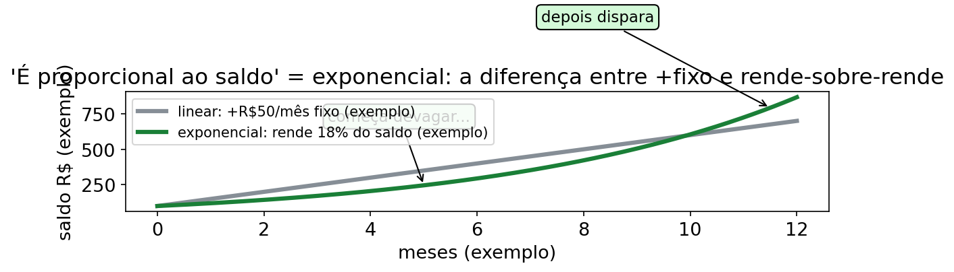
Figura fig20 — Linear × exponencial. Mesmo ponto de partida: a reta soma sempre o mesmo tanto; a exponencial soma proporcional ao que já existe e descola para cima.
5. Você faz — Exercício 28 Separe e resolva dy/dx = 0,5y (deixe y = A e^{0,5x}). (número de exemplo)
6. Gabarito comentado — Exercício 28
dy / y = 0,5 dx → ln|y| = 0,5x + α → y = A e^{0,5x}. Se y(0) = 40, então A = 40 → y = 40 e^{0,5x}. Erro comum: integrar 0,5y como constante (sairia 0,5yx). O y precisa estar dentro da integral: ∫ dy/y.

Tópico 5.3 — Decaimento, meia-vida e o sinal do k
1. Do que se trata? Decaimento: nesta convenção, dS/dt = −kS com k>0 → S(t)=S₀e^{−kt}. Meia-vida: T½=ln2/k≈0,693/k — independe da quantidade inicial. Se o expoente for escrito como e^{kt} com k<0, a mesma fórmula é T½=ln2/|k|.
2. Por que importa em Engenharia Florestal? Decomposição de resíduo, decaimento de carga/madeira estocada em condição X, depleção de estoque, perda de viabilidade — "quanto resta depois?" e "quando cai pela metade?".
3. Receita passo a passo
- Confirme o sinal: caindo → −k no expoente (ou dS/dt = −kS).
- Monte S(t) = S₀ e^{−kt} com o S₀ dado.
- Para um instante t: substitua (e^{−1} ≈ 0,368 se o expoente der −1).
- Meia-vida: ln2 / k.
- Interprete: meia-vida é propriedade do modelo, não do estoque inicial.
4. Exemplo resolvido (número de exemplo) Biomassa disponível decai por decomposição/extração com k = 0,05 por ano e S(0) = 5000 t (fictício).
- EDO: dS/dt = −0,05 S.
- Separe: dS / S = −0,05 dt → S(t) = A e^{−0,05t}.
- CI: A = 5000 → S(t) = 5000 e^{−0,05t}.
- Em 20 anos: expoente −0,05 × 20 = −1 → S(20) = 5000 e^{−1} ≈ 5000 × 0,3679 ≈ 1839 t (número de exemplo).
- Meia-vida: T½ = ln2 / 0,05 ≈ 0,6931 / 0,05 ≈ 13,9 anos.
- Leitura de manejo: a cada ~14 anos resta metade; em 20 anos sobra ~37% do estoque inicial do modelo.
5. Você faz — Exercício 29 S(0) = 200 (unidade fictícia), decaimento k = 0,02 por ano. (a) escreva S(t); (b) calcule S(50); (c) meia-vida. (número de exemplo)
PAUSA PARA VOCÊ — PAUSA PARA VOCÊ (5.3): antes do gabarito, escreva o sinal do expoente e estime T½ ≈ 0,693/0,02. Deu ~35 anos? Ótimo. ERRO CLÁSSICO — ERRO CLÁSSICO (5.3): expoente positivo no decaimento (vira crescimento) e meia-vida como 1/k. CURIOSIDADE — CURIOSIDADE (5.3): meia-vida independe do estoque inicial — 200 ou 2 milhões, o tempo de cair à metade é o mesmo no modelo. CONEXÃO — CONEXÃO COM SEU CURSO (5.3): decomposição de resíduo, perda de viabilidade de sementes, depleção de estoque — "quanto resta e quando cai à metade".
6. Gabarito comentado — Exercício 29
(a) S(t) = 200 e^{−0,02t}. (b) S(50) = 200 e^{−1} ≈ 200 · 0,3679 ≈ 73,6 (unidade de exemplo). (c) T½ = ln2 / 0,02 ≈ 34,7 anos. Erros clássicos:
- Trocar o sinal e "decair" crescendo (e^{+0,02·50} = e¹ → passaria a 544 — impossível).
- Achar que meia-vida é 1/k (= 50). 1/k é constante de tempo; meia-vida é ln2/k ≈ 0,693/k.
O Guarda Rafa comenta cada passo:
- Confirmo o sinal: está caindo → dS/dt = −kS com k = 0,02. Escrevo o − antes de tudo.
- Separo: dS/S = −0,02 dt. Integro: ln|S| = −0,02t + α → S = A·e^{−0,02t}.
- Uso a condição inicial S(0) = 200 → A = 200 (número de exemplo).
- Para t = 50, vejo o expoente: −0,02·50 = −1 → atalho e^{−1} ≈ 0,368 → ≈ 73,6.
- Meia-vida: ln2/k ≈ 0,693/0,02 ≈ 34,7 anos. Nunca 1/k.
- Checo o absurdo: se desse mais que 200, eu troquei o sinal e "fiz a leira crescer".

Bancada de treino da Unidade 5 — você faz
Exercício 30 (número de exemplo) Um produto florestal degrada com k = 0,04 por ano. Qual a meia-vida? Interprete em uma frase.
Exercício 31 (número de exemplo) Crescimento proporcional com N(0) = 2000 e k = 0,08: (a) escreva a EDO; (b) resolva; (c) calcule o valor em t = 10.
Gabarito comentado — Exercícios 30 e 31
Exercício 30 T½ = ln2 / 0,04 ≈ 0,6931 / 0,04 ≈ 17,3 anos (número de exemplo). Interpretação: a cada ~17,3 anos resta metade. Em ~34,7 anos, 1/4; em ~52 anos, 1/8. Erro comum: achar que meia-vida é 1/k (= 25 anos).
Exercício 31 (a) dN/dt = 0,08 N. (b) dN / N = 0,08 dt → N(t) = A e^{0,08t}; CI → A = 2000 → N(t) = 2000 e^{0,08t}. (c) N(10) = 2000 e^{0,8} ≈ 2000 × 2,2255 ≈ 4451 (número de exemplo). Sentido: em 10 unidades de tempo quase dobrou mais que o dobro (4451 > 4000), enquanto juros simples dariam 0,08 × 10 = 80% → 3600. Exponencial sempre puxa para cima.

Expansão da Unidade 5 — Rafa conta a meia-vida
CONEXÃO — CONEXÃO COM SEU CURSO: crescimento de povoamento em fase jovem, decomposição de serapilheira, decaimento de viabilidade de sementes — modelos exponenciais aparecem em Ecologia Florestal e Tecnologia da Madeira. CURIOSIDADE — CURIOSIDADE: e ≈ 2,718 aparece sempre que algo cresce proporcionalmente a si mesmo — de biomassa a juros compostos contínuos. ln2 ≈ 0,693 aparece sempre que algo cai pela metade. ERRO CLÁSSICO — ERRO CLÁSSICO: trocar o sinal do expoente (decaimento virando crescimento); usar 1/k como meia-vida; integrar ky como constante. PAUSA PARA VOCÊ — PAUSA PARA VOCÊ: se k = 0,07, estime a meia-vida de cabeça com 0,693/k. (Resposta: ~9,9 anos.)
Exemplo novo resolvido — resíduo da serraria (número de exemplo) Estoque S(0) = 800 t (fictício), dS/dt = −0,10 S. Ache S(t), S(10) e a meia-vida.
- S(t) = 800 e^{−0,10t}.
- S(10) = 800 e^{−1} ≈ 800 · 0,3679 ≈ 294 t (número de exemplo).
- T½ = ln2/0,10 ≈ 6,93 anos.
- Rafa diz: "A cada ~7 anos, metade da leira some no modelo. Em 14 anos, 1/4. Planejo a limpeza com isso."
Exercício novo U5-A (número de exemplo) y(0) = 500, dy/dt = 0,03y. Escreva y(t) e calcule y(20) (use e^{0,6} ≈ 1,822).
Exercício novo U5-B (número de exemplo) Decaimento com k = 0,05 por ano: calcule a meia-vida e diga quanto resta após 2 meias-vidas (em fração do inicial).
Gabarito — Exercícios novos U5-A e U5-B
U5-A: y(t) = 500 e^{0,03t}. y(20) = 500 e^{0,6} ≈ 500 · 1,822 = 911 (número de exemplo). U5-B: T½ = 0,693/0,05 ≈ 13,9 anos. Após 2 meias-vidas resta 1/4 do inicial (número de exemplo).
Trilha U5 — 7 novas (N0 → N3, número de exemplo)
- U5-C (N0). q(t) = 8 − 0,2t de t = 0 a t = 10. Total acumulado (unidade de exemplo).
- U5-D (N1). Separe e resolva dy/dx = 0,4y (deixe y = A e^{0,4x}).
- U5-E (N1). y(0) = 800, dy/dt = 0,04y. Escreva y(t) e calcule y(25) (use e¹ ≈ 2,718).
- U5-F (N2). Decaimento S(0) = 1000, k = 0,03/ano. Escreva S(t) e calcule S(30) (use e^{−0,9} ≈ 0,407).
- U5-G (N2). Produto florestal com k = 0,10/ano. Meia-vida? Interprete em frase.
- U5-H (N3). N(0) = 1500, k = 0,05. Escreva a EDO, resolva e calcule N(20).
- U5-I (N3). Decaimento k = 0,02/ano: meia-vida e fração restante após ~69,3 anos. Explique.
Gabarito — Trilha U5-C a U5-I
- U5-C: F = 8t − 0,1t²; F(10) = 80 − 10 = 70 (número de exemplo). Taxa cai de 8 a 6; média 7 × 10 = 70 .
- U5-D: dy/y = 0,4 dx → ln|y| = 0,4x + α → y = A e^{0,4x}. Erro comum: integrar 0,4y como constante.
- U5-E: y = 800 e^{0,04t}; y(25) = 800 e¹ ≈ 2175 (número de exemplo, 800 × 2,718 ≈ 2174).
- U5-F: S = 1000 e^{−0,03t}; S(30) ≈ 1000 × 0,407 = 407 (número de exemplo). Sinal negativo obrigatório.
- U5-G: T½ = 0,693/0,10 ≈ 6,93 anos. A cada ~7 anos resta metade; em ~14 anos, 1/4 (número de exemplo).
- U5-H: EDO dN/dt = 0,05N; N = 1500 e^{0,05t}; N(20) = 1500 e¹ ≈ 4077 (número de exemplo). Exponencial supera juros simples.
- U5-I: T½ ≈ 34,7 anos. ~69,3 anos ≈ 2 meias-vidas → resta 1/4 do inicial (número de exemplo). Meia-vida independe de y₀.
Mini-quiz V/F da Unidade 5
- ( ) Área sob a curva de taxa é o total acumulado.
- ( ) Solução de dy/dx = ky com y(0) = y₀ é y = y₀e^{kx}.
- ( ) Em decaimento, o expoente é positivo.
- ( ) Meia-vida é ln2/|k| e independe de y₀.
- ( ) 1/|k| é a mesma coisa que meia-vida.
Respostas do mini-quiz U5
- V. 2. V. 3. F — é negativo. 4. V. 5. F — 1/|k| é o tempo característico.

GUIA PASSO A PASSO — Biomassa que cresce, resíduo que some (EDO)
Problema (floresta fictícia): no viveiro do Caparaózinho, a biomassa disponível cresce com N(0) = 400 (unidade fictícia) e dN/dt = 0,06N. Na leira do pátio, o estoque de resíduo decai com S(0) = 600 t e k = 0,03/ano. Rafa quer: N(10), S(30) e a meia-vida da leira.
- Separe os dois modelos: viveiro cresce (k > 0 no expoente); leira decai (sinal −). O sinal do k decide tudo — escreva-o antes de qualquer conta.
- Viveiro — separe variáveis: dN/N = 0,06 dt.
- Integre: ln|N| = 0,06t + α → N(t) = A·e^{0,06t}.
- Use a condição inicial: N(0) = 400 → A = _____ → N(t) = 400·e^{0,06t}.
- Calcule N(10): expoente 0,06·10 = 0,6; e^{0,6} ≈ 1,822 → N(10) ≈ 400 · 1,822 = _____.
- Compare com a conta linear (fig20): linear daria 400 + 0,06·400·10 = 640; a exponencial deu ~729 — mais que a soma simples, porque o crescimento é proporcional ao que já existe.
- Leira — sinal primeiro: caindo → dS/dt = −0,03S → S(t) = 600·e^{−0,03t} (expoente com − obrigatório).
- Calcule S(30): expoente −0,03·30 = −0,9; e^{−0,9} ≈ 0,407 → S(30) ≈ 600 · 0,407 = _____ t.
- Meia-vida da leira: T½ = ln2/k ≈ 0,693/0,03 ≈ _____ anos (nunca 1/k = 33,3 — esse é a constante de tempo, não a meia-vida).
- Confira com meias-vidas: 30 anos ≈ 1,3 meia-vida → resta um pouco menos da metade de 600: ~244 < 300 . Coerente com o passo 8.
- Cheque de absurdo: N(10) > 400 (cresceu) e S(30) < 600 (decaiu). Se tivesse trocado os sinais, os dois números estariam do lado errado.
- Frase de manejo: "a biomassa do viveiro quase dobra em 10 anos; a leira cai à metade a cada ~23 anos — agendo a limpeza por essa régua".
Checklist antes de abrir o gabarito:
- Escrevi o sinal de k (cresce +, decai −) antes de integrar?
- Usei a condição inicial para achar o A?
- Meia-vida com ln2/k (≈ 0,693/k), e não 1/k?
- Conferi que N subiu e S desceu (sinais coerentes)?
Gabarito do guia (abrir depois de tentar)
- Passo 4: A = 400 → N(t) = 400 e^{0,06t}.
- Passo 5: N(10) = 400 · 1,822 = 728,8 ≈ 729 (unidade de exemplo).
- Passo 8: S(30) = 600 · 0,407 = 244,2 ≈ 244 t.
- Passo 9: T½ = 0,693/0,03 ≈ 23,1 anos. Erros clássicos: (1) expoente positivo na leira (600·e^{+0,9} ≈ 1473 — a leira "crescia", absurdo); (2) meia-vida como 1/k = 33,3 anos (errado — meia-vida é ln2/k ≈ 23,1); (3) integrar 0,06N como constante (sairia 0,06Nt) — o N precisa sair: ∫ dN/N.

7b. Diário de campo do Rafa — 5 dias na Mata do Caparaózinho (números de exemplo)
Todos os valores abaixo são fictícios. O método é o que vale.

Dia 1 — Limite: o teto do talhão 7
Cheguei com a prancheta: V̄(t) = 8t/(t+6) m³/árvore (fictício). Medi aos 6 anos: 4 m³. Aos 12: ~5,33 m³. "Dobrou a idade, cadê o dobro?" Calculei lim t→∞ = 8: o modelo tem teto de 8 m³ (fictício). Lição: cada ano extra rende menos. Se quero mais que 8, troco espécie/sítio/modelo — não espero 100 anos. À noite anotei: limite no infinito = teto biológico do modelo. Verificação: V̄(0) = 0 (muda recém-plantada ≈ zero). Modelo passa no teste de sentido.

Dia 2 — Derivada: o velocímetro
Parcela A: média de 15 anos = 12,5 m³/ano; corrente no ano 15 = 17 m³/ano (fictício). Levei o corrente para a pauta de corte — média arrasta os anos lentos do início. No viveiro, custo C(x) = 12x² + 500x + 3000 (fictício): C'(50) = 1700 por ha extra. Anotei na ficha: médio é passado; corrente é agora; marginal decide a próxima unidade. Errei uma conta de produto (multipliquei derivadas). Recomecei com tabela f|f'|g|g'. Deu certo.

Dia 3 — Otimização: o desbaste
Testei taxas de corte no modelo L(x) = −2x² + 40x + 80 (fictício). L' = 0 → 10 m³/ha/ano; L'' < 0 → máximo de 280 (fictício). Passei disso e o lucro caiu — competição aliviada demais vira desperdício. No berçário de 100 m² fixos, o perímetro mínimo deu quadrado 10×10 (fictício). Anotei: derive, zere, teste, responda com unidade e frase de manejo. Levei o 10 para o encarregado — com unidade e interpretação, não só "x = 10".

Dia 4 — Integral: a pilha e a tora
Pilha com seção A(s) = 1,2 − 0,03s de 0 a 20 m (fictício): integrei e deu 18 m³. Tora A(s) = 0,20 − 0,01s de 0 a 10 m (fictício): deu 1,5 m³. Conferi como trapézio (média das pontas × comprimento) — bateu. Custo marginal 200 + x com fixo 8000 (fictício): integrei e somei o fixo como condição inicial, não como taxa. Anotei: fatia fina soma em total; fixo é ponto de partida, não taxa. Não esqueci o + C nem o − F(a). Ufa.

Dia 5 — EDO: cresce e some
Viveiro: S(0) = 1000, k = 0,05 (fictício) → S = 1000e^{0,05t}; em 20 anos ≈ 2718. Leira: S(0) = 5000, k = 0,05 decaindo (fictício) → ≈ 1839 em 20 anos; meia-vida ~13,9 anos. A cada meia-vida, metade: em 2 meias-vidas, 1/4; em 3, 1/8. Anotei: o sinal de k decide o crescimento; meia-vida é ln2/|k|, não 1/|k|. Fechei o diário: limite vê o longe, derivada mede o agora, integral soma tudo, exponencial repete o padrão.
PAUSA PARA VOCÊ — PAUSA PARA VOCÊ: escolha 1 dia do diário e refaça a conta principal sem olhar. Acertou de primeira? Marque na autoavaliação 9b.

8. Fichas de bolso
Imprima (ou fotografe). É o que você olha 10 minutos antes da prova.

8.1 Fórmulas em português comum
Situação | A fórmula em português | Em símbolo
Limite por substituição | Se dá número, o limite é o número | lim f(a) = f(a)
Limite no infinito (graus iguais) | Razão dos coeficientes do maior grau | lim (axⁿ+...)/(bxⁿ+...) = a/b
Continuidade | Limite existe, função existe, e os dois batem | lim f(a) = f(a)
Derivada da potência | Baixa o expoente e tira 1 dele | (xⁿ)' = n xⁿ⁻¹
Derivada do produto | Primeiro × derivada do segundo + segundo × derivada do primeiro | (fg)' = fg' + gf'
Derivada do quociente | Embaixo×derivada de cima − cima×derivada de embaixo, sobre embaixo ao quadrado | (f/g)' = (gf' − fg')/g²
Derivada da cadeia | Derive a casca e multiplique pela derivada do miolo | [f(g)]' = f'(g)·g'
Raiz e recíproco | Vire potência antes | (√x)' = 1/(2√x); (1/x)' = −1/x²
Incremento médio × corrente | Média do período × derivada no ponto | (f(b)−f(a))/(b−a) × f'(a)
Máx/mín | Liste pontos críticos, teste e compare as bordas | f′=0 ou f′ não existe; classifique o ponto
Otimização | Restrição → uma variável só → derive → teste → responda | —
Forma ótima com área fixa e perímetro mínimo | Quadrado | —
Integral da potência | Sobe o expoente e divide por ele (se n≠−1) | ∫xⁿ dx = xⁿ⁺¹/(n+1)+C; para n=−1, ln|x|+C
Integral definida | Calcula em cima menos em embaixo | ∫ₐᵇ = F(b) − F(a)
Condição inicial | Integra, pluga o dado, acha o C | F(x₀) = y₀
Total ↔︎ marginal | Marginal integra → total; total deriva → marginal | Cm = C'
Volume por seção variável | Integre a seção ao longo do eixo | V = ∫ A(s) ds
Área sob curva | A área sob a taxa é o total | total = ∫ taxa dt
Proporcionalidade | A solução da proporcionalidade é exponencial | dy/dx = ky → y = y₀ e^{kx}
Crescimento | Expoente positivo | S = S₀ e^{+kt}
Decaimento | Expoente negativo; nunca "esquece" o − | S = S₀ e^{−kt}
Meia-vida | ln2 ÷ módulo de k (independe da quantidade inicial) | T½ = ln2/|k|; em S′=−kS, k>0
Constante de tempo | 1 ÷ módulo de k (não é meia-vida) | τ = 1/|k|

8.2 Checklist de erros (olhe antes de entregar)
- Troquei sinal? (0/0 não é 0; quociente invertido; decaimento com k positivo no expoente)
- Esqueci o +C na integral indefinida?
- Esqueci de subtrair F(a) na definida?
- Confundi incremento médio com incremento corrente?
- Confundi custo médio C/x com custo marginal C'?
- Achei ponto crítico e não fiz o teste (máx ou mín)?
- Raiz: derivar √x como 1/(2√x) e não 1/(2x)?
- Cadeia: multipliquei pela derivada do miolo?
- Meia-vida usei ln2/|k| e não 1/|k|?
- Unidade: seção m² × metros = m³; taxa m³/ano × anos = m³?
- Interpretei em frase de manejo, não só "logo, x = ..."?

8.3 Roteiro "quando eu travo" (6 passos)
- Respire e releia só o que pedem. Sublinhe a pergunta.
- Diga em voz alta a ferramenta: PERTO → limite; TAXA/INCREMENTO → derivada; TOTAL/VOLUME/ÁREA → integral; PROPORCIONAL/MEIA-VIDA → EDO.
- Escreva a receita vazia (tabela acima). Preencher é mais fácil que inventar.
- Faça o caso mais simples: substitua um número, tabela de 3 linhas, desenho tosco do lote.
- Decomponha: fatore, separe termos, reescreva raiz como potência.
- Conferência de sentido: sinal? ordem de grandeza? unidade? Se não bate, volte ao passo 2 — ferramenta trocada é o erro nº 1.

8.4 Fichas-relâmpago por unidade (leia em voz alta)
- U1 Limites: "Perto vale mais que ponto. 0/0 manda fatorar. Graus iguais → razão dos coeficientes. Contínua = limite bate com valor."
- U2 Derivadas: "Média é secante, corrente é tangente. Potência baixa expoente. Produto tem 2 parcelas. Quociente: embaixo-primeiro, sobre g². Cadeia multiplica o miolo."
- U3 Otimização: "Sinal diz sobe/desce. Zero + teste diz topo/vale. Restrição → 1 variável. Responda com unidade e frase de manejo."
- U4 Integrais: "Potência ao contrário + C. Definida = F(cima) − F(baixo). Fixo é condição inicial, não taxa. m² × m = m³."
- U5 EDO: "Proporcional → exponencial. k>0 cresce; k<0 decai. Meia-vida = ln2/|k|, não 1/|k|."

8.5 Dicionário NADA É ÓBVIO (revisão rápida)
- Função: máquina entrada → saída. | Domínio: o que pode entrar. | Imagem: o que pode sair.
- Coeficiente: número na frente da letra (ex.: 8 em 8t). | Expoente: potência (ex.: 2 em t²).
- Tangente: reta que encosta na curva num ponto (derivada). | Secante: reta que corta em 2 pontos (média).
- Concavidade: curva "para cima" (vale, f''>0) ou "para baixo" (topo, f''<0).
- Assíntota: reta-teto da curva. | Meia-vida: tempo de cair à metade.
- Rafa diz: "Se travar numa palavra, volte aqui. Ninguém nasce sabendo jargão."

9. Plano de estudo de 15 dias (30 min/dia)
Regra: 30 minutos batidos são melhores que 3 horas véspera de prova. Marque com o que cumprir.
Dia | 30 min | Meta concreta
1 | Bem-vindo + Kit de fundo | Refazer de cabeça frações, potências, sinal (2.1–2.5)
2 | U1 tópico 1.1–1.2 | Limite + 0/0; Ex. 1–2 sem gabarito
3 | U1 tópico 1.3–1.4 | Assíntota (teto biológico) + continuidade; Ex. 3–4
4 | Bancada U1 | Ex. 5–6 + reler só os gabaritos que errou
5 | U2 tópico 2.1–2.2 | Médio vs corrente + potência; Ex. 7–8
6 | U2 tópico 2.3–2.4 | Produto e quociente; Ex. 9–10 (desenhe os fatores)
7 | U2 tópico 2.5 + bancada | Cadeia + Ex. 11–14; revisar erros dos dias 5–6
8 | U3 tópico 3.1–3.2 | Sinal + teste; Ex. 15–16
9 | U3 tópico 3.3–3.4 | 5 passos da otimização; Ex. 17–18
10 | Bancada U3 | Ex. 19–20 + explicar em voz alta para alguém
11 | U4 tópico 4.1–4.2 | Antiderivada + TFC; Ex. 21–22
12 | U4 tópico 4.3–4.4 + bancada | Condição inicial + marginal; Ex. 23–26
13 | U5 tópico 5.1–5.2 | Área sob curva + EDO; Ex. 27–28
14 | U5 tópico 5.3 + bancada | Decaimento/meia-vida; Ex. 29–31
15 | Revisão de erros | Só reler caderno de erros + fichas de bolso; nada de conteúdo novo
Caderno de erros (obrigatório): classifique cada erro: D = descuido · C = conceito (ferramenta errada) · B = base (fração/potência). Troque "B" primeiro.

Detalhamento dia a dia (o que fazer nos 30 min)
- Dia 1 (Kit): copie as 5 receitas do Kit no caderno. Faça o mini-treino de 10 sem olhar. Refaça as que errou.
- Dia 2 (U1.1–1.2): releia tópicos 1.1 e 1.2. Faça Ex. 1–2 + U1-A sem gabarito. Anote: "0/0 = fatorar".
- Dia 3 (U1.3–1.4): desenhe a curva 8t/(t+6) até t = 50 (5 pontos). Marque o teto 8. Faça Ex. 3–4 + U1-B.
- Dia 4 (Bancada U1): Ex. 5–6 + mini-quiz U1. Explique continuidade em voz alta como se fosse o Rafa.
- Dia 5 (U2.1–2.2): calcule IMA × ICA do exemplo 2.1 com caneta. Derive 5 polinômios do zero. Ex. 7–8 + U2-A.
- Dia 6 (U2.3–2.4): monte tabela "f | f' | g | g'" antes de cada produto/quociente. Ex. 9–10.
- Dia 7 (U2.5 + bancada): sublinhe casca e miolo com cores diferentes. Ex. 11–14 + U2-B + mini-quiz U2.
- Dia 8 (U3.1–3.2): faça tabela de sinais para Ex. 15–16. Diga "cresce/desce" em voz alta. Teste máx/mín pelos 2 métodos.
- Dia 9 (U3.3–3.4): refaça caixa de mudas e cerca passo a passo sem olhar. Ex. 17–18 + U3-A.
- Dia 10 (Bancada U3): Ex. 19–20 + U3-B + mini-quiz U3. Regra: toda resposta termina com frase de manejo + unidade.
- Dia 11 (U4.1–4.2): integre 10 potências variadas. Confira derivando. Ex. 21–22 + U4-A.
- Dia 12 (U4.3–4.4 + bancada): liste 3 pares total ↔︎ marginal (volume, custo, produção). Ex. 23–26 + U4-B + mini-quiz U4.
- Dia 13 (U5.1–5.2): desenhe área sob p(t) como trapézio. Separe variáveis de dy/dx = 0,5y 3 vezes sem olhar. Ex. 27–28 + U5-A.
- Dia 14 (U5.3 + bancada): calcule 5 meias-vidas de cabeça com 0,693/k. Ex. 29–31 + U5-B + mini-quiz U5.
- Dia 15 (Revisão): só caderno de erros + fichas 8.1–8.5 + autoavaliação 9b. Nada novo. Durma cedo.
Modo emergência (véspera de prova, 3 h): Kit de fundo (30 min) → fichas de bolso (15 min) → U2 e U3 gabaritos (60 min) → U4 e U5 gabaritos (60 min) → auto-questão aleatória (15 min).
Caderno de erros (obrigatório): classifique cada erro: D = descuido · C = conceito (ferramenta errada) · B = base (fração/potência). Troque "B" primeiro.

9b. Autoavaliação — estou pronto? (10 checkpoints)
Marque se faz sem olhar. Se travar, volte à unidade indicada.
- [ ] Calculo limite por substituição e reconheço 0/0 (U1).
- [ ] Fatoro a² − b² e cancelo para resolver 0/0 (U1).
- [ ] Acho limite no infinito e interpreto o teto do modelo (U1).
- [ ] Digo se é contínua comparando limite e valor definido (U1).
- [ ] Diferencio incremento médio de corrente e calculo os dois (U2).
- [ ] Aplico potência, produto, quociente e cadeia sem trocar a ordem (U2).
- [ ] Leio sinal da derivada e testo máx/mín com 2ª derivada (U3).
- [ ] Monto restrição, elimino variável e otimizo em 5 passos (U3).
- [ ] Integro potência, uso TFC F(b)−F(a) e acho o C com condição inicial (U4).
- [ ] Resolvo dy/dx = ky, aplico o sinal correto e calculo meia-vida ln2/|k| (U5).
Nota de corte pessoal: 8/10 ou mais → revise só fichas e faça prova antiga. 6–7 → refaça bancadas que errou. Abaixo de 6 → volte ao Kit + U2/U3 (coração da prova).

9c. Glossário florestal do Cálculo (22 termos)
- DAP — diâmetro à altura do peito (1,30 m). Base da área basal.
- Área basal — área da seção transversal do fuste. Soma por hectare mede ocupação.
- Volume de tora — integral da seção ao longo do comprimento (neste livro, números fictícios).
- Incremento médio anual (IMA) — média do crescimento no período. Análogo à taxa média.
- Incremento corrente anual (ICA) — taxa agora. Análogo à derivada.
- Povoamento — conjunto de árvores coetâneas no talhão.
- Desbaste — corte parcial para aliviar competição. Otimização típica.
- Rotação — idade de corte. Onde IMA e ICA se cruzam no modelo clássico.
- Parcela — amostra do talhão para inventário.
- Limite — valor que a função "quer" atingir perto de um ponto.
- Assíntota — reta-teto que a curva persegue sem ultrapassar (no modelo).
- Continuidade — sem buraco nem pulo: limite = valor definido.
- Derivada — taxa instantânea (f' ou dy/dx).
- Taxa marginal — derivada do total (ex.: custo marginal = C').
- Ponto crítico — ponto do domínio onde f′=0 ou f′ não existe; ainda precisa ser classificado.
- Otimização — achar máx/mín com ou sem restrição.
- Antiderivada — função que, derivada, devolve a taxa. Família com + C.
- Integral definida — número = área sob a curva = total (F(b) − F(a)).
- Teorema Fundamental (TFC) — liga derivada e integral: integrar e derivar se desfazem.
- Condição inicial — dado y(t₀) que escolhe a curva certa (acha o C).
- EDO separável — equação com derivada que se resolve separando variáveis (ex.: dy/dx = ky).
- Meia-vida — tempo para cair à metade: ln2/|k|. É diferente de 1/|k|, que é o tempo característico.

10. Onde pedir ajuda
Você não precisa sozinho. Neste pacote MAT 146 já existe uma rede:
- Missões e remediação semanal — material transversal em ../00_geral/ (diagnóstico em 03_DIAGNOSTICO_BASE_MAT.md, missões em 04_SISTEMA_GAMIFICACAO.md).
- Caderno de errata — traga seus erros classificados (D/C/B) no horário de atendimento; erro comprovado vira item de remediação, não vergonha.
- Jogo CÁLCULAQUEST — regras em ../jogo/01_REGRAS_CALCULAQUEST.md, desafios em 02_CARTAS_DESAFIO.md, cartas de fórmula em 03_CARTAS_PODER.md. Jogar é estudar com gente.
- Banco de questões contextualizadas do curso — 03_QUESTOES_CONTEXTUALIZADAS.md (esta subpasta) e ../00_geral/06_BANCO_QUESTOES_NUCLEO.md.
- Plantão/AVA do professor da turma — dúvida de última hora: priorize conceito (C), não conta (D).

Como pedir ajuda do jeito que funciona
- Traga 1 questão travada + sua tentativa. "Travei no passo 2 da receita" rende mais que "não entendi nada".
- Traga a frase de manejo. Se não sabe interpretar o número, a dúvida é de conceito — comece por ela.
- Traga o caderno de erros. Atendimento com D/C/B marcado vira plano, não sermão.
- Rafa diz: "Guarda bom pede reforço antes do incêndio. Não espere a véspera da prova."

Aviso final (leia antes da prova)
ERRO CLÁSSICO — Números fictícios: todos os valores numéricos deste livro são fictícios (número de exemplo) para treinar o método. Não use estes números em relatório, inventário ou trabalho oficial. ERRO CLÁSSICO — Programa oficial: se algo aqui divergir do programa analítico oficial do MAT 146 (UFV), vale o programa oficial — consulte o catálogo vigente em https://www3.dti.ufv.br/dti/catalogo/programa-analitico/
ERRO CLÁSSICO — Divergência com o programa? Se algo desta apostila divergir do programa analítico oficial do MAT 146 (UFV), vale o programa oficial — consulte o catálogo vigente em https://www3.dti.ufv.br/dti/catalogo/programa-analitico/
Nota de transparência: este material didático foi organizado com apoio de IA e requer revisão humana final antes da publicação no AVA.

11. Banco extra — 10 questões de campo do Rafa (número de exemplo)
Todas fictícias. Faça sem olhar o gabarito.
- (U1) M(t) = 12t/(t+4). Calcule M(4) e lim t→∞ M(t).
- (U1) Q(x) = (x² − 36)/(x − 6). Ache lim x→6 Q(x).
- (U2) V(t) = 5t² + 3t + 100. Ache V'(t) e V'(5).
- (U2) S(x) = x(60 − x). Ache S'(x) e interprete S'(10).
- (U3) L(x) = −x² + 16x − 30. Ache o máximo e onde ele ocorre.
- (U3) Parcela quadrada de área 400 m²: lado e perímetro do formato ótimo?
- (U4) Calcule ∫ (6x² + 4x − 1) dx.
- (U4) ∫₀⁵ (4 − 0,2t) dt (taxa fictícia). Total?
- (U5) dY/dt = 0,06Y, Y(0) = 1000. Escreva Y(t) e calcule Y(10) com e^{0,6} ≈ 1,822.
- (U5) Decaimento k = 0,07/ano. Meia-vida? Quanto resta após ~20 anos em fração?
Gabarito do banco extra
- M(4) = 48/8 = 6; teto 12 (graus iguais, 12/1). Números de exemplo.
- (x−6)(x+6)/(x−6) = x+6 → 12. Número de exemplo.
- V' = 10t + 3; V'(5) = 53 (unidade/ano de exemplo).
- S' = 60 − 2x; S'(10) = 40 (unidade de exemplo): perto de 10, cada unidade a mais soma ~40 ao total.
- L' = −2x + 16 = 0 → x = 8; L'' = −2 < 0 → máximo; L(8) = −64 + 128 − 30 = 34. Número de exemplo.
- Lado 20 m; perímetro 80 m (quadrado minimiza perímetro — número de exemplo).
- 2x³ + 2x² − x + C. Conferência deriva de volta. Erro comum: esquecer + C.
- F = 4t − 0,1t²; F(5) = 20 − 2,5 = 17,5 (unidade de total de exemplo).
- Y = 1000 e^{0,06t}; Y(10) ≈ 1822 (número de exemplo).
- T½ ≈ 0,693/0,07 ≈ 9,9 anos. ~20 anos ≈ 2 meias-vidas → resta ~1/4. Números de exemplo.

11b. Banco extra trilha — B1 a B10 (N0 → N3, número de exemplo)
Todas fictícias. Faça sem olhar. Cada uma treina uma receita R1–R15. Guia: Guarda Rafa. Se divergir do programa oficial do MAT 146/UFV, vale o programa oficial.
- B1 (U1/N1). M(t) = 10t/(t+5). Calcule M(5) e lim t→∞ M(t).
- B2 (U1/N2). Q(x) = (x² − 100)/(x − 10). Ache lim x→10 Q(x).
- B3 (U2/N1). f(x) = 7x³ − 2x² + 5. Ache f'(x) e f'(2).
- B4 (U2/N2). R(x) = (x² + 4)(2x − 1). Ache R'(x) pelo produto e calcule R'(2).
- B5 (U3/N2). L(x) = −3x² + 30x + 20. Ache o máximo e onde ocorre.
- B6 (U3/N2). Cerca de 120 m (4 lados), retângulo de área máxima: lados e área.
- B7 (U4/N1). Calcule ∫ (9x² − 4x + 3) dx.
- B8 (U4/N2). ∫₀⁶ (3 + 0,5t) dt (taxa fictícia). Total?
- B9 (U5/N3). dY/dt = 0,09Y, Y(0) = 2000. Escreva Y(t) e calcule Y(10) com e^{0,9} ≈ 2,460.
- B10 (U5/N3). Decaimento k = 0,06/ano. Meia-vida? Quanto resta após ~23,1 anos (fração)?
Gabarito — B1 a B10
- B1: M(5) = 50/10 = 5; teto 10 (graus iguais, 10/1). Números de exemplo.
- B2: (x−10)(x+10)/(x−10) = x+10 → 20. Número de exemplo.
- B3: f' = 21x² − 4x; f'(2) = 84 − 8 = 76 (unidade/ano de exemplo).
- B4: R' = (x²+4)·2 + (2x−1)·2x = 6x² − 2x + 8; R'(2) = 24 − 4 + 8 = 28 (número de exemplo).
- B5: L' = −6x + 30 = 0 → x = 5; L'' = −6 < 0 → máximo; L(5) = −75 + 150 + 20 = 95. Número de exemplo.
- B6: x + y = 60 → 30 × 30, A = 900 m² (número de exemplo). Quadrado.
- B7: 3x³ − 2x² + 3x + C. Confira derivando. Erro comum: esquecer + C.
- B8: F = 3t + 0,25t²; F(6) = 18 + 9 = 27 (unidade de total de exemplo).
- B9: Y = 2000 e^{0,09t}; Y(10) ≈ 2000 × 2,460 = 4920 (número de exemplo).
- B10: T½ ≈ 0,693/0,06 ≈ 11,55 anos. ~23,1 anos ≈ 2 meias-vidas → resta ~1/4. Números de exemplo.

11b. Apêndice R — receitas copiáveis (cole no caderno)

R1. Limite por substituição (U1.1)
- Tente f(a).
- Denominador ≠ 0? É o limite. Fim.
- Deu 0/0? Vá para R2.
- Escreva a unidade e interprete "perto de".

R2. Indeterminação 0/0 (U1.2)
- Confirme 0/0.
- Fatore (a² − b², evidência, trinômio).
- Cancele o fator comum (vale na vizinhança).
- Substitua de novo.
- Se ainda 0/0, fatore de novo ou revise a conta.

R3. Limite no infinito (U1.3)
- Compare graus de cima e baixo.
- Baixo maior → 0.
- Iguais → razão dos coeficientes principais.
- Cima maior → ±∞ (olhe o sinal).
- Desenhe a assíntota y = L e diga o teto em frase de manejo.

R4. Continuidade (U1.4)
- Calcule lim x→a.
- Anote f(a) definido.
- Iguais? Contínua. Diferentes? Buraco. Limite inexistente? Pulo.
- Fração de polinômios: contínua onde denominador ≠ 0.

R5. Taxa média × instantânea (U2.1)
- Média: (f(b) − f(a))/(b − a).
- Instantânea: derive e substitua o ponto.
- Compare e diga qual decide (quase sempre a corrente).
- Unidade: y por x (ex.: m³/ano).

R6. Potência (U2.2)
- Separe por +/−.
- n·xⁿ⁻¹ em cada termo.
- Constante → 0.
- Reescreva √x e 1/x como potência antes.
- Substitua o ponto se pedido.

R7. Produto (U2.3)
- Nomeie f e g.
- Derive f' e g' separados.
- Monte f·g' + g·f'.
- Simplifique e substitua.

R8. Quociente (U2.4)
- Cima = f, baixo = g.
- Derive f' e g'.
- Monte (g·f' − f·g')/g² (baixo primeiro).
- Não esqueça o quadrado embaixo.
- Substitua o ponto.

R9. Cadeia (U2.5)
- Sublinhe casca (fora) e miolo (dentro).
- Derive a casca mantendo o miolo.
- Multiplique pela derivada do miolo.
- Simplifique e substitua.
- Teste com número pequeno.

R10. Sinal e teste (U3.1–3.2)
- Derive.
- Liste no intervalo útil onde f′=0 e onde f′ não existe; considere também as bordas.
- Monte a tabela de sinais.
- Teste: f″>0 mín, f″<0 máx (ou +→− máx, −→+ mín).
- Avalie candidatos e bordas. Responda com unidade.

R11. Otimização com restrição (U3.3)
- Desenhe e nomeie variáveis.
- Escreva a restrição (o fixo).
- Elimine 1 variável na função objetivo.
- Derive, zere, resolva.
- Teste e responda em frase de manejo.

R12. Integral indefinida (U4.1)
- Reescreva em potências.
- Para n≠−1, aplique xⁿ⁺¹/(n+1) termo a termo; para n=−1, use ln|x|.
- Constante multiplica.
- Some + C sempre.
- Confira derivando de volta.

R13. Integral definida/TFC (U4.2)
- Ache F (sem C).
- Calcule F(cima).
- Calcule F(baixo).
- Subtraia. Não esqueça − F(a).
- Unidade de total.

R14. Condição inicial (U4.3)
- Integre a taxa → F + C.
- Substitua o dado inicial.
- Isole C.
- Reescreva a curva e use no ponto pedido.

R15. EDO dy/dx = ky (U5.2–5.3)
- Confira que é proporcional (k com sinal).
- Separe: dy/y = k dx.
- Integre: ln|y| = kx + α.
- Exponencie: y = A·e^{kx}; CI dá A = y₀.
- Meia-vida (se decair): ln2/|k|. Na convenção S′=−kS, escreva k>0 e use ln2/k.
Rafa diz: "Receita não substitui entender — mas entender sem receita não entra na prova. Copie estas 15 à mão uma vez. Na segunda vez, é sua."

13. Certificado do Rafa — feche o livro
Você chegou ao fim. Antes de fechar, responda em voz alta:
- Limite é "perto de". Sei resolver 0/0 e achar o teto? (U1)
- Derivada é "taxa agora". Sei potência, produto, quociente e cadeia? (U2)
- Aplicação é "onde vira". Sei testar máx/mín e otimizar com restrição? (U3)
- Integral é "soma de fatias". Sei voltar da taxa ao total com condição inicial? (U4)
- EDO proporcional é "exponencial". Sei o sinal e a meia-vida? (U5)
Se marcou 5 , assine abaixo (vale simbólico, não oficial):
Eu, ___________________________, completei o livro Cálculo I na Floresta (MAT 146/UFV) com o Guarda Rafa. Sei que todos os números eram fictícios e que vale o programa oficial. Data: //.
Rafa diz: "Nos vemos no talhão — e na prova. Leve a ficha de bolso, não o medo."
Lembrete final: estude o método, não o número. Todo número aqui é fictício. Na dúvida, vale o programa oficial do MAT 146/UFV.
Bom manejo — e boa prova!
Fim do livro Cálculo I na Floresta · MAT 146 · UFV · Engenharia Florestal.

Apostila acessível MAT 146 · Cálculo I · UFV · contextualização Engenharia Florestal · todos os valores numéricos são fictícios (número de exemplo).

14. Banco contextualizado V5 — 30 exercícios de aplicação e validade
Todos os dados deste banco são fictícios, criados apenas para treinar Cálculo I. Nenhum resultado deve ser usado como prescrição de manejo, inventário real ou dado oficial. Em cada solução, a unidade e o domínio vêm antes da conta: são parte do método.

14.1 Lacunas breves de matemática para completar a apostila

Derivação implícita
Quando y depende de x, mas a equação não mostra y(x) de forma explícita, derive tratando y como função de x. Exemplo: se x² + y² = 25, então
2x + 2y·y' = 0 e, quando y ≠ 0, y' = −x/y.
A divisão por y exige y ≠ 0. Perto de y = 0, a análise pode indicar tangente vertical; não se deve esconder essa condição.

Funções trigonométricas
d/dx(sen x) = cos x, d/dx(cos x) = −sen x e d/dx(tan x) = sec² x, esta última quando cos x ≠ 0. Com a cadeia, d/dx[sen(2x)] = 2cos(2x). A unidade do argumento trigonométrico deve ser radianos; a regra não muda o conceito de taxa.

Derivadas superiores
Depois de obter f', pode-se diferenciar novamente para obter f'', que informa curvatura. Por exemplo, para V(t) = 50 + 4t + 0,2t², V'(t) = 4 + 0,4t e V''(t) = 0,4. A terceira derivada é V'''(t) = 0. As unidades mudam conforme o grau: V'' tem unidade de V por ano ao quadrado (por exemplo, m³/ano² se V está em m³).

Taxas relacionadas
Quando duas quantidades estão ligadas, diferencie a relação e mantenha a unidade de cada taxa. Por exemplo, para A = πr²,
dA/dt = 2πr·dr/dt.
Se r está em metros e t em anos, dA/dt deve estar em m²/ano. A ordem da multiplicação não pode esconder o significado físico.

Assíntotas e esboço de curva
Para esboçar uma curva de Cálculo I: encontre o domínio, marque os zeros ou pontos notáveis, calcule limites notáveis, encontre assíntotas horizontais por x → ∞ e verticais nos pontos em que o denominador zera sem ser removível por simplificação, depois use o sinal de f' para dizer onde a curva sobe ou desce. O esboço é uma hipótese visual; os números e as condições do modelo continuam sendo a checagem.

Integração por partes
A fórmula é
∫u dv = uv − ∫v du.
Escolha u que fica mais simples ao derivar e dv que fica fácil ao integrar. Por exemplo,
∫₀¹ t e^t dt = [t e^t − e^t]₀¹ = 1.
A escolha de u e dv deve deixar a nova integral mais simples; nem toda integral exige esta técnica.

14.2 Exercícios por unidade

V5-E01 — Tabela/modelo: DAP perto do valor medido
Contexto fictício. A área basal de uma árvore é modelada por B(d) = 0,00007854·d² m², quando d é o DAP numérico em cm. A tabela foi digitada com um buraco no ponto central:
DAP d (cm) | 9,99 | 9,999 | 10 | 10,001 | 10,01
B(d) (m²) | 0,007838 | 0,007852 | ? | 0,007856 | 0,007870
(a) Qual é lim d→10 B(d)? (b) O buraco da tabela muda o limite? (c) Explique a unidade da resposta.
Solução
Variável, unidade e domínio: d é o valor numérico do DAP em cm; d ≥ 0. B tem unidade de m². A constante 0,00007854 já converte o quadrado de cm para m² porque 1 m² = 10.000 cm².
Método: aproximação por dois lados e, como confirmação, a fórmula B(10) = 0,00007854·100.
Passos: os valores à esquerda e à direita cercam 0,007854; o limite não depende do valor digitado no centro. Pela fórmula, B(10) = 0,007854 m².
Interpretação: uma árvore com DAP próximo de 10 cm ocupa aproximadamente 0,007854 m² de área basal segundo o modelo.
Plausibilidade, hipóteses e unidade: o valor é pequeno e positivo, como deve ser uma seção circular. A conta usa cm apenas como valor numérico de d; a saída é m².
Erro comum: usar 3,1416·(10/2)² e chamar o resultado de m² sem dividir por 10.000.
Limite do modelo: a fórmula supõe seção circular e um único DAP representativo; ela não descreve casca, afinamento, medição ou variabilidade do povoamento.

V5-E02 — Aplicação: número de árvores em uma amostra
Contexto fictício. O número esperado de árvores numa amostra de área a é n(a) = 18a/(a + 2), com a em m² e n em número de árvores. A tabela mostra n(1) = 6, n(2) = 9 e n(10) = 15.
(a) Confirme n(2). (b) Calcule lim a→∞ n(a). (c) O que o limite diria, se fosse válido fora da amostra?
Solução
Variável, unidade e domínio: a ≥ 0 é a área da amostra em m²; n ≥ 0 é a contagem esperada. A função tem denominador a + 2, que nunca zera no domínio útil.
Método: substituição direta em a = 2 e comparação de graus no limite infinito.
Passos: n(2) = 18·2/(2 + 2) = 9. Dividindo numerador e denominador por a, n(a) = 18/(1 + 2/a), logo lim a→∞ n(a) = 18.
Interpretação: o modelo fornece 9 árvores esperadas em 2 m² e se aproxima de 18 árvores como a área cresce.
Plausibilidade, hipóteses e unidade: a contagem é não negativa e cresce no trecho mostrado. 18 é um número de árvores, não uma área; a deve permanecer em m².
Erro comum: responder 18 para n(2) apenas porque 18 é o numerador.
Limite do modelo: um limite de contagem não transforma a amostra em uma floresta inteira; a extrapolação depende da área, do desenho da parcela e da representatividade da amostra.

V5-E03 — Crítica/erro: descontinuidade em uma curva de crescimento
Contexto fictício. Um modelo registra o volume G(t) em m³ por
G(t) = 0,4t para 0 ≤ t < 10 e G(t) = 0,4t + 2 para t ≥ 10, com t em anos.
(a) Calcule o limite pela esquerda, o limite pela direita e G(10). (b) A curva é contínua em 10 anos? (c) O que deve ser conferido antes de usar o modelo entre 9 e 11 anos?
Solução
Variável, unidade e domínio: t ≥ 0 em anos; G em m³. A segunda peça tem t = 10, a primeira não inclui o ponto final.
Método: limites laterais e comparação entre limite e valor definido.
Passos: lim t→10− G(t) = 0,4·10 = 4; G(10) = 0,4·10 + 2 = 6; lim t→10+ G(t) = 6. Os limites laterais não coincidem, então há um pulo.
Interpretação: a curva salta de 4 para 6 m³ no instante modelado em 10 anos; não há uma transição suave descrita pela função.
Plausibilidade, hipóteses e unidade: o salto tem unidade m³ e pode representar uma mudança de regra, um evento de manejo ou um erro de planilha. O modelo não escolhe qual explicação; apenas mostra a quebra.
Erro comum: substituir t = 10 em apenas uma das peças e concluir que a função é contínua.
Limite do modelo: um salto pode ser adequado para um evento administrativo, mas não para crescimento suave. Antes de interpolar, é preciso saber se a segunda peça foi realmente planejada.

14.3 Exercícios de derivadas e taxas

V5-E04 — Tabela/modelo: incremento médio e incremento corrente
Contexto fictício. O volume de um talhão é V(t) = 50 + 4t + 0,2t² m³, com t em anos. Rafa mede V(10) = 110 e V(15) = 155 m³.
(a) Calcule o incremento médio de 10 a 15 anos. (b) Calcule o incremento corrente em t = 15. (c) Qual número descreve a velocidade naquele instante?
Solução
Variável, unidade e domínio: t ≥ 0 em anos; V em m³; V' em m³/ano. O intervalo médio tem comprimento 5 anos.
Método: taxa média por dois pontos e derivada do modelo para a taxa instantânea.
Passos: média = (155 − 110)/(15 − 10) = 9 m³/ano. V'(t) = 4 + 0,4t; V'(15) = 4 + 6 = 10 m³/ano.
Interpretação: o talhão estava accelerando; no ano 15, o incremento corrente de 10 m³/ano é maior que a média histórica do trecho, 9 m³/ano.
Plausibilidade, hipóteses e unidade: as duas taxas têm m³/ano. A média fica entre as taxas nos extremos porque a taxa do modelo é crescente.
Erro comum: responder V(15) = 155 como taxa ou chamar a média de “crescimento atual”.
Limite do modelo: o polinômio não representa sozinho mortalidade, saturação ou mudança de sítio; a interpretação da taxa vale no intervalo em que o modelo foi criado.

V5-E05 — Aplicação: DAP crescendo e área basal acelerando
Contexto fictício. O DAP de uma árvore segue d(t) = 8 + 1,5t cm, e a área basal segue B(d) = 0,00007854·d² m². Encontre dB/dt em t = 4 anos.
Solução
Variável, unidade e domínio: t em anos; d em cm; B em m²; t ≥ 0. A saída de dB/dt deve ser m²/ano.
Método: regra da cadeia, B'(d)·d'(t).
Passos: B'(d) = 0,00015708d (m²/cm); d'(t) = 1,5 cm/ano. Logo dB/dt = 0,00015708(8 + 1,5t)·1,5. Em t = 4, d = 14 cm e dB/dt = 0,00015708·14·1,5 ≈ 0,003299 m²/ano.
Interpretação: perto do quarto ano, cada ano adiciona aproximadamente 0,0033 m² à área basal segundo o modelo.
Plausibilidade, hipóteses e unidade: embora o DAP cresce linearmente, área basal contém d² e pode acelerar. A unidade de saída é m²/ano, como esperado.
Erro comum: esquecer o 1,5 do miolo e reportar a taxa por cm, não por ano.
Limite do modelo: DAP linear e seção circular são hipóteses simplificadas; a relação não inclui mudança de forma, casca ou medição.

V5-E06 — Crítica/erro: unidade da área basal
Contexto fictício. Uma planilha registra DAP d = 20 cm e calcula B = 3,1416·(d/2)² = 314,16, mas escreve “314,16 m²”.
(a) O cálculo numérico está errado? (b) Como o resultado deve ser identificado? (c) Que suposição geométrica foi usada?
Solução
Variável, unidade e domínio: d = 20 cm; d > 0; B deve estar em m². A fórmula geométrica recebe um comprimento na mesma unidade que o raio.
Método: manter a unidade até o fim e converter somente depois de calcular a seção.
Passos: com d em cm, B = 314,16 cm². Como 1 m² = 10.000 cm², B = 314,16/10.000 = 0,031416 m².
Interpretação: a área basal correta da árvore é aproximadamente 0,0314 m²; o erro está no rótulo de unidade, não na multiplicação.
Plausibilidade, hipóteses e unidade: a seção de um fuste de 20 cm deve ter poucos centésimos de m², não centenas.
Erro comum: trocar o denominador 10.000 por 100, produzindo 3,1416 m².
Limite do modelo: a conta pressupõe círculo perfeito e ignora a irregularidade do fuste; ela não estima estoque do talhão.

14.4 Exercícios de otimização e manejo

V5-E07 — Tabela/modelo: escolha de desbaste
Contexto fictício. O ganho líquido de uma intensidade de desbaste é L(x) = −3x² + 36x + 10, com x em m³/ha/ano e 0 ≤ x ≤ 15. A tabela de controle é:
x | 0 | 3 | 6 | 9 | 12 | 15
L(x) | 10 | 91 | 118 | 91 | 10 | −125
(a) Qual ponto da tabela é o maior? (b) Confirme com derivada. (c) O que acontece depois do ponto crítico?
Solução
Variável, unidade e domínio: x em m³/ha/ano; L em unidade de ganho fictício; intervalo viável 0 ≤ x ≤ 15.
Método: comparar pontos, derivar, zerar L' e classificar o ponto crítico.
Passos: L'(x) = −6x + 36; L'(x) = 0 dá x = 6. L''(x) = −6 < 0, então há máximo local. L(6) = −3·36 + 36·6 + 10 = 118, o maior valor da tabela e do intervalo.
Interpretação: o modelo favorece 6 m³/ha/ano e ganho 118 unidades fictícias; antes de 6, L' > 0, e depois, L' < 0.
Plausibilidade, hipóteses e unidade: a parábola é aberta para baixo e a unidade de x é taxa de corte, não volume total.
Erro comum: escolher o maior valor da tabela sem verificar se existe um ponto maior entre as linhas; a derivada confirma a forma.
Limite do modelo: o ganho é um proxy; não inclui estoque futuro, limites ecológicos, equipe, segurança ou preços.

V5-E08 — Aplicação: densidade e índice de assentamento
Contexto fictício. Para n árvores por hectare, o índice de assentamento é Q(n) = 20n − 0,01n², com 0 ≤ n ≤ 1200 árvores/ha. Q é um índice sem unidade.
(a) Encontre a densidade que maximiza Q. (b) Classifique o ponto. (c) Compare com as duas bordas.
Solução
Variável, unidade e domínio: n em árvores/ha; Q ≥ 0 é um índice; n ∈ [0,1200].
Método: otimização de um polinômio em intervalo fechado.
Passos: Q'(n) = 20 − 0,02n; zero em n = 1000. Q''(n) = −0,02 < 0, então é máximo. Q(1000) = 20.000 − 10.000 = 10.000. Q(0) = 0 e Q(1200) = 24.000 − 14.400 = 9.600, ambos menores.
Interpretação: o índice Q é máximo quando a densidade modelada é 1000 árvores/ha, não no maior número possível do intervalo.
Plausibilidade, hipóteses e unidade: Q é um índice, então seu valor não deve ser lido como m³ ou árvores. O número de árvores continua inteiro em uso real.
Erro comum: escolher n = 1200 só porque é a maior densidade do intervalo.
Limite do modelo: um índice quadrático não prova que 1000 árvores/ha seja adequado; ele não modela mortalidade, competição espacial ou limites de manejo.

V5-E09 — Crítica/erro: máximo sem derivada zero
Contexto fictício. A produção P(t) = 0,8t para 0 ≤ t < 8 e P(t) = 6,4 + 0,4(t − 8) para 8 ≤ t ≤ 12, em m³/ano. Um estudante afirma: “não achei P'(t) = 0, portanto não há máximo”.
(a) O que há de errado no raciocínio? (b) Onde estão os candidatos a máximo? (c) Qual é o maior valor no intervalo?
Solução
Variável, unidade e domínio: t em anos; P em m³/ano; t ∈ [0,12].
Método: comparar pontos interiores onde P' = 0 com as bordas do intervalo.
Passos: P' = 0,8 na primeira peça e P' = 0,4 na segunda; nenhum zero existe. Os candidatos são t = 0, t = 12 e a junção t = 8. P(0) = 0; P(8) = 6,4; P(12) = 6,4 + 0,4·4 = 8 m³/ano. O máximo é a borda t = 12.
Interpretação: uma função pode ter máximo no final do domínio sem qualquer ponto crítico.
Plausibilidade, hipóteses e unidade: a produção terminal é maior que a inicial e as duas taxas são positivas; a unidade continua m³/ano.
Erro comum: procurar apenas P' = 0 e esquecer as bordas, especialmente quando o intervalo é limitado.
Limite do modelo: as peças lineares impõem taxas constantes e não incluem outras variações que um modelo de manejo pudesse representar.

14.5 Exercícios de integrais e volume

V5-E10 — Tabela/modelo: volume em escala logarítmica
Contexto fictício. Para diâmetro numérico d em cm, um modelo didático de volume é V(d) = 0,8·ln(d + 1) m³, com d > 0. A tabela pergunta pelo volume acrescentado entre 10 e 20 cm.
(a) Escreva V(20) − V(10). (b) Explique por que não se pode distribuir o logaritmo sobre a subtração. (c) O modelo cresce ou decresce?
Solução
Variável, unidade e domínio: d é o valor em cm, d > 0; V em m³; o coeficiente 0,8 carrega a unidade correspondente ao modelo.
Método: propriedade ln a − ln b = ln(a/b).
Passos: V(20) − V(10) = 0,8[ln 21 − ln 11] = 0,8·ln(21/11) m³. A função é crescente porque V'(d) = 0,8/(d + 1) > 0 para d > 0.
Interpretação: o modelo acrescenta um volume positivo ao aumentar o DAP de 10 para 20 cm, mas o acréscimo não é linear.
Plausibilidade, hipóteses e unidade: o sinal é positivo; d deve ser usado como número de cm, não como comprimento com unidade misturada. A concavidade é negativa, pois V''(d) < 0.
Erro comum: escrever ln(21 − 11) = ln 10 ou tratar ln(d+1) como ln d + 1.
Limite do modelo: a relação é deliberadamente didática, não uma equação de volume de madeira; não pode ser extrapolada sem ajuste para qualquer espécie ou sítio.

V5-E11 — Aplicação: integrando uma taxa de remoção
Contexto fictício. Uma parcela tem 80 árvores no início. A taxa de remoção é r(t) = 4 − 0,2t árvores/dia, com 0 ≤ t ≤ 10 dias. O número restante N(t) começa em N(0) = 80 e satisfaz N'(t) = −r(t).
(a) Escreva N(t). (b) Quantas árvores foram retiradas em 10 dias? (c) Quantas restam?
Solução
Variável, unidade e domínio: t em dias; N em árvores; r em árvores/dia. No intervalo, r(t) ≥ 2, então a taxa de remoção é positiva.
Método: integrar a taxa e usar a condição inicial.
Passos: N'(t) = −4 + 0,2t; integrar dá N(t) = −4t + 0,1t² + C. N(0) = 80 implica C = 80. A remoção total é ∫₀¹⁰ r(t)dt = [4t − 0,1t²]₀¹⁰ = 30 árvores. Logo N(10) = 50.
Interpretação: a curva de estoque termina com 50 das 80 árvores iniciais; a taxa de remoção diminui de 4 para 2 árvores/dia.
Plausibilidade, hipóteses e unidade: (árvores/dia)·dias = árvores; N não pode ficar negativo no intervalo escolhido.
Erro comum: integrar r e esquecer o sinal menos, que representa saída do estoque.
Limite do modelo: a taxa linear pressupõe um plano de remoção constante dentro de cada instante modelado e ignora seleção, equipamentos e a impossibilidade física.

V5-E12 — Crítica/erro: custo fixo e condição inicial
Contexto fictício. O custo total C(x) de uma operação tem custo marginal C'(x) = 40 + 0,2x R$/ha, com x em ha. Sabe-se que C(0) = 500 reais. Um estudante escreve C(x) = 40x + 0,1x² e depois soma 500 ao final.
(a) Qual é a forma correta? (b) Quanto custa a operação em 25 ha? (c) Qual foi o erro conceitual?
Solução
Variável, unidade e domínio: x ≥ 0 em ha; C' = 40 + 0,2x em R$/ha; C(0) = 500 R$.
Método: antiderivada e condição inicial, mantendo a integração em uma variável.
Passos: C(x) = 40x + 0,1x² + C₀. Em x = 0, 500 = C₀. Assim C(x) = 500 + 40x + 0,1x² e C(25) = 500 + 1.000 + 62,5 = 1.562,5 reais.
Interpretação: o custo total começa em 500 reais e cresce conforme a taxa marginal; 1.562,5 reais é o total para 25 ha no modelo.
Plausibilidade, hipóteses e unidade: (R\$/ha)·ha = R\$; o custo fixo não é repetido a cada hectare.
Erro comum: integrar 500 como se fosse 500x ou colocá-lo fora da curva sem explicar sua função.
Limite do modelo: a taxa marginal linear ignora mudança de equipe, transporte, horas extras e limites de escala.

14.6 Exercícios de área e equações diferenciais

V5-E13 — Tabela/modelo: biomassa em decaimento
Contexto fictício. Uma massa S de material florestal decai segundo dS/dt = −0,06S, com S(0) = 120 t e t em anos. A tabela desejada é t = 0, 10, 20, 30.
(a) Resolva a EDO. (b) Preencha a tabela. (c) Qual é a meia-vida?
Solução
Variável, unidade e domínio: t ≥ 0 em anos; S ≥ 0 em toneladas (t); 0,06 tem unidade 1/ano.
Método: separação de variáveis e solução exponencial com sinal negativo.
Passos: dS/S = −0,06dt; ln|S| = −0,06t + α; a condição inicial dá S(t) = 120e^{−0,06t}. Os valores aproximados são 120, 65,9, 36,2 e 19,9 t. T½ = ln2/0,06 ≈ 11,55 anos.
Interpretação: a massa diminui continuamente; depois de uma meia-vida, aproximadamente 60 t permanecem.
Plausibilidade, hipóteses e unidade: S é positivo e decrescente; (1/ano)·anos = 1, como o expoente exige.
Erro comum: trocar −0,06 por +0,06 e chamar o crescimento de decomposição.
Limite do modelo: a EDO não separa fatores ambientais nem tipos de material; ela impõe apenas uma taxa proporcional constante.

V5-E14 — Aplicação: produção em curva por partes
Contexto fictício. A produção anual de um talhão é
p(t) = 2 + 0,4t para 0 ≤ t ≤ 5 e p(t) = 4 + 0,2(t − 5) para 5 ≤ t ≤ 10,
com p em m³/ha/ano e t em anos. Calcule a produção acumulada de 0 a 10 anos.
Solução
Variável, unidade e domínio: t em anos; p ≥ 0 em m³/ha/ano; intervalo fechado 0 ≤ t ≤ 10.
Método: dividir a integral no ponto de mudança e somar as áreas.
Passos: ∫₀⁵(2+0,4t)dt = 10 + 0,2·25 = 15. No segundo trecho, ∫₅¹⁰[4+0,2(t−5)]dt = 20 + 0,1·25 = 22,5. O total é 15 + 22,5 = 37,5 m³/ha.
Interpretação: a área sob a taxa de produção representa 37,5 m³/ha acumulados no período, não 5 m³/ha/ano.
Plausibilidade, hipóteses e unidade: a taxa começa em 2 e termina em 5; a integral tem unidade (m³/ha/ano)·anos = m³/ha.
Erro comum: integrar toda a expressão sem separar as peças ou responder somente p(10).
Limite do modelo: as taxas lineares não modelam sazonalidade, copa, mortalidade ou resposta a desbaste; a mudança em 5 anos precisa ser justificada pelo exercício.

V5-E15 — Crítica/erro: sinal e meia-vida
Contexto fictício. Um registro diz que uma massa de 400 t “decai com k = 0,04 por ano”, mas um estudante escreve S(t) = 400e^{0,04t}.
(a) Qual sinal deveria aparecer? (b) Escreva a solução correta. (c) Calcule a meia-vida e aponte o erro conceitual.
Solução
Variável, unidade e domínio: t em anos; S em toneladas (t); k = 0,04/ano; S(0) = 400 t.
Método: escolher o sinal pela palavra “decai” e usar a solução proporcional.
Passos: decaimento é dS/dt = −0,04S; então S(t) = 400e^{−0,04t}. T½ = 0,693/0,04 ≈ 17,3 anos. Em duas meias-vidas, resta cerca de 100 t.
Interpretação: a leira cai à metade, enquanto o modelo do estudante a faria crescer.
Plausibilidade, hipóteses e unidade: a derivada corrigida é negativa e k·t não tem unidade.
Erro comum: usar 1/k = 25 anos como meia-vida; esse é o tempo característico, não o tempo até metade.
Limite do modelo: a taxa proporcional não descreve a remoção de uma quantidade fixa nem a decomposição que muda de velocidade.

14.7 Exercícios integrados

V5-E16 — DAP, número de árvores e área basal total
Contexto fictício. Em um talhão, d(t) = 10 + 0,6t cm é o DAP médio e N(t) = 100 − 0,5t é o número médio de árvores. Para cada árvore, B(d) = 0,00007854d² m². Calcule a taxa de área basal total G'(8), onde G(t) = N(t)B(d(t)).
Solução
Variável, unidade e domínio: t em anos; d em cm; N em árvores; B em m²/árvore; G em m²; 0 ≤ t < 200 mantém N > 0.
Método: regra do produto e regra da cadeia, G' = N'B + N(dB/dt).
Passos: em t = 8, d = 14,8 cm, N = 96 e B = 0,00007854·14,8² ≈ 0,0172034 m². N' = −0,5 e dB/dt = (dB/dd)·d'(t) = 2·0,00007854·14,8·0,6 ≈ 0,00139487 m²/árvore/ano. Assim G' = (−0,5)(0,0172034) + 96(0,00139487) ≈ 0,1253 m²/ano.
Interpretação: mesmo com retirada de árvores, o crescimento dos DAPs faz a área basal total aumentar perto do ano 8.
Plausibilidade, hipóteses e unidade: N·B dá m²; os dois termos da derivada têm m²/ano. O efeito total é positivo, embora retirar árvores reduza o número.
Erro comum: derivar apenas B e esquecer a parcela N'B da regra do produto.
Limite do modelo: DAP e número de árvores são médias lineares; isso não representa distribuição de tamanhos, mortalidade seletiva ou concorrência.

V5-E17 — Tabela de amostra e densidade aparente
Contexto fictício. A densidade de uma amostra é D(a) = 400 + 20a árvores/ha, em função da área a em ha. A tabela tem a = 0,01, 0,02 e 0,03, com densidades 400,2, 400,4 e 400,6.
(a) Estime o total de árvores entre 0,01 e 0,03 ha. (b) Qual é a densidade média nesse intervalo? (c) Como o resultado se compara com 8 árvores em 0,02 ha?
Solução
Variável, unidade e domínio: a em ha; D em árvores/ha; 0,01 ≤ a ≤ 0,03.
Método: integrar densidade sobre área e dividir o total pela área do intervalo.
Passos: ∫_{0,01}^{0,03} (400+20a)\,da = [400a+10a²]_{0,01}^{0,03} = 12,009 − 4,001 = 8,008 árvores. A densidade média é 8,008/0,02 = 400,4 árvores/ha, igual à densidade no ponto central.
Interpretação: o pequeno trecho contém cerca de 8 árvores segundo o modelo, compatível com 400,4 árvores por hectare.
Plausibilidade, hipóteses e unidade: (árvores/ha)·ha = árvores; a densidade é positiva e varia pouco no intervalo.
Erro comum: multiplicar 400,4 pelo número de hectares sem lembrar que a densidade é uma taxa por área.
Limite do modelo: a tabela não informa variância, árvores fora da amostra ou agrupamentos; ela é um modelo didático, não um estimador oficial.

V5-E18 — Incremento médio, corrente e decisão de pauta
Contexto fictício. O volume de um talhão é V(t) = 100 + 5t + 0,2t² m³, com t em anos. Rafa precisa comparar a média de 0 a 20 anos com a taxa no ano 20.
(a) Calcule as duas taxas. (b) Por que a segunda é maior? (c) Qual delas descreve o “agora” do modelo?
Solução
Variável, unidade e domínio: t ≥ 0 em anos; V em m³; taxa em m³/ano.
Método: secante entre 0 e 20 e derivada no ponto 20.
Passos: V(0) = 100 e V(20) = 100 + 100 + 80 = 280. A média é (280−100)/20 = 9 m³/ano. V'(t) = 5 + 0,4t, logo V'(20) = 13 m³/ano.
Interpretação: a média inclui o começo mais lento; o valor 13 m³/ano é a velocidade instantânea no ano 20.
Plausibilidade, hipóteses e unidade: a segunda derivada é 0,4 > 0, compatível com aceleração; ambas as unidades são m³/ano.
Erro comum: usar 9 m³/ano como taxa corrente sem indicar que é média histórica.
Limite do modelo: a aceleração não pode ser extrapolada indefinidamente; o modelo precisa de um limite de validade antes de uma pauta de corte.

V5-E19 — Intensidade de desbaste a partir do ganho marginal
Contexto fictício. A taxa de ganho líquido de uma intensidade x de desbaste é J'(x) = 24 − 4x, com x em m³/ha/ano e 0 ≤ x ≤ 15. O ganho inicial é J(0) = 20 unidades fictícias.
(a) Encontre J(x). (b) Maximize-o. (c) Compare com as bordas.
Solução
Variável, unidade e domínio: x em m³/ha/ano; J em unidades de ganho; x ∈ [0,15].
Método: integrar a taxa, usar a condição inicial e otimizar o total.
Passos: J(x) = 20 + 24x − 2x². J'(x) = 24 − 4x = 0 dá x = 6; J'' = −4 < 0, máximo. J(6) = 20 + 144 − 72 = 92. J(0) = 20 e J(15) = 20 + 360 − 450 = −70.
Interpretação: o modelo recomenda 6 m³/ha/ano como taxa de corte, com ganho 92 unidades; sem desbaste ou com 15, o ganho é menor.
Plausibilidade, hipóteses e unidade: J'(x) é a taxa do ganho em unidades por unidade de x; a unidade de x deve permanecer no relatório.
Erro comum: encontrar x = 6 e esquecer de voltar a J(x) para obter o ganho total.
Limite do modelo: a decisão depende de uma função de ganho que já contém aproximações; ela não é uma ordem de manejo.

V5-E20 — Relação logarítmica de volume e taxa média
Contexto fictício. Para d > 0, com d em cm, o volume é V(d) = 0,6·ln(d+1) m³. Compare 15 e 25 cm, calcule a taxa média por centímetro e compare com V'(20).
Solução
Variável, unidade e domínio: d é o valor numérico em cm, d > 0; V em m³; V' em m³/cm.
Método: diferença de logaritmos, taxa média e derivada; também verificar que ∫_{15}^{25} V'(d)\,dd recupera a diferença de volume.
Passos: ΔV = 0,6ln(26/16) ≈ 0,2913 m³. A taxa média é 0,2913/10 ≈ 0,0291 m³/cm. V'(d) = 0,6/(d+1), então V'(20) ≈ 0,0286 m³/cm. A integral de V' de 15 a 25 é 0,2913 m³, igual a V(25)−V(15).
Interpretação: o diâmetro adicional traz menos volume por centímetro em DAPs maiores, como indica a concavidade do logaritmo.
Plausibilidade, hipóteses e unidade: todas as taxas estão em m³ por centímetro; Δd = 10 cm é o que transforma a integral em m³.
Erro comum: usar ln(26−16) ou esquecer que a taxa média divide pelo intervalo de 10 cm.
Limite do modelo: o logaritmo não fornece uma relação geral de volume de madeira; sua utilidade aqui é mostrar escala e taxa sem derivar uma relação florestal complexa.

V5-E21 — Biomassa, meia-vida e total decomposto
Contexto fictício. A massa inicial é S(0) = 400 t e dS/dt = −0,08S. Rafa quer saber quando restará 100 t e quanto foi decomposto até lá.
Solução
Variável, unidade e domínio: t ≥ 0 em anos; S em toneladas (t); k = 0,08/ano; condição inicial positiva.
Método: resolver a EDO, inverter a fórmula e integrar a taxa de perda.
Passos: S(t) = 400e^{−0,08t}. Para S = 100, 1/4 = e^{−0,08t}, logo t = ln4/0,08 ≈ 17,3 anos. A taxa de perda é −S' = 0,08S; ∫₀ᵗ 0,08S(u)du = 400 − 100 = 300 t.
Interpretação: depois de cerca de duas meias-vidas, resta um quarto da massa e foram decompostas 300 t no modelo.
Plausibilidade, hipóteses e unidade: S cai de 400 para 100; 0,08·anos é adimensional e a integração de 0,08S (toneladas/ano) em relação ao tempo (anos) dá toneladas.
Erro comum: calcular T½ = 1/0,08 e concluir que 100 t aparecem em 12,5 anos; esse é o tempo característico, não meia-vida.
Limite do modelo: não modela chuva, temperatura, atividade biológica ou retirada manual.

V5-E22 — Densidade variável e meta de estoque
Contexto fictício. A densidade de árvores é D(a) = 450 − 5a árvores/ha, em uma faixa de 0 ≤ a ≤ 60 ha. O total acumulado é N(a) = ∫₀ᵃD(s)ds. Rafa quer selecionar a área em que N(a) = 6.000 árvores.
(a) Escreva N(a). (b) Resolva a meta dentro do domínio. (c) Qual é a densidade local nessa área?
Solução
Variável, unidade e domínio: a em ha; D em árvores/ha; N em árvores; a ∈ [0,60]. O coeficiente 5 de D(a) = 450 − 5a tem unidade árvores/ha².
Método: integrar e resolver uma equação quadrática, mantendo a raiz que pertence ao domínio.
Passos: N(a) = 450a − 2,5a². Impondo N(a) = 6.000, obtém-se a² − 180a + 2.400 = 0; as raízes são aproximadamente 14,5 e 165,5 ha. Apenas a ≈ 14,5 pertence a [0,60]. D(14,5) ≈ 377,5 árvores/ha.
Interpretação: a meta de estoque é atingida dentro da faixa na primeira região, enquanto a densidade local ainda é 377,5 árvores/ha.
Plausibilidade, hipóteses e unidade: D positiva em toda a faixa; (árvores/ha)·ha = árvores.
Erro comum: escolher a raiz 165,5 sem verificar o domínio ou tentar obter 6.000 diretamente de D.
Limite do modelo: a densidade linear não inclui a distribuição de árvores nem o efeito do próprio estoque sobre o crescimento.

V5-E23 — Crescimento por partes e volume acumulado
Contexto fictício. O incremento corrente é V'(t) = 4 + 0,5t para 0 ≤ t ≤ 8 e V'(t) = 8 + 0,2(t−8) para 8 ≤ t ≤ 15, em m³/ano. A condição inicial é V(0) = 0.
(a) Calcule V(8) e V(15). (b) A taxa de incremento é contínua em 8 anos? (c) Qual volume foi acumulado no segundo trecho?
Solução
Variável, unidade e domínio: t em anos; V em m³; V' em m³/ano; V(0) = 0 escolhe a constante.
Método: integrar cada taxa e usar a condição inicial.
Passos: V(8) = ∫₀⁸(4+0,5t)dt = 32 + 16 = 48 m³. A taxa à esquerda em 8 é 8; à direita também é 8, então é contínua. ∫₈¹⁵[8+0,2(t−8)]dt = 56 + 4,9 = 60,9 m³. V(15) = 108,9 m³.
Interpretação: o segundo trecho adiciona 60,9 m³, e a curva de volume não tem quebra no instante em que muda a taxa.
Plausibilidade, hipóteses e unidade: a taxa é positiva e as integrais têm m³; a concavidade muda, mas a continuidade da taxa é conferida antes de integrar.
Erro comum: usar V'(15) = 9,4 como se fosse V(15).
Limite do modelo: cada trecho é apenas uma aproximação linear da taxa; a mudança em 8 anos precisa representar uma mudança real de condição.

V5-E24 — Incerteza de inventário em uma tabela fictícia
Contexto fictício. Cinco árvores têm áreas basais 0,0079, 0,0113, 0,0154, 0,0201 e 0,0254 m². Para cada leitura, o intervalo de medição é B ± 0,001 m².
(a) Qual é o total central? (b) Qual é o intervalo do total? (c) O que a tabela não permite concluir?
Solução
Variável, unidade e domínio: cada B é área basal em m²; o erro 0,001 tem a mesma unidade; as cinco leituras são fictícias.
Método: somar os valores centrais e somar limites de erro conservative.
Passos: B_T = 0,0079+0,0113+0,0154+0,0201+0,0254 = 0,0801 m². O total fica entre 0,0801−5·0,001 = 0,0751 e 0,0801+5·0,001 = 0,0851 m².
Interpretação: o total central é 0,0801 m² e a incerteza simples dessa tabela desloca o resultado entre 0,0751 e 0,0851 m².
Plausibilidade, hipóteses e unidade: todos os termos são m²; o intervalo é somado sem dividir por √5, porque não há modelo estatístico especificado.
Erro comum: dividir o erro por cinco como se as cinco leituras fossem uma única medida, ou somar 0,001 apenas uma vez.
Limite do modelo: a tabela não informa viés, calibração, dependência entre erros ou variabilidade da amostra; o intervalo é apenas uma checagem de coerência.

V5-E25 — Decisão de manejo com ganho marginal
Contexto fictício. Uma decisão de manejo tem ganho marginal M'(x) = 30 − 0,5x, com x em m³/ha e 0 ≤ x ≤ 50. O ganho sem ação é M(0) = 5 unidades fictícias.
(a) Integre e encontre M(x). (b) O máximo ocorre onde M' = 0 ou na borda? (c) Compare M(0) e M(50).
Solução
Variável, unidade e domínio: x em m³/ha; M em unidades de ganho; M' em unidades de ganho/(m³/ha); x ∈ [0,50].
Método: integrar a taxa, analisar o sinal da derivada e avaliar todas as bordas.
Passos: M(x) = 5 + 30x − 0,25x². M'(x) = 30 − 0,5x; para 0 ≤ x ≤ 50, M' ≥ 5 > 0, portanto não há zero no domínio. O máximo é a borda x = 50; M(50) = 5 + 1.500 − 625 = 880.
Interpretação: a ação aumenta o ganho em todo o intervalo permitido; o limite de 50 m³/ha impede continuar até o zero formal x = 60.
Plausibilidade, hipóteses e unidade: o total aumenta, mas não pode se concluir que o ganho seja ilimitado fora do domínio; as unidades de M e M' estão separadas.
Erro comum: calcular x = 60 e ignorá-lo porque está fora do intervalo viável.
Limite do modelo: “ganho” é uma unidade abstrata; a decisão ainda precisa de uma tradução aprovada para custos, restrições e efeitos do talhão.

14.8 Exercícios de validade e auditoria do modelo

V5-E26 — Validade: DAP em centímetro ou metro
Contexto fictício. Um registro diz que uma árvore tem DAP de 18 cm, mas aplica B = 3,1416(d/2)² com d = 18 e escreve 254,47 m². O valor numérico foi obtido da fórmula.
(a) Identifique a unidade do resultado original. (b) Corrija o resultado em m². (c) O que deve ser verificado antes de comparar árvores?
Solução
Variável, unidade e domínio: d = 18 cm, equivalente a 0,18 m; d > 0; B deve estar em m².
Método: rastreamento dimensional e conversão antes da comparação.
Passos: usando 18 cm, a seção é π·9² = 254,47 cm². Como 1 m² = 10.000 cm², 254,47 cm² = 0,025447 m². Alternativamente, π·(0,09)² = 0,025447 m².
Interpretação: o cálculo geométrico está correto, mas a unidade registrada estava errada; a área é 0,025447 m².
Plausibilidade, hipóteses e unidade: um fuste com diâmetro de 18 cm não pode ter 254 m² de seção; a dimensão denuncia o erro.
Erro comum: trocar d por 18 sem declarar que a fórmula produzirá cm².
Limite do modelo: a validação de unidade não valida a circularidade, a posição do DAP nem a qualidade da fita.

V5-E27 — Validade: densidade a partir de quatro subparcelas
Contexto fictício. Quatro subparcelas de 0,01 ha cada uma contêm 3, 4, 4 e 5 árvores. A densidade total da amostra deve ser calculada sem usar a média como se fosse uma densidade.
(a) Quantas árvores há? (b) Qual é a área somada? (c) Qual é a densidade aparente?
Solução
Variável, unidade e domínio: cada subparcela tem 0,01 ha; a contagem é adimensional; a densidade tem árvores/ha.
Método: somar contagens e dividir pelo total de áreas, não pela média das áreas sem justificativa.
Passos: N = 3+4+4+5 = 16 árvores; A = 4·0,01 = 0,04 ha; D = 16/0,04 = 400 árvores/ha.
Interpretação: a amostra representa 400 árvores/ha segundo a contagem total.
Plausibilidade, hipóteses e unidade: 16 árvores/0,04 ha tem unidade árvores/ha; a densidade aparente resulta de dividir o total de árvores pela área total; a média de quatro árvores por subparcela, sem dividir pela área, não é uma densidade.
Erro comum: fazer 4/0,01 e chamar o resultado de densidade da amostra sem declarar que é a densidade de uma subparcela.
Limite do modelo: a densidade aparente não corrige agrupamento, árvore na borda, seleção ou reprezentatividade; ela é apenas uma razão calculada.

V5-E28 — Validade: média não é corrente
Contexto fictício. Dois dados de um modelo fictício dão V(10) = 130 m³ e V(20) = 180 m³. Para o intervalo, o modelo declarado é V(t) = 100 + 2t + 0,1t², em m³.
(a) Qual é o incremento médio de 10 a 20? (b) Qual é o corrente em 20? (c) O que a comparação mostra?
Solução
Variável, unidade e domínio: t em anos; V em m³; intervalo de 10 anos; taxa em m³/ano.
Método: taxa média por dados e derivada do modelo declarado.
Passos: média = (180−130)/10 = 5 m³/ano. V'(t) = 2 + 0,2t; V'(20) = 6 m³/ano.
Interpretação: a média do período é menor que a taxa instantânea no final porque o modelo acelera; usar 5 para o ano 20 seria misturar médias.
Plausibilidade, hipóteses e unidade: as duas respostas estão em m³/ano, mas descrevem coisas diferentes; o modelo foi necessário para obter a taxa instantânea.
Erro comum: concluir que o talhão “cresce 8 m³/ano agora” sem derivar ou assumir uma taxa local.
Limite do modelo: se os dois pontos forem os únicos dados, a derivada não fica determinada sem um modelo; a validação deve exigir a forma adotada.

V5-E29 — Validade: máximo de uma função não é decisão completa
Contexto fictício. O ganho L(x) = −0,5x² + 8x − 4 tem x em m³/ha e 0 ≤ x ≤ 20. Um estudante calcula L'(x) = 0, obtém x = 8 e conclui que o manejo deve cortar 8 m³/ha.
(a) O número 8 é um máximo matemático? (b) O que deve ser conferido nas bordas? (c) Por que a conclusão de manejo ainda pode ser inválida?
Solução
Variável, unidade e domínio: x em m³/ha; L em unidades de ganho; intervalo fechado 0 ≤ x ≤ 20.
Método: otimização matemática e, depois, auditoria do significado do objetivo.
Passos: L'(x) = −x+8, zero em x = 8; L'' = −1 < 0, portanto há máximo no intervalo. L(0) = −4, L(8) = −32+64−4 = 28 e L(20) = −200+160−4 = −44; o maior valor, ao comparar o ponto crítico com as duas bordas, é 28 em 8.
Interpretação: 8 m³/ha é ótimo apenas para a função L dada; ele não resolve automaticamente uma decisão real.
Plausibilidade, hipóteses e unidade: a unidade de x é preservada, e o cálculo é internamente consistente. A validade da decisão depende de quais custos e restrições foram omitidos.
Erro comum: transformar “máximo do modelo” em “recomendação universal” sem verificar objetivo, intervalo e limites.
Limite do modelo: a função não representa todos os efeitos de remover árvores; a decisão precisa de critérios adicionais e de revisão humana.

V5-E30 — Validade: comparar duas decisões com dados fictícios
Contexto fictício. Uma tabela de acompanhamento fornece volumes médios:
Manejo | V(0) (m³/ha) | V(5) (m³/ha) | V(10) (m³/ha)
A | 100 | 135 | 170
B | 100 | 120 | 140
(a) Calcule a taxa média de 0 a 10 nos dois manejos. (b) Estime a taxa de 5 a 10. (c) A tabela, sozinha, basta para escolher o manejo?
Solução
Variável, unidade e domínio: t em anos; V em m³/ha; taxas estimadas em m³/ha/ano. A tabela é inteiramente fictícia.
Método: usar taxas de dois pontos, distinguir média de trecho recente e separar evidência de decisão.
Passos: A: média (170−100)/10 = 7 m³/ha/ano; trecho 5–10 (170−135)/5 = 7 m³/ha/ano. B: média (140−100)/10 = 4 m³/ha/ano; trecho 5–10 (140−120)/5 = 4 m³/ha/ano.
Interpretação: o conjunto de dados mostra A com maior crescimento e maior volume final, mas a tabela não decide sozinha.
Plausibilidade, hipóteses e unidade: as taxas são positivas e as diferenças de volume estão em m³/ha; dividir por anos dá m³/ha/ano.
Erro comum: chamar uma taxa de trecho de “derivada” sem assumir uma função, ou escolher A sem custos e restrições.
Limite do modelo: três medições em cada manejo (nos anos 0, 5 e 10) não quantificam incerteza, heterogeneidade, resposta ao desbaste, nem índice de risco; a escolha precisa de critérios fora deste cálculo.

14.9 Conferência de padrão
Ao final, confira sem refazer a apostila:
- A unidade da variável foi escrita antes do cálculo?
- O domínio contém o ponto ou intervalo usado?
- A resposta final é uma taxa, um total, uma área ou uma decisão?
- A interpretação cabe ao modelo e não foi tratada como fato oficial?
- O erro comum foi separado do limite do modelo?

MAT 146 · Cálculo I · Engenharia FlorestalVoltar ao CapyCalculus

